**Sistema de Gestión Informática para la Fundación “Caminos de Esperanza Talita Kumi” (SIGTAKU)**

**Especificación de Casos de Uso**

**Versión 1.2**

Historial de Revisiones

|  |  |  |  |
| --- | --- | --- | --- |
| **Fecha** | **Versión** | **Descripción** | **Autor** |
| 13/08/2018 | 1.2 | Versión Final de la especificación de casos de uso. | Grupo 4:  Coronel Theo.  Sánchez Michelle.  Silva Erika.  Velásquez Jefferson. |
|  |  |  |  |
|  |  |  |  |
|  |  |  |  |

Tabla de Contenidos

1. Modelo de Casos de Uso 25

1.1 Introducción 25

1.2 Descripción General de los Actores 25

1.2.1 Administrador 25

1.2.2 Gestora Social 25

1.2.3 Trabajadora Social 25

1.2.4 Psicóloga 25

1.2.5 Invitado 25

1.2.6 Usuario 25

1.3 Jerarquía del Modelo de Casos de Uso 25

1.3.1 Administración del sistema. 25

1.3.2 Gestión Administrativa 27

1.3.3 Gestión de Beneficiarias 29

1.3.4 Gestión de Fichas de Seguimiento 30

1.3.5 Gestión de Informes 34

1.4 Diagramas del Modelo de Casos de Uso 36

2. ingresarAlSistema. 36

2.1 Descripción Breve 36

2.2 Flujo de Eventos 36

2.2.1 Flujo Básico 36

2.2.2 Flujos Alternativos 37

2.3 Requerimientos Especiales 37

2.4 Pre-Condiciones 37

2.5 Post-Condiciones 37

2.5.1 Condición de Éxito 37

2.5.2 Condición de Fallo 37

2.6 Puntos de extensión 37

2.7 Relaciones 37

2.8 Diagrama de Casos de Uso 38

2.9 Otros Diagramas 38

3. verificarIdentificaciónPersonalEnElSistema. 38

3.1 Descripción Breve 38

3.2 Flujo de Eventos 38

3.2.1 Flujo Básico 38

3.2.2 Flujos Alternativos 38

3.3 Requerimientos Especiales 38

3.4 Pre-Condiciones 39

3.5 Post-Condiciones 39

3.5.1 Condición de Éxito 39

3.5.2 Condición de Fallo 39

3.6 Puntos de extensión 39

3.6.1 emitirMensaje“La identificación ya existe en el Sistema” 39

3.7 Relaciones 39

3.7.1 <<extend>>: emitirMensaje“La identificación ya existe en el Sistema” 39

3.8 Diagrama de Casos de Uso 39

3.9 Otros Diagramas 39

4. emitirMensaje*“La identificación ya existe en el Sistema”* 39

4.1 Descripción Breve 39

4.2 Flujo de Eventos 39

4.2.1 Flujo Básico 39

4.2.2 Flujos Alternativos 39

4.3 Requerimientos Especiales 39

4.4 Pre-Condiciones 39

4.5 Post-Condiciones 39

4.5.1 Condición de Éxito 39

4.6 Puntos de extensión 40

4.7 Relaciones 40

4.8 Diagrama de Casos de Uso 40

4.9 Otros Diagramas 40

5. verificarCamposVacíos. 40

5.1 Descripción Breve 40

5.2 Flujo de Eventos 40

5.2.1 Flujo Básico 40

5.2.2 Flujos Alternativos 40

5.3 Requerimientos Especiales 40

5.4 Pre-Condiciones 40

5.5 Post-Condiciones 40

5.5.1 Condición de Éxito 40

5.5.2 Condición de Fallo 40

5.6 Puntos de extensión 40

5.6.1 emitirMensaje“Campos obligatorios vacíos” 40

5.7 Relaciones 41

5.7.1 <<extend>>: emitirMensaje“Campos obligatorios vacíos” 41

5.8 Diagrama de Casos de Uso 41

5.9 Otros Diagramas 41

6. emitirMensaje*“Campos obligatorios vacíos”* 41

6.1 Descripción Breve 41

6.2 Flujo de Eventos 41

6.2.1 Flujo Básico 41

6.2.2 Flujos Alternativos 41

6.3 Requerimientos Especiales 41

6.4 Pre-Condiciones 41

6.5 Post-Condiciones 41

6.5.1 Condición de Éxito 41

6.6 Puntos de extensión 41

6.7 Relaciones 41

6.8 Diagrama de Casos de Uso 41

6.9 Otros Diagramas 41

7. confirmarActividad. 42

7.1 Descripción Breve 42

7.2 Flujo de Eventos 42

7.2.1 Flujo Básico 42

7.2.2 Flujos Alternativos 42

7.3 Requerimientos Especiales 42

7.4 Pre-Condiciones 42

7.5 Post-Condiciones 42

7.5.1 Condición de Éxito 42

7.5.2 Condición de Fallo 42

7.6 Puntos de extensión 42

7.6.1 emitirMensaje“¿Está seguro que desea guardar los datos?” 42

7.6.2 emitirMensaje“Registro guardado con éxito” 42

7.7 Relaciones 42

7.7.1 <<extend>>: emitirMensaje“¿Está seguro que desea guardar los datos?” 42

7.7.2 <<extend>>: emitirMensaje“Registro guardado con éxito” 42

7.8 Diagrama de Casos de Uso 43

7.9 Otros Diagramas 43

8. emitirMensaje*“¿Está seguro que desea guardar los datos?”* 43

8.1 Descripción Breve 43

8.2 Flujo de Eventos 43

8.2.1 Flujo Básico 43

8.2.2 Flujos Alternativos 43

8.3 Requerimientos Especiales 43

8.4 Pre-Condiciones 43

8.5 Post-Condiciones 43

8.5.1 Condición de Éxito 43

8.6 Puntos de extensión 43

8.7 Relaciones 43

8.8 Diagrama de Casos de Uso 43

8.9 Otros Diagramas 43

9. emitirMensaje“*Registro guardado con éxito*” 43

9.1 Descripción Breve 43

9.2 Flujo de Eventos 43

9.2.1 Flujo Básico 43

9.2.2 Flujos Alternativos 44

9.3 Requerimientos Especiales 44

9.4 Pre-Condiciones 44

9.5 Post-Condiciones 44

9.5.1 Condición de Éxito 44

9.6 Puntos de extensión 44

9.7 Relaciones 44

9.8 Diagrama de Casos de Uso 44

9.9 Otros Diagramas 44

10. validarCédulaDeCiudadaníaEcuatoriana. 44

10.1 Descripción Breve 44

10.2 Flujo de Eventos 44

10.2.1 Flujo Básico 44

10.2.2 Flujos Alternativos 44

10.3 Requerimientos Especiales 44

10.4 Pre-Condiciones 44

10.5 Post-Condiciones 45

10.5.1 Condición de Éxito 45

10.5.2 Condición de Fallo 45

10.6 Puntos de extensión 45

10.6.1 emitirMensaje“La cédula de ciudadanía está incorrecta” 45

10.7 Relaciones 45

10.7.1 <<extend>>: emitirMensaje“La cédula de ciudadanía está incorrecta” 45

10.8 Diagrama de Casos de Uso 45

10.9 Otros Diagramas 45

11. emitirMensaje*“La cédula de ciudadanía está incorrecta”* 45

11.1 Descripción Breve 45

11.2 Flujo de Eventos 45

11.2.1 Flujo Básico 45

11.2.2 Flujos Alternativos 45

11.3 Requerimientos Especiales 45

11.4 Pre-Condiciones 45

11.5 Post-Condiciones 45

11.5.1 Condición de Éxito 45

11.6 Puntos de extensión 45

11.7 Relaciones 46

11.8 Diagrama de Casos de Uso 46

11.9 Otros Diagramas 46

12. validarCorreoElectrónico. 46

12.1 Descripción Breve 46

12.2 Flujo de Eventos 46

12.2.1 Flujo Básico 46

12.2.2 Flujos Alternativos 46

12.3 Requerimientos Especiales 46

12.4 Pre-Condiciones 46

12.5 Post-Condiciones 46

12.5.1 Condición de Éxito 46

12.5.2 Condición de Fallo 46

12.6 Puntos de extensión 46

12.6.1 emitirMensaje“El correo electrónico está incorrecto” 46

12.7 Relaciones 46

12.7.1 <<extend>>: emitirMensaje“El correo electrónico está incorrecto” 46

12.8 Diagrama de Casos de Uso 47

12.9 Otros Diagramas 47

13. emitirMensaje*“El correo electrónico está incorrecto”* 47

13.1 Descripción Breve 47

13.2 Flujo de Eventos 47

13.2.1 Flujo Básico 47

13.2.2 Flujos Alternativos 47

13.3 Requerimientos Especiales 47

13.4 Pre-Condiciones 47

13.5 Post-Condiciones 47

13.5.1 Condición de Éxito 47

13.6 Puntos de extensión 47

13.7 Relaciones 47

13.8 Diagrama de Casos de Uso 47

13.9 Otros Diagramas 47

14. registrarPersonal. 47

14.1 Descripción Breve 47

14.2 Flujo de Eventos 48

14.2.1 Flujo Básico 48

14.2.2 Flujos Alternativos 48

14.3 Requerimientos Especiales 52

14.4 Pre-Condiciones 52

14.5 Post-Condiciones 53

14.5.1 Condición de Éxito 53

14.5.2 Condición de Fallo 53

14.6 Puntos de extensión 53

14.7 Relaciones 53

14.7.1 <<include>>: verificarCamposVacíos. 53

14.7.2 <<include>>: verificarIdentificaciónPersonalEnElSistema. 53

14.7.3 <<include>>: validarCédulaDeCiudadaníaEcuatoriana 53

14.7.4 <<include>>: validarCorreoElectrónico. 53

14.7.5 <<include>>: confirmarActividad 53

14.8 Diagrama de Casos de Uso 54

14.9 Otros Diagramas 54

15. actualizarPersonal. 54

15.1 Descripción Breve 54

15.2 Flujo de Eventos 54

15.2.1 Flujo Básico 54

15.2.2 Flujos Alternativos 55

15.3 Requerimientos Especiales 57

15.4 Pre-Condiciones 57

15.5 Post-Condiciones 57

15.5.1 Condición de Éxito 57

15.5.2 Condición de Fallo 57

15.6 Puntos de extensión 57

15.7 Relaciones 57

15.7.1 <<include>>: verificarCamposVacíos. 57

15.7.2 <<include>>: validarCorreoElectrónico. 57

15.7.3 <<include>>: confirmarActividad 57

15.8 Diagrama de Casos de Uso 57

15.9 Otros Diagramas 58

16. emitirMensaje*“Personal Administrativo no existe”* 58

16.1 Descripción Breve 58

16.2 Flujo de Eventos 58

16.2.1 Flujo Básico 58

16.2.2 Flujos Alternativos 58

16.3 Requerimientos Especiales 58

16.4 Pre-Condiciones 58

16.5 Post-Condiciones 58

16.5.1 Condición de Éxito 58

16.6 Puntos de extensión 59

16.7 Relaciones 59

16.8 Diagrama de Casos de Uso 59

16.9 Otros Diagramas 59

17. consultarPersonalPorIdentificación. 59

17.1 Descripción Breve 59

17.2 Flujo de Eventos 59

17.2.1 Flujo Básico 59

17.2.2 Flujos Alternativos 59

17.3 Requerimientos Especiales 59

17.4 Pre-Condiciones 59

17.5 Post-Condiciones 60

17.5.1 Condición de Éxito 60

17.5.2 Condición de Fallo 60

17.6 Puntos de extensión 60

17.6.1 emitirMensaje“Personal Administrativo no existe” 60

17.7 Relaciones 60

17.7.1 <<extend>>: emitirMensaje“Personal Administrativo no existe” 60

17.8 Diagrama de Casos de Uso 60

17.9 Otros Diagramas 60

18. consultarPersonalPorApellidos. 60

18.1 Descripción Breve 60

18.2 Flujo de Eventos 61

18.2.1 Flujo Básico 61

18.2.2 Flujos Alternativos 61

18.3 Requerimientos Especiales 61

18.4 Pre-Condiciones 61

18.5 Post-Condiciones 61

18.5.1 Condición de Éxito 61

18.5.2 Condición de Fallo 61

18.6 Puntos de extensión 61

18.6.1 emitirMensaje“Personal Administrativo no existe” 61

18.7 Relaciones 61

18.7.1 <<extend>>: emitirMensaje“Personal Administrativo no existe” 61

18.8 Diagrama de Casos de Uso 61

18.9 Otros Diagramas 61

19. listarPersonal. 62

19.1 Descripción Breve 62

19.2 Flujo de Eventos 62

19.2.1 Flujo Básico 62

19.2.2 Flujos Alternativos 62

19.3 Requerimientos Especiales 62

19.4 Pre-Condiciones 62

19.5 Post-Condiciones 63

19.5.1 Condición de Éxito 63

19.5.2 Condición de Fallo 63

19.6 Puntos de extensión 63

19.6.1 listarPersonalPorAñoNacimiento. 63

19.6.2 listarPersonalPorAñoInicioContrato. 63

19.6.3 listarPersonalPorLugarNacimiento. 63

19.7 Relaciones 63

19.7.1 <<extend>>: listarPersonalPorAñoNacimiento. 63

19.7.2 <<extend>>: listarPersonalPorAñoInicioContrato. 63

19.7.3 <<extend>>: listarPersonalPorLugarNacimiento. 63

19.8 Diagrama de Casos de Uso 64

19.9 Otros Diagramas 64

20. emitirMensaje*“Los datos ingresados son incorrectos”* 64

20.1 Descripción Breve 64

20.2 Flujo de Eventos 64

20.2.1 Flujo Básico 64

20.2.2 Flujos Alternativos 64

20.3 Requerimientos Especiales 64

20.4 Pre-Condiciones 64

20.5 Post-Condiciones 64

20.5.1 Condición de Éxito 64

20.6 Puntos de extensión 65

20.7 Relaciones 65

20.8 Diagrama de Casos de Uso 65

20.9 Otros Diagramas 65

21. listarPersonalPorAñoNacimiento. 65

21.1 Descripción Breve 65

21.2 Flujo de Eventos 65

21.2.1 Flujo Básico 65

21.2.2 Flujos Alternativos 65

21.3 Requerimientos Especiales 65

21.4 Pre-Condiciones 65

21.5 Post-Condiciones 65

21.5.1 Condición de Éxito 65

21.5.2 Condición de Fallo 66

21.6 Puntos de extensión 66

21.7 Relaciones 66

21.7.1 <<include>>: emitirMensaje“Los datos ingresados son incorrectos” 66

21.8 Diagrama de Casos de Uso 66

21.9 Otros Diagramas 66

22. listarPersonalPorAñoInicioContrato. 66

22.1 Descripción Breve 66

22.2 Flujo de Eventos 66

22.2.1 Flujo Básico 66

22.2.2 Flujos Alternativos 66

22.3 Requerimientos Especiales 66

22.4 Pre-Condiciones 66

22.5 Post-Condiciones 67

22.5.1 Condición de Éxito 67

22.5.2 Condición de Fallo 67

22.6 Puntos de extensión 67

22.7 Relaciones 67

22.7.1 <<include>>: emitirMensaje“Los datos ingresados son incorrectos” 67

22.8 Diagrama de Casos de Uso 67

22.9 Otros Diagramas 67

23. listarPersonalPorLugarNacimiento. 67

23.1 Descripción Breve 67

23.2 Flujo de Eventos 67

23.2.1 Flujo Básico 67

23.2.2 Flujos Alternativos 67

23.3 Requerimientos Especiales 68

23.4 Pre-Condiciones 68

23.5 Post-Condiciones 68

23.5.1 Condición de Éxito 68

23.5.2 Condición de Fallo 68

23.6 Puntos de extensión 68

23.7 Relaciones 68

23.7.1 <<include>>: emitirMensaje“Los datos ingresados son incorrectos” 68

23.8 Diagrama de Casos de Uso 68

23.9 Otros Diagramas 68

24. registrarVacaciones. 68

24.1 Descripción Breve 68

24.2 Flujo de Eventos 68

24.2.1 Flujo Básico 68

24.2.2 Flujos Alternativos 69

24.3 Requerimientos Especiales 71

24.4 Pre-Condiciones 71

24.5 Post-Condiciones 72

24.5.1 Condición de Éxito 72

24.5.2 Condición de Fallo 72

24.6 Puntos de extensión 72

24.7 Relaciones 72

24.7.1 <<include>>: consultarPersonalPorIdentificación 72

24.7.2 <<include>>: consultarPersonalPorApellidos. 72

24.7.3 <<include>>: confirmarActividad 72

24.7.4 <<include>>: verificarFechasVacaciones 72

24.8 Diagrama de Casos de Uso 72

24.9 Otros Diagramas 73

25. emitirMensaje“*La fecha de inicio no puede estar dentro de las vacaciones anteriores*” 73

25.1 Descripción Breve 73

25.2 Flujo de Eventos 73

25.2.1 Flujo Básico 73

25.2.2 Flujos Alternativos 73

25.3 Requerimientos Especiales 73

25.4 Pre-Condiciones 73

25.5 Post-Condiciones 73

25.5.1 Condición de Éxito 73

25.6 Puntos de extensión 73

25.7 Relaciones 73

25.8 Diagrama de Casos de Uso 73

25.9 Otros Diagramas 73

26. emitirMensaje”Ha sobrepasado el límite de 30 días de vacaciones para el año actual” 73

26.1 Descripción Breve 73

26.2 Flujo de Eventos 73

26.2.1 Flujo Básico 73

26.2.2 Flujos Alternativos 74

26.3 Requerimientos Especiales 74

26.4 Pre-Condiciones 74

26.5 Post-Condiciones 74

26.5.1 Condición de Éxito 74

26.6 Puntos de extensión 74

26.7 Relaciones 74

26.8 Diagrama de Casos de Uso 74

26.9 Otros Diagramas 74

27. verificarFechasVacaciones. 74

27.1 Descripción Breve 74

27.2 Flujo de Eventos 74

27.2.1 Flujo Básico 74

27.2.2 Flujos Alternativos 74

27.3 Requerimientos Especiales 75

27.4 Pre-Condiciones 75

27.5 Post-Condiciones 75

27.5.1 Condición de Éxito 75

27.5.2 Condición de Fallo 75

27.6 Puntos de extensión 75

27.6.1 emitirMensaje"La fecha de inicio no puede estar dentro de las vacaciones anteriores". 75

27.6.2 emitirMensaje”Ha sobrepasado el límite de 30 días de vacaciones para el año actual”. 75

27.7 Relaciones 75

27.7.1 <<extend>>: emitirMensaje"La fecha de inicio no puede estar dentro de las vacaciones anteriores". 75

27.7.2 <<extend>>: emitirMensaje”Ha sobrepasado el límite de 30 días de vacaciones para el año actual”. 75

27.8 Diagrama de Casos de Uso 75

27.9 Otros Diagramas 75

28. verificarCódigoBeneficiariaEnElSistema. 76

28.1 Descripción Breve 76

28.2 Flujo de Eventos 76

28.2.1 Flujo Básico 76

28.2.2 Flujos Alternativos 76

28.3 Requerimientos Especiales 76

28.4 Pre-Condiciones 76

28.5 Post-Condiciones 76

28.5.1 Condición de Éxito 76

28.5.2 Condición de Fallo 76

28.6 Puntos de extensión 76

28.6.1 emitirMensaje “El código ya existe en el Sistema” 76

28.7 Relaciones 76

28.7.1 <<extend>>: emitirMensaje“El código ya existe en el Sistema” 76

28.8 Diagrama de Casos de Uso 76

28.9 Otros Diagramas 76

29. emitirMensaje*“*El código ya existe en el Sistema*”* 77

29.1 Descripción Breve 77

29.2 Flujo de Eventos 77

29.2.1 Flujo Básico 77

29.2.2 Flujos Alternativos 77

29.3 Requerimientos Especiales 77

29.4 Pre-Condiciones 77

29.5 Post-Condiciones 77

29.5.1 Condición de Éxito 77

29.6 Puntos de extensión 77

29.7 Relaciones 77

29.8 Diagrama de Casos de Uso 77

29.9 Otros Diagramas 77

30. registrarBeneficiaria. 77

30.1 Descripción Breve 77

30.2 Flujo de Eventos 77

30.2.1 Flujo Básico 77

30.2.2 Flujos Alternativos 79

30.3 Requerimientos Especiales 84

30.4 Pre-Condiciones 84

30.5 Post-Condiciones 85

30.5.1 Condición de Éxito 85

30.5.2 Condición de Fallo 85

30.6 Puntos de extensión 85

30.7 Relaciones 85

30.7.1 <<include>>: verificarCamposVacíos. 85

30.7.2 <<include>>: verificarCódigoBeneficiariaEnElSistema. 85

30.7.3 <<include>>: verificarIdentificaciónPersonalEnElSistema. 85

30.7.4 <<include>>: validarCédulaDeCiudadaníaEcuatoriana 85

30.7.5 <<include>>: validarCorreoElectrónico. 85

30.7.6 <<include>>: confirmarActividad 85

30.8 Diagrama de Casos de Uso 85

30.9 Otros Diagramas 86

31. actualizarBeneficiaria. 86

31.1 Descripción Breve 86

31.2 Flujo de Eventos 86

31.2.1 Flujo Básico 86

31.2.2 Flujos Alternativos 87

31.3 Requerimientos Especiales 89

31.4 Pre-Condiciones 89

31.5 Post-Condiciones 89

31.5.1 Condición de Éxito 89

31.5.2 Condición de Fallo 89

31.6 Puntos de extensión 89

31.7 Relaciones 90

31.7.1 <<include>>: verificarCamposVacíos. 90

31.7.2 <<include>>: validarCorreoElectrónico. 90

31.7.3 <<include>>: confirmarActividad 90

31.8 Diagrama de Casos de Uso 90

31.9 Otros Diagramas 90

32. verificarBeneficiariaEnElSistema. 90

32.1 Descripción Breve 90

32.2 Flujo de Eventos 91

32.2.1 Flujo Básico 91

32.2.2 Flujos Alternativos 91

32.3 Requerimientos Especiales 91

32.4 Pre-Condiciones 91

32.5 Post-Condiciones 91

32.5.1 Condición de Éxito 91

32.5.2 Condición de Fallo 91

32.6 Puntos de extensión 91

32.6.1 emitirMensaje“Beneficiaria no existe en el Sistema 91

32.7 Relaciones 91

32.7.1 <<extend>>: emitirMensaje“Beneficiaria no existe en el Sistema” 91

32.8 Diagrama de Casos de Uso 91

32.9 Otros Diagramas 91

33. emitirMensaje*“Beneficiaria no existe en el Sistema”* 91

33.1 Descripción Breve 91

33.2 Flujo de Eventos 92

33.2.1 Flujo Básico 92

33.2.2 Flujos Alternativos 92

33.3 Requerimientos Especiales 92

33.4 Pre-Condiciones 92

33.5 Post-Condiciones 92

33.5.1 Condición de Éxito 92

33.6 Puntos de extensión 92

33.7 Relaciones 92

33.8 Diagrama de Casos de Uso 92

33.9 Otros Diagramas 92

34. verificarCódigoFichaEnElSistema. 92

34.1 Descripción Breve 92

34.2 Flujo de Eventos 92

34.2.1 Flujo Básico 92

34.2.2 Flujos Alternativos 92

34.3 Requerimientos Especiales 93

34.4 Pre-Condiciones 93

34.5 Post-Condiciones 93

34.5.1 Condición de Éxito 93

34.5.2 Condición de Fallo 93

34.6 Puntos de extensión 93

34.6.1 emitirMensaje“Beneficiaria no existe en el Sistema 93

34.7 Relaciones 93

34.7.1 <<extend>>: emitirMensaje“Beneficiaria no existe en el Sistema” 93

34.8 Diagrama de Casos de Uso 93

34.9 Otros Diagramas 93

35. emitirMensaje*“Ficha no existe en el Sistema”* 93

35.1 Descripción Breve 93

35.2 Flujo de Eventos 93

35.2.1 Flujo Básico 93

35.2.2 Flujos Alternativos 93

35.3 Requerimientos Especiales 93

35.4 Pre-Condiciones 93

35.5 Post-Condiciones 93

35.5.1 Condición de Éxito 93

35.6 Puntos de extensión 94

35.7 Relaciones 94

35.8 Diagrama de Casos de Uso 94

35.9 Otros Diagramas 94

36. crearFichaDeAvanceDelTrabajo. 94

36.1 Descripción Breve 94

36.2 Flujo de Eventos 94

36.2.1 Flujo Básico 94

36.2.2 Flujos Alternativos 94

36.3 Requerimientos Especiales 95

36.4 Pre-Condiciones 95

36.5 Post-Condiciones 96

36.5.1 Condición de Éxito 96

36.5.2 Condición de Fallo 96

36.6 Puntos de extensión 96

36.7 Relaciones 96

36.7.1 <<include>>: verificarCamposVacíos. 96

36.7.2 <<include>>: verificarBeneficiariaEnElSistema. 96

36.7.3 <<include>>: confirmarActividad 96

36.8 Diagrama de Casos de Uso 96

36.9 Otros Diagramas 96

37. actualizarFichaSeguimientoTrabajoSocialDeLaBeneficiaria. 97

37.1 Descripción Breve 97

37.2 Flujo de Eventos 97

37.2.1 Flujo Básico 97

37.2.2 Flujos Alternativos 97

37.3 Requerimientos Especiales 98

37.4 Pre-Condiciones 98

37.5 Post-Condiciones 99

37.5.1 Condición de Éxito 99

37.5.2 Condición de Fallo 99

37.6 Puntos de extensión 99

37.7 Relaciones 99

37.7.1 <<include>>: verificarCamposVacíos. 99

37.7.2 <<include>>: verificarBeneficiariaEnElSistema. 99

37.7.3 <<include>>: verificarCódigoFichaEnElSistema. 99

37.7.4 <<include>>: confirmarActividad 99

37.8 Diagrama de Casos de Uso 99

37.9 Otros Diagramas 99

38. consultarFichaSeguimientoTrabajoSocialDeLaBeneficiaria. 99

38.1 Descripción Breve 99

38.2 Flujo de Eventos 99

38.2.1 Flujo Básico 99

38.2.2 Flujos Alternativos 100

38.3 Requerimientos Especiales 100

38.4 Pre-Condiciones 100

38.5 Post-Condiciones 100

38.5.1 Condición de Éxito 100

38.5.2 Condición de Fallo 100

38.6 Puntos de extensión 100

38.7 Relaciones 100

38.7.1 <<include>>: verificarBeneficiariaEnElSistema. 100

38.7.2 <<include>>: verificarCódigoFichaEnElSistema. 100

38.8 Diagrama de Casos de Uso 100

38.9 Otros Diagramas 101

39. imprimirFichaSeguimientoTrabajoSocialDeLaBeneficiaria. 101

39.1 Descripción Breve 101

39.2 Flujo de Eventos 101

39.2.1 Flujo Básico 101

39.2.2 Flujos Alternativos 101

39.3 Requerimientos Especiales 101

39.4 Pre-Condiciones 101

39.5 Post-Condiciones 102

39.5.1 Condición de Éxito 102

39.5.2 Condición de Fallo 102

39.6 Puntos de extensión 102

39.7 Relaciones 102

39.7.1 <<include>>: verificarBeneficiariaEnElSistema. 102

39.7.2 <<include>>: verificarCódigoFichaEnElSistema. 102

39.8 Diagrama de Casos de Uso 102

39.9 Otros Diagramas 102

40. registrarFichaSeguimientoLaboralDeLaBeneficiaria. 102

40.1 Descripción Breve 102

40.2 Flujo de Eventos 102

40.2.1 Flujo Básico 102

40.2.2 Flujos Alternativos 103

40.3 Requerimientos Especiales 104

40.4 Pre-Condiciones 104

40.5 Post-Condiciones 104

40.5.1 Condición de Éxito 104

40.5.2 Condición de Fallo 104

40.6 Puntos de extensión 104

40.7 Relaciones 104

40.7.1 <<include>>: verificarCamposVacíos. 104

40.7.2 <<include>>: verificarBeneficiariaEnElSistema. 104

40.7.3 <<include>>: confirmarActividad 104

40.8 Diagrama de Casos de Uso 104

40.9 Otros Diagramas 105

41. actualizarFichaSeguimientoLaboralDeLaBeneficiaria. 105

41.1 Descripción Breve 105

41.2 Flujo de Eventos 105

41.2.1 Flujo Básico 105

41.2.2 Flujos Alternativos 106

41.3 Requerimientos Especiales 107

41.4 Pre-Condiciones 107

41.5 Post-Condiciones 107

41.5.1 Condición de Éxito 107

41.5.2 Condición de Fallo 107

41.6 Puntos de extensión 107

41.7 Relaciones 107

41.7.1 <<include>>: verificarCamposVacíos. 107

41.7.2 <<include>>: verificarBeneficiariaEnElSistema. 107

41.7.3 <<include>>: verificarCódigoFichaEnElSistema. 107

41.7.4 <<include>>: confirmarActividad 107

41.8 Diagrama de Casos de Uso 108

41.9 Otros Diagramas 108

42. consultarFichaSeguimientoLaboralDeLaBeneficiaria. 108

42.1 Descripción Breve 108

42.2 Flujo de Eventos 108

42.2.1 Flujo Básico 108

42.2.2 Flujos Alternativos 108

42.3 Requerimientos Especiales 108

42.4 Pre-Condiciones 109

42.5 Post-Condiciones 109

42.5.1 Condición de Éxito 109

42.5.2 Condición de Fallo 109

42.6 Puntos de extensión 109

42.7 Relaciones 109

42.7.1 <<include>>: verificarBeneficiariaEnElSistema. 109

42.7.2 <<include>>: verificarCódigoFichaEnElSistema. 109

42.8 Diagrama de Casos de Uso 109

42.9 Otros Diagramas 109

43. imprimirFichaSeguimientoLaboralDeLaBeneficiaria. 109

43.1 Descripción Breve 109

43.2 Flujo de Eventos 109

43.2.1 Flujo Básico 109

43.2.2 Flujos Alternativos 109

43.3 Requerimientos Especiales 110

43.4 Pre-Condiciones 110

43.5 Post-Condiciones 110

43.5.1 Condición de Éxito 110

43.5.2 Condición de Fallo 110

43.6 Puntos de extensión 110

43.7 Relaciones 110

43.7.1 <<include>>: verificarBeneficiariaEnElSistema. 110

43.7.2 <<include>>: verificarCódigoFichaEnElSistema. 110

43.8 Diagrama de Casos de Uso 110

43.9 Otros Diagramas 110

44. registrarFichaClínicaDeLaBeneficiaria. 111

44.1 Descripción Breve 111

44.2 Flujo de Eventos 111

44.2.1 Flujo Básico 111

44.2.2 Flujos Alternativos 111

44.3 Requerimientos Especiales 112

44.4 Pre-Condiciones 112

44.5 Post-Condiciones 112

44.5.1 Condición de Éxito 112

44.5.2 Condición de Fallo 112

44.6 Puntos de extensión 112

44.7 Relaciones 113

44.7.1 <<include>>: verificarCamposVacíos. 113

44.7.2 <<include>>: verificarBeneficiariaEnElSistema. 113

44.7.3 <<include>>: confirmarActividad 113

44.8 Diagrama de Casos de Uso 113

44.9 Otros Diagramas 113

45. actualizarFichaClínicaDeLaBeneficiaria. 114

45.1 Descripción Breve 114

45.2 Flujo de Eventos 114

45.2.1 Flujo Básico 114

45.2.2 Flujos Alternativos 114

45.3 Requerimientos Especiales 115

45.4 Pre-Condiciones 115

45.5 Post-Condiciones 115

45.5.1 Condición de Éxito 115

45.5.2 Condición de Fallo 115

45.6 Puntos de extensión 116

45.7 Relaciones 116

45.7.1 <<include>>: verificarCamposVacíos. 116

45.7.2 <<include>>: verificarBeneficiariaEnElSistema. 116

45.7.3 <<include>>: verificarCódigoFichaEnElSistema. 116

45.7.4 <<include>>: confirmarActividad 116

45.8 Diagrama de Casos de Uso 116

45.9 Otros Diagramas 116

46. consultarFichaClínicaDeLaBeneficiaria. 116

46.1 Descripción Breve 116

46.2 Flujo de Eventos 116

46.2.1 Flujo Básico 116

46.2.2 Flujos Alternativos 116

46.3 Requerimientos Especiales 117

46.4 Pre-Condiciones 117

46.5 Post-Condiciones 117

46.5.1 Condición de Éxito 117

46.5.2 Condición de Fallo 117

46.6 Puntos de extensión 117

46.7 Relaciones 117

46.7.1 <<include>>: verificarBeneficiariaEnElSistema. 117

46.7.2 <<include>>: verificarCódigoFichaEnElSistema. 117

46.8 Diagrama de Casos de Uso 117

46.9 Otros Diagramas 117

47. imprimirFichaClínicaDeLaBeneficiaria. 118

47.1 Descripción Breve 118

47.2 Flujo de Eventos 118

47.2.1 Flujo Básico 118

47.2.2 Flujos Alternativos 118

47.3 Requerimientos Especiales 118

47.4 Pre-Condiciones 118

47.5 Post-Condiciones 118

47.5.1 Condición de Éxito 118

47.5.2 Condición de Fallo 119

47.6 Puntos de extensión 119

47.7 Relaciones 119

47.7.1 <<include>>: verificarBeneficiariaEnElSistema. 119

47.7.2 <<include>>: verificarCódigoFichaEnElSistema. 119

47.8 Diagrama de Casos de Uso 119

47.9 Otros Diagramas 119

48. registrarFichaInformaciónGeneralDeLaBeneficiaria. 119

48.1 Descripción Breve 119

48.2 Flujo de Eventos 119

48.2.1 Flujo Básico 119

48.2.2 Flujos Alternativos 119

48.3 Requerimientos Especiales 120

48.4 Pre-Condiciones 120

48.5 Post-Condiciones 120

48.5.1 Condición de Éxito 120

48.5.2 Condición de Fallo 121

48.6 Puntos de extensión 121

48.7 Relaciones 121

48.7.1 <<include>>: verificarCamposVacíos. 121

48.7.2 <<include>>: verificarBeneficiariaEnElSistema. 121

48.7.3 <<include>>: confirmarActividad 121

48.8 Diagrama de Casos de Uso 121

48.9 Otros Diagramas 121

49. actualizarFichaInformaciónGeneralDeLaBeneficiaria. 122

49.1 Descripción Breve 122

49.2 Flujo de Eventos 122

49.2.1 Flujo Básico 122

49.2.2 Flujos Alternativos 122

49.3 Requerimientos Especiales 123

49.4 Pre-Condiciones 123

49.5 Post-Condiciones 123

49.5.1 Condición de Éxito 123

49.5.2 Condición de Fallo 123

49.6 Puntos de extensión 123

49.7 Relaciones 123

49.7.1 <<include>>: verificarCamposVacíos. 123

49.7.2 <<include>>: verificarBeneficiariaEnElSistema. 123

49.7.3 <<include>>: verificarCódigoFichaEnElSistema. 123

49.7.4 <<include>>: confirmarActividad 124

49.8 Diagrama de Casos de Uso 124

49.9 Otros Diagramas 124

50. consultarFichaInformaciónGeneralDeLaBeneficiaria. 124

50.1 Descripción Breve 124

50.2 Flujo de Eventos 124

50.2.1 Flujo Básico 124

50.2.2 Flujos Alternativos 124

50.3 Requerimientos Especiales 124

50.4 Pre-Condiciones 125

50.5 Post-Condiciones 125

50.5.1 Condición de Éxito 125

50.5.2 Condición de Fallo 125

50.6 Puntos de extensión 125

50.7 Relaciones 125

50.7.1 <<include>>: verificarBeneficiariaEnElSistema. 125

50.7.2 <<include>>: verificarCódigoFichaEnElSistema. 125

50.8 Diagrama de Casos de Uso 125

50.9 Otros Diagramas 125

51. imprimirFichaInformaciónGeneralDeLaBeneficiaria. 125

51.1 Descripción Breve 125

51.2 Flujo de Eventos 125

51.2.1 Flujo Básico 125

51.2.2 Flujos Alternativos 125

51.3 Requerimientos Especiales 126

51.4 Pre-Condiciones 126

51.5 Post-Condiciones 126

51.5.1 Condición de Éxito 126

51.5.2 Condición de Fallo 126

51.6 Puntos de extensión 126

51.7 Relaciones 126

51.7.1 <<include>>: verificarBeneficiariaEnElSistema. 126

51.7.2 <<include>>: verificarCódigoFichaEnElSistema. 126

51.8 Diagrama de Casos de Uso 126

51.9 Otros Diagramas 126

52. verificarCódigoInformeEnElSistema. 127

52.1 Descripción Breve 127

52.2 Flujo de Eventos 127

52.2.1 Flujo Básico 127

52.2.2 Flujos Alternativos 127

52.3 Requerimientos Especiales 127

52.4 Pre-Condiciones 127

52.5 Post-Condiciones 127

52.5.1 Condición de Éxito 127

52.5.2 Condición de Fallo 127

52.6 Puntos de extensión 127

52.6.1 emitirMensaje“Beneficiaria no existe en el Sistema 127

52.7 Relaciones 127

52.7.1 <<extend>>: emitirMensaje“Beneficiaria no existe en el Sistema” 127

52.8 Diagrama de Casos de Uso 127

52.9 Otros Diagramas 127

53. emitirMensaje*“Informe no existe en el Sistema”* 128

53.1 Descripción Breve 128

53.2 Flujo de Eventos 128

53.2.1 Flujo Básico 128

53.2.2 Flujos Alternativos 128

53.3 Requerimientos Especiales 128

53.4 Pre-Condiciones 128

53.5 Post-Condiciones 128

53.5.1 Condición de Éxito 128

53.6 Puntos de extensión 128

53.7 Relaciones 128

53.8 Diagrama de Casos de Uso 128

53.9 Otros Diagramas 128

54. registrarInformeSocialDeLaBeneficiaria. 128

54.1 Descripción Breve 128

54.2 Flujo de Eventos 128

54.2.1 Flujo Básico 128

54.2.2 Flujos Alternativos 129

54.3 Requerimientos Especiales 130

54.4 Pre-Condiciones 130

54.5 Post-Condiciones 130

54.5.1 Condición de Éxito 130

54.5.2 Condición de Fallo 130

54.6 Puntos de extensión 130

54.7 Relaciones 131

54.7.1 <<include>>: verificarCamposVacíos. 131

54.7.2 <<include>>: verificarBeneficiariaEnElSistema. 131

54.7.3 <<include>>: confirmarActividad 131

54.8 Diagrama de Casos de Uso 131

54.9 Otros Diagramas 131

55. actualizarInformeSocialDeLaBeneficiaria. 131

55.1 Descripción Breve 131

55.2 Flujo de Eventos 131

55.2.1 Flujo Básico 131

55.2.2 Flujos Alternativos 132

55.3 Requerimientos Especiales 133

55.4 Pre-Condiciones 133

55.5 Post-Condiciones 133

55.5.1 Condición de Éxito 133

55.5.2 Condición de Fallo 133

55.6 Puntos de extensión 133

55.7 Relaciones 133

55.7.1 <<include>>: verificarCamposVacíos. 133

55.7.2 <<include>>: verificarBeneficiariaEnElSistema. 134

55.7.3 <<include>>: verificarCódigoInformeEnElSistema. 134

55.7.4 <<include>>: confirmarActividad 134

55.8 Diagrama de Casos de Uso 134

55.9 Otros Diagramas 134

56. consultarInformeSocialDeLaBeneficiaria. 134

56.1 Descripción Breve 134

56.2 Flujo de Eventos 134

56.2.1 Flujo Básico 134

56.2.2 Flujos Alternativos 134

56.3 Requerimientos Especiales 135

56.4 Pre-Condiciones 135

56.5 Post-Condiciones 135

56.5.1 Condición de Éxito 135

56.5.2 Condición de Fallo 135

56.6 Puntos de extensión 135

56.7 Relaciones 135

56.7.1 <<include>>: verificarBeneficiariaEnElSistema. 135

56.7.2 <<include>>: verificarCódigoInformeEnElSistema 135

56.8 Diagrama de Casos de Uso 135

56.9 Otros Diagramas 135

57. imprimirInformeSocialDeLaBeneficiaria. 135

57.1 Descripción Breve 135

57.2 Flujo de Eventos 135

57.2.1 Flujo Básico 135

57.2.2 Flujos Alternativos 136

57.3 Requerimientos Especiales 136

57.4 Pre-Condiciones 136

57.5 Post-Condiciones 136

57.5.1 Condición de Éxito 136

57.5.2 Condición de Fallo 136

57.6 Puntos de extensión 136

57.7 Relaciones 136

57.7.1 <<include>>: verificarBeneficiariaEnElSistema. 136

57.7.2 <<include>>: verificarCódigoInformeEnElSistema 136

57.8 Diagrama de Casos de Uso 137

57.9 Otros Diagramas 137

58. registrarInformePAINADeLaBeneficiaria. 137

58.1 Descripción Breve 137

58.2 Flujo de Eventos 137

58.2.1 Flujo Básico 137

58.2.2 Flujos Alternativos 137

58.3 Requerimientos Especiales 138

58.4 Pre-Condiciones 138

58.5 Post-Condiciones 138

58.5.1 Condición de Éxito 138

58.5.2 Condición de Fallo 138

58.6 Puntos de extensión 139

58.7 Relaciones 139

58.7.1 <<include>>: verificarCamposVacíos. 139

58.7.2 <<include>>: verificarBeneficiariaEnElSistema. 139

58.7.3 <<include>>: confirmarActividad 139

58.8 Diagrama de Casos de Uso 139

58.9 Otros Diagramas 139

59. actualizarInformePAINADeLaBeneficiaria. 140

59.1 Descripción Breve 140

59.2 Flujo de Eventos 140

59.2.1 Flujo Básico 140

59.2.2 Flujos Alternativos 140

59.3 Requerimientos Especiales 141

59.4 Pre-Condiciones 141

59.5 Post-Condiciones 141

59.5.1 Condición de Éxito 141

59.5.2 Condición de Fallo 141

59.6 Puntos de extensión 141

59.7 Relaciones 142

59.7.1 <<include>>: verificarCamposVacíos. 142

59.7.2 <<include>>: verificarBeneficiariaEnElSistema. 142

59.7.3 <<include>>: verificarCódigoInformeEnElSistema. 142

59.7.4 <<include>>: confirmarActividad 142

59.8 Diagrama de Casos de Uso 142

59.9 Otros Diagramas 142

60. consultarInformePAINADeLaBeneficiaria. 142

60.1 Descripción Breve 142

60.2 Flujo de Eventos 142

60.2.1 Flujo Básico 142

60.2.2 Flujos Alternativos 142

60.3 Requerimientos Especiales 143

60.4 Pre-Condiciones 143

60.5 Post-Condiciones 143

60.5.1 Condición de Éxito 143

60.5.2 Condición de Fallo 143

60.6 Puntos de extensión 143

60.7 Relaciones 143

60.7.1 <<include>>: verificarBeneficiariaEnElSistema. 143

60.7.2 <<include>>: verificarCódigoInformeEnElSistema 143

60.8 Diagrama de Casos de Uso 143

60.9 Otros Diagramas 143

61. imprimirInformePAINADeLaBeneficiaria. 143

61.1 Descripción Breve 143

61.2 Flujo de Eventos 144

61.2.1 Flujo Básico 144

61.2.2 Flujos Alternativos 144

61.3 Requerimientos Especiales 144

61.4 Pre-Condiciones 144

61.5 Post-Condiciones 144

61.5.1 Condición de Éxito 144

61.5.2 Condición de Fallo 144

61.6 Puntos de extensión 144

61.7 Relaciones 145

61.7.1 <<include>>: verificarBeneficiariaEnElSistema. 145

61.7.2 <<include>>: verificarCódigoInformeEnElSistema 145

61.8 Diagrama de Casos de Uso 145

61.9 Otros Diagramas 145

62. registrarInformeNNAInstitucionalizadoDeLaBeneficiaria. 145

62.1 Descripción Breve 145

62.2 Flujo de Eventos 145

62.2.1 Flujo Básico 145

62.2.2 Flujos Alternativos 146

62.3 Requerimientos Especiales 147

62.4 Pre-Condiciones 147

62.5 Post-Condiciones 147

62.5.1 Condición de Éxito 147

62.5.2 Condición de Fallo 147

62.6 Puntos de extensión 147

62.7 Relaciones 147

62.7.1 <<include>>: verificarCamposVacíos. 147

62.7.2 <<include>>: verificarBeneficiariaEnElSistema. 147

62.7.3 <<include>>: confirmarActividad 147

62.8 Diagrama de Casos de Uso 147

62.9 Otros Diagramas 148

63. actualizarInformeNNAInstitucionalizadoDeLaBeneficiaria. 148

63.1 Descripción Breve 148

63.2 Flujo de Eventos 148

63.2.1 Flujo Básico 148

63.2.2 Flujos Alternativos 149

63.3 Requerimientos Especiales 150

63.4 Pre-Condiciones 150

63.5 Post-Condiciones 150

63.5.1 Condición de Éxito 150

63.5.2 Condición de Fallo 150

63.6 Puntos de extensión 150

63.7 Relaciones 150

63.7.1 <<include>>: verificarCamposVacíos. 150

63.7.2 <<include>>: verificarBeneficiariaEnElSistema. 150

63.7.3 <<include>>: verificarCódigoInformeEnElSistema. 150

63.7.4 <<include>>: confirmarActividad 150

63.8 Diagrama de Casos de Uso 150

63.9 Otros Diagramas 151

64. consultarInformeNNAInstitucionalizadoDeLaBeneficiaria. 151

64.1 Descripción Breve 151

64.2 Flujo de Eventos 151

64.2.1 Flujo Básico 151

64.2.2 Flujos Alternativos 151

64.3 Requerimientos Especiales 151

64.4 Pre-Condiciones 151

64.5 Post-Condiciones 152

64.5.1 Condición de Éxito 152

64.5.2 Condición de Fallo 152

64.6 Puntos de extensión 152

64.7 Relaciones 152

64.7.1 <<include>>: verificarBeneficiariaEnElSistema. 152

64.7.2 <<include>>: verificarCódigoInformeEnElSistema 152

64.8 Diagrama de Casos de Uso 152

64.9 Otros Diagramas 152

65. imprimirInformeNNAInstitucionalizadoDeLaBeneficiaria. 152

65.1 Descripción Breve 152

65.2 Flujo de Eventos 152

65.2.1 Flujo Básico 152

65.2.2 Flujos Alternativos 152

65.3 Requerimientos Especiales 153

65.4 Pre-Condiciones 153

65.5 Post-Condiciones 153

65.5.1 Condición de Éxito 153

65.5.2 Condición de Fallo 153

65.6 Puntos de extensión 153

65.7 Relaciones 153

65.7.1 <<include>>: verificarBeneficiariaEnElSistema. 153

65.7.2 <<include>>: verificarCódigoInformeEnElSistema 153

65.8 Diagrama de Casos de Uso 153

65.9 Otros Diagramas 153

Especificación de Casos de Uso

# Modelo de Casos de Uso

## Introducción

En el documento se pretende especificar de manera detallada todos los casos de uso que intervienen en el SIGTAKU, presentando los diagramas de casos de uso y de paquetes que fueron creados.

En la primera sección se describen todos los actores que intervienen en los casos de uso, así como la jerarquía presentada en el diagrama de paquetes.

En las secciones posteriores se especificara cada caso de uso que se encuentra en el SIGTAKU, definiendo sus características tales como: el nombre, las relaciones con otros casos de uso, los puntos de extensión, las condiciones (pre y post condiciones), flujo básico y los flujos alternativos.

## Descripción General de los Actores

### Administrador

Gestiona la información del personal administrativo, realizando el registro, modificación y consulta de los datos del personal administrativo de la fundación.

Realiza el registro, modificación y consulta de las vacaciones del personal administrativo.

### Gestora Social

Gestiona las fichas de seguimiento de las beneficiarias, con respecto a su situación laboral y los avances en el trabajo de gestión social.

### Trabajadora Social

Gestiona la información de los informes PAINA PGF, NNA INSTITUCIONALIZADO y trabajo social de las beneficiarias, mediante el registro modificación, consulta e impresión de los informes en un formato específico.

### Psicóloga

Administra el registro y la modificación de las fichas de resumen clínico que se realizan después de cada sesión que tienen las beneficiarias con este actor.

### Invitado

Consulta informacion de todos los módulos excepto el módulo de administración.

### Usuario

Consulta informacion de todos los módulos excepto el módulo de administración.

## Jerarquía del Modelo de Casos de Uso

### Administración del sistema.

* **Descripción**

En este paquete se maneja el acceso de los usuarios al sistema.

* **Casos de Uso**
  1. ingresarAlSistema.
  2. crearUsuario.
  3. actualizarContraseña.
  4. verificarIdentificaciónUsuario.
* **Actores**

1. *Administrador:* Ingresa al módulo de gestión administrativa del sistema para modificación y lectura. Además, ingresa a los demás módulos con permisos de lectura.
2. *Gestora Social:* Ingresa al módulo de gestión de fichas de seguimiento del sistema para modificación y lectura de las fichas de seguimiento del trabajo social, laboral e información general de las beneficiarias. Además, ingresa a los módulos de informes y beneficiarias con permisos de lectura.
3. *Trabajadora Social:* Ingresa al módulo de gestión de informes del sistema para modificación y lectura de todos los informes. Además, ingresa a los módulos de fichas y beneficiarias con permisos de lectura.
4. *Psicóloga:* Ingresa al módulo de gestión de fichas de seguimiento del sistema para modificación y lectura de la ficha clínica de las beneficiarias. Además, ingresa a los módulos de informes y beneficiarias con permisos de lectura.
5. *Invitado:* Consulta información de las beneficiarias, fichas e informes.
6. *Usuario:* Abarca a todos los usuarios del Sistema para que puedan consultar información de las beneficiarias, fichas e informes.

* **Relaciones**

N/A

* **Paquetes de Propiedad**
* Administración de Usuarios

En este subpaquete se gestiona los usuarios del Sistema.

* Manejo de parámetros

En este subpaquete se gestiona los parámetros del Sistema.

#### Diagrama de Paquetes

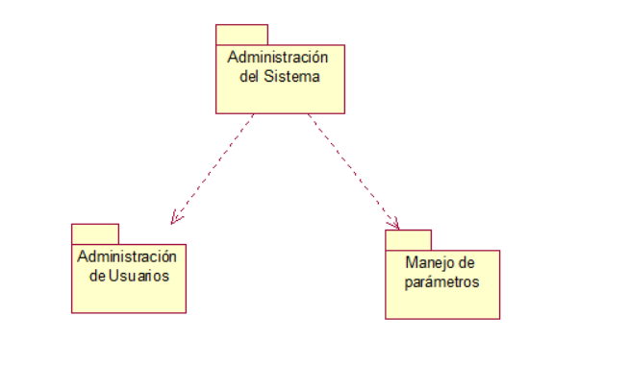

#### Administración de Usuarios

* **Descripción**

En este paquete se gestiona los usuarios del Sistema.

* **Casos de Uso**

1. ingresarAlSistema.
2. crearUsuario.
3. actualizarContraseña.
4. verificarIdentificaciónUsuario.

* **Actores**

1. Administrador
2. Gestora Social
3. Trabajadora Social
4. Psicóloga
5. Invitado
6. Usuario

* **Relaciones**

N/A

#### Manejo de parámetros

* **Descripción**

En este paquete se gestiona los parámetros del Sistema.

* **Casos de Uso**
* **Actores**
* **Relaciones**

N/A

### Gestión Administrativa

* **Descripción**

En este paquete se maneja la información del personal administrativo de la fundación, sus datos personales, así como también sus vacaciones.

* **Casos de Uso**

1. registrarPersonal.
2. actualizarPersonal.
3. consultarPersonal.
4. consultarPersonalPorIdentificación.
5. consultarPersonalPorApellidos.
6. listarPersonal.
7. listarPersonalTodos.
8. listarPersonalPorAñoInicioContrato.
9. listarPersonalPorAñoNacimiento.
10. confirmarActividad.
11. verificarIdentificaciónPersonalEnElSistema.
12. verificarCamposVacíos.
13. validarCédulaDeCiudadaníaEcuatoriana.
14. validarCorreoElectrónico.
15. emitirMensaje"Registro guardado con éxito".
16. emitirMensajeConfirmación"¿Está seguro que desea guardar los datos?".
17. emitirMensaje"La identificación ya existe en el Sistema".
18. emitirMensaje"Campos obligatorios vacíos".
19. emitirMensaje"La cédula de ciudadanía está incorrecta".
20. emitirMensaje"El correo electrónico está incorrecto".
21. emitirMensaje"Los datos ingresados son incorrectos".
22. registrarVacaciones.
23. actualizarVacaciones.
24. consultarVacaciones.
25. listarVacacionesPorMesFechaFinal.
26. listarVacacionesPorMesFechaInicial.
27. verificarFechasVacaciones.
28. emitirMensaje"La fecha de inicio no puede estar dentro de las vacaciones anteriores".
29. emitirMensaje”Ha sobrepasado el límite de 30 días de vacaciones para el año actual”.

* **Actores**

*Administrador:* Gestiona la información del personal administrativo, realizando el registro, modificación y consulta de los datos del personal administrativo de la fundación. Además, realiza el registro, la modificación y consulta de las vacaciones del personal administrativo.

* **Relaciones**

N/A

* **Paquetes de Propiedad**
* Personal Administrativo

En este subpaquete se gestiona la información personal, laboral, referencias familiares y de estudios realizados del Personal Administrativo.

* Vacaciones

En este paquete se gestiona la asignación de las vacaciones que tomará el personal Administrativo según se requiera. Además, permite visualizar los registros realizados y se puede modificar según se necesite.

#### Diagrama de Paquetes

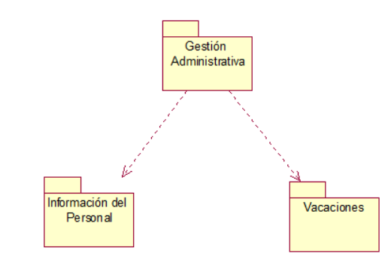

#### Información del Personal

* **Descripción**

En este subpaquete se gestiona la información personal, laboral, referencias familiares y de estudios realizados del Personal Administrativo. Además, se puede realizar la modificación y consulta de esta información y se permite también dar de baja al personal administrativo el momento que deje de ser parte de la fundación.

* **Casos de Uso**

1. registrarPersonal.
2. actualizarPersonal.
3. consultarPersonal.
4. consultarPersonalPorIdentificación.
5. consultarPersonalPorApellidos.
6. listarPersonal.
7. listarPersonalTodos.
8. listarPersonalPorAñoInicioContrato.
9. listarPersonalPorAñoNacimiento.
10. confirmarActividad.
11. verificarIdentificaciónPersonalEnElSistema.
12. verificarCamposVacíos.
13. validarCédulaDeCiudadaníaEcuatoriana.
14. validarCorreoElectrónico.
15. emitirMensaje"Registro guardado con éxito".
16. emitirMensajeConfirmación"¿Está seguro que desea guardar los datos?".
17. emitirMensaje"La identificación ya existe en el Sistema".
18. emitirMensaje"Campos obligatorios vacíos".
19. emitirMensaje"La cédula de ciudadanía está incorrecta".
20. emitirMensaje"El correo electrónico está incorrecto".

* **Actores**

1. Administrador

* **Relaciones**

#### Vacaciones

* **Descripción**

En este paquete se gestiona la asignación de las vacaciones que tomará el personal Administrativo según se requiera. Además, permite visualizar los registros realizados y se puede modificar según se necesite.

* **Casos de Uso**

1. registrarVacaciones.
2. actualizarVacaciones.
3. consultarVacaciones.
4. listarVacacionesPorMesFechaFinal.
5. listarVacacionesPorMesFechaInicial.
6. verificarFechasVacaciones.
7. emitirMensaje"La fecha de inicio no puede estar dentro de las vacaciones anteriores".
8. emitirMensaje”Ha sobrepasado el límite de 30 días de vacaciones para el año actual”.

* **Actores**

1. Administrador

* **Relaciones**

N/A

### Gestión de Beneficiarias

* **Descripción**

En este paquete se maneja la información personal de las beneficiarias de la fundación. Es decir, de los datos personales de las beneficiarias se permite realizar el registro, la modificación y consulta. Para los datos de salud, de vivienda, familiares, laborales e historial cronológico solo se permite realizar la consulta de los datos. Además, se puede listar las beneficiarias por la fecha de ingreso o salida de la fundación y por la edad, e individualmente se puede consultar los datos por el código de la beneficiaria.

* **Casos de Uso**

1. registrarBeneficiaria.
2. actualizarBeneficiaria.
3. consultarBeneficiaria.
4. consultarBeneficiariaPorCódigo.
5. consultarBeneficiariaPorApellidos.
6. consultarBeneficiariaPorIdentificación.
7. listarBeneficiarias.
8. listarBeneficiariasPorAñoEntrada.
9. listarBeneficiariasPorAñoSalida.
10. listarBeneficiariasPorEdad.
11. verificarCódigoBeneficiariaEnElSistema.
12. verificarIdentificaciónBeneficiariaEnElSistema.
13. emitirMensaje"El código ya existe en el Sistema".

* **Actores**

1. *Administrador:* Gestiona la información de las beneficiarias, realizando el registro, modificación y consulta de sus datos personales. Además, puede únicamente visualizar los datos de salud, educativos, familiares, de vivienda, laborales e historial cronológico de las beneficiarias.
2. *Gestora Social:* Visualiza toda la información de las beneficiarias.
3. *Trabajadora Social:* Visualiza toda la información de las beneficiarias.
4. *Psicóloga:* Visualiza toda la información de las beneficiarias.
5. *Invitado:* Consulta información de las beneficiarias.
6. *Usuario:* Abarca a todos los usuarios del Sistema para que puedan consultar información de las beneficiarias.

* **Relaciones**

N/A

* **Paquetes de Propiedad**

N/A

#### Diagrama de Paquetes

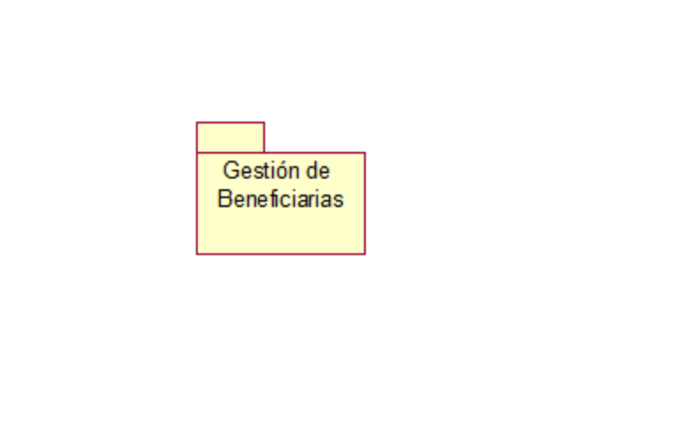

### Gestión de Fichas de Seguimiento

* **Descripción**

En este paquete se maneja las distintas fichas de seguimiento que se les realiza a las beneficiarias de la fundación. Entre estas fichas tenemos: seguimiento del trabajo social, seguimiento laboral, información general y de resumen clínico.

* **Casos de Uso**

1. creaNuevaFichaInformaciónGeneral.
2. actualizarFichaInformaciónGeneral.
3. consultarFichaInformaciónGeneral.
4. imprimirFichaInformaciónGeneral.
5. verificarCódigoFichaInformaciónGeneral.
6. crearFichaSeguimientoLaboral.
7. actualizarFichaSeguimientoLaboral.
8. consultarFichaSeguimientoLaboral.
9. imprimirFichaSeguimientoLaboral.
10. verificarCódigoFichaLaboralEnElSistema.
11. crearFichaDeAvanceDelTrabajo.
12. actualizarFichaDeAvanceDelTrabajo.
13. consultarFichaDeAvanceDelTrabajo.
14. imprimirFichaDeAvanceDelTrabajo.
15. verificarCódigoFichaAvanceEnElSistema.
16. verificarBeneficiariaEnElSistema.
17. registrarFichaClínica.
18. crearFichaClínica.
19. actualizarFichaClínica.
20. consultarFichaClínica.
21. imprimirFichaClínica.
22. verificarCódigoFichaClínicaEnElSistema.

* **Actores**

1. *Administrador:* Visualiza toda la información de las fichas registradas de las beneficiarias.
2. *Gestora Social:* Gestiona las fichas de seguimiento del trabajo social, seguimiento laboral y de información general. Además, puede modificar estas fichas que han sido registradas y visualizar toda la información de las fichas existentes.
3. *Trabajadora Social:* Visualiza toda la información de las fichas registradas de las beneficiarias.
4. *Psicóloga:* Gestiona las fichas de resumen clínico que son llenadas después de las sesiones de psicoterapia. Además, puede modificar la información registrada en estas fichas y visualizar la información de los diferentes tipos de fichas.
5. *Invitado:* Consulta información de las fichas del área de gestión social.
6. *Usuario:* Abarca a todos los usuarios del Sistema para que puedan consultar información de las fichas del área de gestión social.

* **Relaciones**

N/A

* **Paquetes de Propiedad**
* *Gestión Social*

En este subpaquete se gestión la información de las fichas de la gestora social. Dentro de este paquete se encuentran los siguientes subpaquetes:

1. *Ficha de Información General de las Jóvenes y Adolescentes*

En este subpaquete se gestiona la información de las fichas de información general de las beneficiarias mediante el registro, modificación, visualización de los datos personales, educativos, familiares, de salud, de vivienda, laborales e historial cronológico de las beneficiarias. Además, se realizará la impresión de la ficha en un formato específico.

1. *Ficha de Seguimiento Laboral de las Jóvenes*

En este subpaquete se gestiona la información de las fichas de seguimiento laboral de las beneficiarias mediante el registro, modificación, visualización e impresión de las fichas en un formato definido.

1. *Avance de Trabajo del Área*

En este subpaquete se gestiona la información de las fichas de seguimiento del área de gestión social mediante el registro, modificación, visualización e impresión de las fichas en un formato definido.

* *Psicología*

En este subpaquete se gestión la información de las fichas de la psicóloga. Dentro de este paquete se encuentran el siguiente subpaquete.

1. *Resumen Clínico de las Sesiones de Psicoterapia*

En este subpaquete se gestiona la información de las fichas de resumen clínico de las beneficiarias mediante el registro, modificación, visualización e impresión de las fichas en un formato definido.

#### Diagrama de Paquetes

#### 

#### Gestión Social

En este subpaquete se gestión la información de las fichas de la gestora social. Dentro de este paquete se encuentran los siguientes subpaquetes:

1. *Ficha de Información General de las Jóvenes y Adolescentes*

En este subpaquete se gestiona la información de las fichas de información general de las beneficiarias mediante el registro, modificación, visualización de los datos personales, educativos, familiares, de salud, de vivienda, laborales e historial cronológico de las beneficiarias. Además, se realizará la impresión de la ficha en un formato específico.

1. *Ficha de Seguimiento Laboral de las Jóvenes*

En este subpaquete se gestiona la información de las fichas de seguimiento laboral de las beneficiarias mediante el registro, modificación, visualización e impresión de las fichas en un formato definido.

1. *Avance de Trabajo del Área*

En este subpaquete se gestiona la información de las fichas de seguimiento del área de gestión social mediante el registro, modificación, visualización e impresión de las fichas en un formato definido.

* **Casos de Uso**

1. creaNuevaFichaInformaciónGeneral.
2. actualizarFichaInformaciónGeneral.
3. consultarFichaInformaciónGeneral.
4. imprimirFichaInformaciónGeneral.
5. verificarCódigoFichaInformaciónGeneral.
6. crearFichaSeguimientoLaboral.
7. actualizarFichaSeguimientoLaboral.
8. consultarFichaSeguimientoLaboral.
9. imprimirFichaSeguimientoLaboral.
10. verificarCódigoFichaLaboralEnElSistema.
11. crearFichaDeAvanceDelTrabajo.
12. actualizarFichaDeAvanceDelTrabajo.
13. consultarFichaDeAvanceDelTrabajo.
14. imprimirFichaDeAvanceDelTrabajo.
15. verificarCódigoFichaAvanceEnElSistema.
16. verificarBeneficiariaEnElSistema.

* **Actores**

1. Administrador
2. Gestora Social
3. Trabajadora Social
4. Invitado
5. Usuario

* **Relaciones**

N/A

#### Psicología

* **Descripción**

En este subpaquete se gestión la información de las fichas de la psicóloga. Dentro de este paquete se encuentran el siguiente subpaquete.

1. *Resumen Clínico de las Sesiones de Psicoterapia*

En este subpaquete se gestiona la información de las fichas de resumen clínico de las beneficiarias mediante el registro, modificación, visualización e impresión de las fichas en un formato definido.

* **Casos de Uso**

1. crearFichaClínica.
2. actualizarFichaClínica.
3. consultarFichaClínica.
4. imprimirFichaClínica.
5. verificarCódigoFichaClínicaEnElSistema.

* **Actores**

1. Administrador
2. Gestora Social
3. Trabajadora Social
4. Psicóloga
5. Invitado
6. Usuario

* **Relaciones**

N/A

### Gestión de Informes

* **Descripción**

En este paquete se maneja los distintos informes que se realizan con la información de las beneficiarias de la fundación. Entre estos informes tenemos: Social, PAINA, PGF, NNA Institucionalizado.

* **Casos de Uso**

1. crearInformeSocial.
2. actualizarInformeSocial.
3. consultarInformeSocial.
4. imprimirInformeSocial.
5. verificarCódigoInformeSocialEnElSistema.
6. crearInformePAINA.
7. actualizarInformePAINA.
8. consultarInformesPAINA.
9. imprimirInformePAINA.
10. verificarCódigoInformePAINA.
11. crearInformeNNAInstitucionalizado.
12. actualizarInformeNNAInstitucionalizado.
13. consultarInformesNNAInstitucionalizado.
14. imprimirInformeNNAInstitucionalizado.
15. verificarCódigoInformeNNA.
16. crearInformePGF.
17. actualizarInformePGF.
18. consultarInformesPGF.
19. imprimirInformePGF.
20. verificarCódigoInformePGF.

* **Actores**

1. *Administrador:* Visualiza toda la información de los informes registrados de las beneficiarias.
2. *Gestora Social*: Visualiza toda la información de los informes registrados de las beneficiarias.
3. *Trabajadora Social*: Gestiona la información que se maneja en los informes ya mencionados mediante el registro, modificación y visualización de los datos que contienen estos informes además de su impresión en un formato específico.
4. *Psicóloga:* Visualiza toda la información de los informes registrados de las beneficiarias.
5. *Invitado:* Consulta información de los informes.
6. *Usuario:* Abarca a todos los usuarios del Sistema para que puedan consultar información de los informes.

* **Relaciones**

N/A

* **Paquetes de Propiedad**
* *Trabajo Social*

En este subpaquete se gestiona la información de todos los informes del área de trabajo social.

Este paquete abarca los siguientes subpaquetes:

1. *Informe Social Preliminar*

En este subpaquete se gestiona la información del Informe Social Preliminar de las beneficiarias mediante el registro, modificación, visualización e impresión del Informe Social Preliminar en un formato definido.

1. *Proyecto Integral de Atención al Niño, Niña y Adolescente – PAINA*

En este subpaquete se gestiona la información del informe PAINA de las beneficiarias mediante el registro, modificación, visualización e impresión del informe PAINA en un formato definido.

1. *Informe NNA Institucionalizado*

En este subpaquete se gestiona la información del informe NNA Institucionalizado de las beneficiarias mediante el registro, modificación, visualización e impresión del informe NNA en un formato definido.

1. *Proyecto Global de Familia - PGF*

En este subpaquete se gestiona la información del informe PGF de las beneficiarias mediante el registro, modificación, visualización e impresión del informe PGF en un formato definido.

#### Diagrama de Paquetes

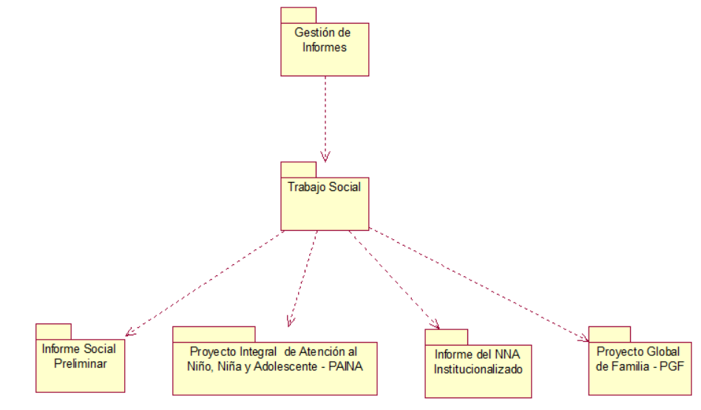

#### Trabajo Social

* **Descripción**

En este subpaquete se gestiona la información de todos los informes del área de trabajo social.

Este paquete abarca los siguientes subpaquetes:

1. *Informe Social Preliminar*

En este subpaquete se gestiona la información del Informe Social Preliminar de las beneficiarias mediante el registro, modificación, visualización e impresión del Informe Social Preliminar en un formato definido.

1. *Proyecto Integral de Atención al Niño, Niña y Adolescente – PAINA*

En este subpaquete se gestiona la información del informe PAINA de las beneficiarias mediante el registro, modificación, visualización e impresión del informe PAINA en un formato definido.

1. *Informe NNA Institucionalizado*

En este subpaquete se gestiona la información del informe NNA Institucionalizado de las beneficiarias mediante el registro, modificación, visualización e impresión del informe NNA en un formato definido.

1. *Proyecto Global de Familia - PGF*

En este subpaquete se gestiona la información del informe PGF de las beneficiarias mediante el registro, modificación, visualización e impresión del informe PGF en un formato definido.

* **Casos de Uso**

1. crearInformeSocial.
2. actualizarInformeSocial.
3. consultarInformeSocial.
4. imprimirInformeSocial.
5. verificarCódigoInformeSocialEnElSistema.
6. crearInformePAINA.
7. actualizarInformePAINA.
8. consultarInformesPAINA.
9. imprimirInformePAINA.
10. verificarCódigoInformePAINA.
11. crearInformeNNAInstitucionalizado.
12. actualizarInformeNNAInstitucionalizado.
13. consultarInformesNNAInstitucionalizado.
14. imprimirInformeNNAInstitucionalizado.
15. verificarCódigoInformeNNA.
16. crearInformePGF.
17. actualizarInformePGF.
18. consultarInformesPGF.
19. imprimirInformePGF.
20. verificarCódigoInformePGF.

* **Actores**

1. Administrador
2. Gestora Social
3. Trabajadora Social
4. Psicóloga
5. Invitado
6. Usuario

* **Relaciones**

N/A

## ****Diagramas del Modelo de Casos de Uso****

Los diagramas del modelo de casos de uso se muestran en los principales casos de uso de cada módulo en las secciones posteriores del documento.

# ingresarAlSistema.

## Descripción Breve

Permite autenticar a los usuarios para que puedan ingresar al sistema mediante la validación de la identificación ya sea la cédula de ciudadanía o pasaporte y la contraseña. Si los datos ingresados no son correctos, el sistema emitirá un mensaje de error informando que los datos ingresos son incorrectos.

## Flujo de Eventos

### Flujo Básico

1. El caso de uso comienza con el ingreso de la identificación ya sea la cédula de ciudadanía o el pasaporte del Usuario y la contraseña.
2. Se verifica la identificación.
3. Si la identificación existe en el Sistema ENTONCES se verifica la contraseña.
4. Si la contraseña es correcta ENTONCES el Usuario puede ingresar al Sistema.

### Flujos Alternativos

#### Identificación incorrecta

1. El caso de uso comienza con el ingreso de la identificación del Usuario ya sea la cédula de ciudadanía o el pasaporte y la contraseña.
2. Se verifica la identificación.
3. Si la identificación no existe en el Sistema ENTONCES se emite el mensaje de error *"El Usuario no existe en el Sistema".*

#### Contraseña incorrecta

1. El caso de uso comienza con el ingreso de la identificación del Usuario ya sea la cédula de ciudadanía o el pasaporte y la contraseña.
2. Se verifica la identificación.
3. Si la identificación existe en el Sistema ENTONCES se verifica la contraseña.
4. Si la contraseña es incorrecta ENTONCES se emite un mensaje de error *"La contraseña es incorrecta".*

## Requerimientos Especiales

N/A

## Pre-Condiciones

N/A

## Post-Condiciones

### Condición de Éxito

El Usuario ingresa al Sistema.

### Condición de Fallo

El Usuario no puede ingresar al Sistema.

## Puntos de extensión

N/A

## Relaciones

N/A

## Diagrama de Casos de Uso

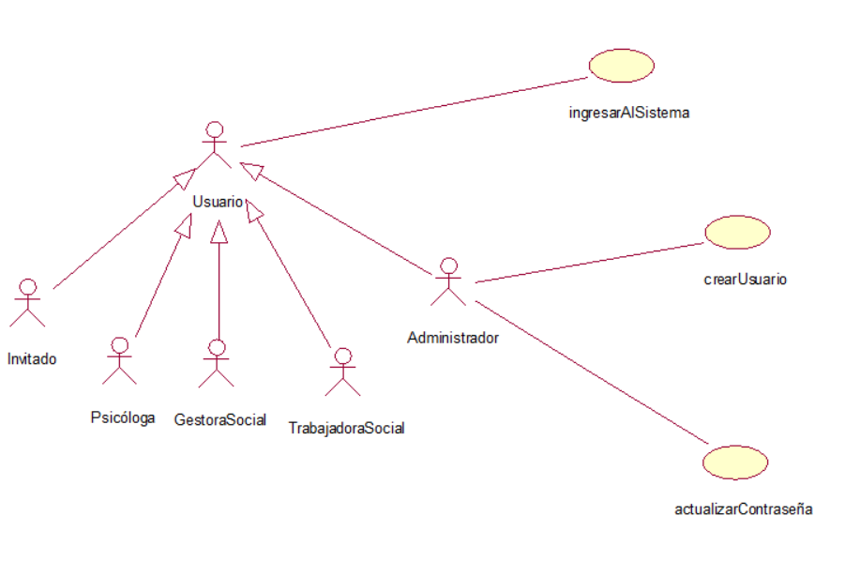

## Otros Diagramas

N/A

# verificarIdentificaciónUsuario.

## Descripción Breve

Permite verificar la identificación del Usuario en el Sistema ya sea la cédula de ciudadanía o pasaporte, si la identificación no está registrada se emitirá un mensaje de error informando que el Usuario no existe en el Sistema. Si no, permitirá que el caso de uso que lo realice continúe.

## Flujo de Eventos

### Flujo Básico

1. El caso de uso comienza con la verificación de la identificación del Usuario ya sea la cédula de ciudadanía o el pasaporte.
2. Si la identificación no existe en el Sistema ENTONCES termina el caso de uso.

### Flujos Alternativos

#### Identificación incorrecta

1. El caso de uso comienza con la verificación de la identificación del Usuario ya sea la cédula de ciudadanía o el pasaporte.
2. Si la identificación ya existe en el Sistema ENTONCES el caso de uso termina.

## Requerimientos Especiales

N/A

## Pre-Condiciones

Ingreso de la identificación del Usuario.

## Post-Condiciones

### Condición de Éxito

La identificación es verificada.

### Condición de Fallo

La identificación no es verificada.

## Puntos de extensión

N/A

## Relaciones

N/A

## Diagrama de Casos de Uso

Se muestra en el diagrama de casos de uso de *ingresarAlSistema.*

## Otros Diagramas

N/A

# crearUsuario.

## Descripción Breve

Permite registrar los Usuarios que tendrán acceso al Sistema

## Flujo de Eventos

### Flujo Básico

1. El caso de uso comienza con el ingreso de la identificación de los Usuarios ya sea cédula de ciudadanía o pasaporte.
2. Se realiza el caso de uso *verificarIdentificaciónUsuario.*
3. Si la identificación existe en el Sistema ENTONCES se ingresa la contraseña para acceder al Sistema.
4. Se ingresa la contraseña de nuevo para la confirmación.
5. Se verifica los caracteres de la contraseña.
6. Si los caracteres cumplen el parámetro establecido ENTONCES se verifica la coincidencia de las contraseñas.
7. Si las contraseñas coinciden ENTONCES se realiza el caso de uso *confirmarActividad.*
8. Si el Administrador confirma la actividad ENTONCES se emite el mensaje *“Registro guardado con éxito”.*
9. El caso de uso termina con el registro del Usuario en el Sistema.

### Flujos Alternativos

#### Identificación incorrecta

1. El caso de uso comienza con el ingreso de la identificación de los Usuarios ya sea cédula de ciudadanía o pasaporte.
2. Se realiza el caso de uso *verificarIdentificaciónUsuario.*
3. Si la identificación no existe en el Sistema ENTONCES el caso de uso termina sin el registro del Usuario en el Sistema.

#### Caracteres incorrectos

1. El caso de uso comienza con el ingreso de la identificación de los Usuarios ya sea cédula de ciudadanía o pasaporte.
2. Se realiza el caso de uso *verificarIdentificaciónUsuario.*
3. Si la identificación existe en el Sistema ENTONCES se ingresa la contraseña para acceder al Sistema.
4. Se ingresa la contraseña de nuevo para la confirmación.
5. Se verifica los caracteres de la contraseña.
6. Si los caracteres no cumplen con el parámetro establecido ENTONCES se emite el caso de uso *“La contraseña debe tener mínimo 8 caracteres, tener una minúscula y una mayúscula”.*
7. El caso de uso termina sin el registro del Usuario en el Sistema.

#### Contraseñas no coinciden

1. El caso de uso comienza con el ingreso de la identificación de los Usuarios ya sea cédula de ciudadanía o pasaporte.
2. Se realiza el caso de uso *verificarIdentificaciónUsuario.*
3. Si la identificación existe en el Sistema ENTONCES se ingresa la contraseña para acceder al Sistema.
4. Se ingresa la contraseña de nuevo para la confirmación.
5. Se verifica los caracteres de la contraseña.
6. Si los caracteres cumplen el parámetro establecido ENTONCES se verifica la coincidencia de las contraseñas.
7. Si las contraseñas no coinciden ENTONCES se emite el mensaje *“Las contraseñas no coinciden”.*
8. El caso de uso termina sin el registro del Usuario en el Sistema.

### Cancelación de Actividad

1. El caso de uso comienza con el ingreso de la identificación de los Usuarios ya sea cédula de ciudadanía o pasaporte.
2. Se realiza el caso de uso *verificarIdentificaciónUsuario.*
3. Si la identificación existe en el Sistema ENTONCES se ingresa la contraseña para acceder al Sistema.
4. Se ingresa la contraseña de nuevo para la confirmación.
5. Se verifica los caracteres de la contraseña.
6. Si los caracteres cumplen el parámetro establecido ENTONCES se verifica la coincidencia de las contraseñas.
7. Si las contraseñas coinciden ENTONCES se realiza el caso de uso *confirmarActividad.*
8. Si el Administrador no confirma la actividad ENTONCES el caso de uso termina sin el registro del Usuario en el Sistema.

## Requerimientos Especiales

N/A

## Pre-Condiciones

Ingreso de la identificación del Usuario.

## Post-Condiciones

### Condición de Éxito

El usuario es registrado en el Sistema.

### Condición de Fallo

El usuario no es registrado en el Sistema.

## Puntos de extensión

N/A

## Relaciones

N/A

## Diagrama de Casos de Uso

Se muestra en el diagrama de casos de uso de *ingresarAlSistema.*

## Otros Diagramas

N/A

# actualizarContraseña.

## Descripción Breve

Permite actualizar la contraseña de los Usuarios del Sistema

## Flujo de Eventos

### Flujo Básico

1. El caso de uso comienza con el ingreso de la identificación de los Usuarios ya sea cédula de ciudadanía o pasaporte.
2. Se realiza el caso de uso *verificarIdentificaciónUsuario.*
3. Si la identificación existe en el Sistema ENTONCES se ingresa la nueva contraseña para acceder al Sistema.
4. Se ingresa la contraseña de nuevo para la confirmación.
5. Se verifica los caracteres de la contraseña.
6. Si los caracteres cumplen el parámetro establecido ENTONCES se verifica la coincidencia de las contraseñas.
7. Si las contraseñas coinciden ENTONCES se realiza el caso de uso *confirmarActividad.*
8. Si el Administrador confirma la actividad ENTONCES se emite el mensaje *“Registro guardado con éxito”.*
9. El caso de uso termina con el registro del Usuario en el Sistema.

### Flujos Alternativos

#### Identificación incorrecta

1. El caso de uso comienza con el ingreso de la identificación de los Usuarios ya sea cédula de ciudadanía o pasaporte.
2. Se realiza el caso de uso *verificarIdentificaciónUsuario.*
3. Si la identificación no existe en el Sistema ENTONCES el caso de uso termina sin el registro del Usuario en el Sistema.

#### Caracteres incorrectos

1. El caso de uso comienza con el ingreso de la identificación de los Usuarios ya sea cédula de ciudadanía o pasaporte.
2. Se realiza el caso de uso *verificarIdentificaciónUsuario.*
3. Si la identificación existe en el Sistema ENTONCES se ingresa la nueva contraseña para acceder al Sistema.
4. Se ingresa la contraseña de nuevo para la confirmación.
5. Se verifica los caracteres de la contraseña.
6. Si los caracteres no cumplen con el parámetro establecido ENTONCES se emite el caso de uso *“La contraseña debe tener mínimo 8 caracteres, tener una minúscula y una mayúscula”.*
7. El caso de uso termina sin el registro del Usuario en el Sistema.

#### Contraseñas no coinciden

1. El caso de uso comienza con el ingreso de la identificación de los Usuarios ya sea cédula de ciudadanía o pasaporte.
2. Se realiza el caso de uso *verificarIdentificaciónUsuario.*
3. Si la identificación existe en el Sistema ENTONCES se ingresa la nueva contraseña para acceder al Sistema.
4. Se ingresa la contraseña de nuevo para la confirmación.
5. Se verifica los caracteres de la contraseña.
6. Si los caracteres cumplen el parámetro establecido ENTONCES se verifica la coincidencia de las contraseñas.
7. Si las contraseñas no coinciden ENTONCES se emite el mensaje *“Las contraseñas no coinciden”.*
8. El caso de uso termina sin el registro del Usuario en el Sistema.

### Cancelación de Actividad

1. El caso de uso comienza con el ingreso de la identificación de los Usuarios ya sea cédula de ciudadanía o pasaporte.
2. Se realiza el caso de uso *verificarIdentificaciónUsuario.*
3. Si la identificación existe en el Sistema ENTONCES se ingresa la nueva contraseña para acceder al Sistema.
4. Se ingresa la contraseña de nuevo para la confirmación.
5. Se verifica los caracteres de la contraseña.
6. Si los caracteres cumplen el parámetro establecido ENTONCES se verifica la coincidencia de las contraseñas.
7. Si las contraseñas coinciden ENTONCES se realiza el caso de uso *confirmarActividad.*
8. Si el Administrador no confirma la actividad ENTONCES el caso de uso termina sin el registro del Usuario en el Sistema.

## Requerimientos Especiales

N/A

## Pre-Condiciones

Ingreso de la identificación del Usuario.

## Post-Condiciones

### Condición de Éxito

La contraseña es actualizada en el Sistema.

### Condición de Fallo

La contraseña no es actualizada en el Sistema.

## Puntos de extensión

N/A

## Relaciones

N/A

## Diagrama de Casos de Uso

Se muestra en el diagrama de casos de uso de *ingresarAlSistema.*

## Otros Diagramas

N/A

# verificarIdentificaciónPersonalEnElSistema.

## Descripción Breve

Permite verificar la identificación del Usuario en el Sistema ya sea la cédula de ciudadanía o pasaporte, si la identificación ya está registrada se emitirá un mensaje de error informando que el Usuario ya existe en el Sistema. Si no, permitirá que el caso de uso que lo realice continúe.

## Flujo de Eventos

### Flujo Básico

1. El caso de uso comienza con la verificación de la identificación del Usuario ya sea la cédula de ciudadanía o el pasaporte.
2. Si la identificación no existe en el Sistema ENTONCES termina el caso de uso.

### Flujos Alternativos

#### Identificación incorrecta

1. El caso de uso comienza con la verificación de la identificación del Usuario ya sea la cédula de ciudadanía o el pasaporte.
2. Si la identificación ya existe en el Sistema ENTONCES se emite el mensaje de error *"La identificación ya existe en el Sistema".*

## Requerimientos Especiales

N/A

## Pre-Condiciones

Ingreso de la identificación del Usuario.

## Post-Condiciones

### Condición de Éxito

La identificación es verificada.

### Condición de Fallo

La identificación no es verificada.

## Puntos de extensión

### emitirMensaje“La identificación ya existe en el Sistema”

Si la identificación del Usuario ya existe, se realiza este caso de uso.

## Relaciones

### <<extend>>: emitirMensaje“La identificación ya existe en el Sistema”

En este caso de uso se emite el mensaje de error “La identificación ya existe en el Sistema”

## Diagrama de Casos de Uso

Se muestra en el diagrama de casos de uso de *registrarPersonal.*

## Otros Diagramas

N/A

# emitirMensaje*“La identificación ya existe en el Sistema”*

## Descripción Breve

Permite emitir un mensaje de error en el caso de que la identificación del Usuario ya se encuentre registrada en el Sistema.

## Flujo de Eventos

### Flujo Básico

1. El caso de uso emite el mensaje de error “La identificación ya existe en el Sistema”.

### Flujos Alternativos

N/A

## Requerimientos Especiales

N/A

## Pre-Condiciones

La identificación del Usuario ya se encuentre en el Sistema.

## Post-Condiciones

### Condición de Éxito

Se emite el mensaje de error “La identificación ya existe en el Sistema”.

## Puntos de extensión

N/A

## Relaciones

N/A

## Diagrama de Casos de Uso

Se muestra en el diagrama de casos de uso de *registrarPersonal.*

## Otros Diagramas

N/A

# verificarCamposVacíos.

## Descripción Breve

Permite verificar los campos obligatorios de los casos de uso que lo incluyan, si están vacíos se emite el mensaje de error “Campos obligatorios vacíos”, caso contrario este caso de uso termina.

## Flujo de Eventos

### Flujo Básico

1. El caso de uso comienza con la verificación de los campos obligatorios.
2. Si no hay campos vacíos, el caso de uso termina.

### Flujos Alternativos

#### Campos obligatorios llenos.

1. El caso de uso comienza con la verificación de los campos obligatorios.
2. Si alguno de los campos verificados está vacío, se emite el mensaje de error *“Campos obligatorios vacíos”*

## Requerimientos Especiales

N/A

## Pre-Condiciones

Realizar un registro o modificación de datos.

## Post-Condiciones

### Condición de Éxito

Los campos obligatorios son verificados.

### Condición de Fallo

Los campos obligatorios no son verificados.

## Puntos de extensión

### emitirMensaje“Campos obligatorios vacíos”

Si alguno de los campos obligatorios está vacío, se realiza este caso de uso.

## Relaciones

### <<extend>>: emitirMensaje“Campos obligatorios vacíos”

En este caso de uso se emite el mensaje de error “Campos obligatorios vacíos”

## Diagrama de Casos de Uso

Se muestra en el diagrama de casos de uso de *registrarPersonal.*

## Otros Diagramas

N/A

# emitirMensaje*“Campos obligatorios vacíos”*

## Descripción Breve

Permite emitir un mensaje de error en el caso de que algunos de los campos obligatorios para el registro de información este vacío.

## Flujo de Eventos

### Flujo Básico

1. El caso de uso emite el mensaje de error *“Campos obligatorios vacíos”.*

### Flujos Alternativos

N/A

## Requerimientos Especiales

N/A

## Pre-Condiciones

Campos obligatorios vacíos.

## Post-Condiciones

### Condición de Éxito

Se emite el mensaje de error “Campos obligatorios vacíos”.

## Puntos de extensión

N/A

## Relaciones

N/A

## Diagrama de Casos de Uso

Se muestra en el diagrama de casos de uso de *registrarPersonal.*

## Otros Diagramas

N/A

# confirmarActividad.

## Descripción Breve

Permite confirmar una actividad como el registro o actualización de datos, se tienen dos opciones la aceptación o el rechazo. En el caso de la aceptación se emitirá un mensaje confirmando la actividad, caso contrario termina el caso de uso.

## Flujo de Eventos

### Flujo Básico

1. El caso de uso comienza emitiendo un mensaje de confirmación.
2. Si el Administrador acepta el mensaje ENTONCES se emite el mensaje *“Registro guardado con éxito”.*

### Flujos Alternativos

#### Campos obligatorios llenos.

1. El caso de uso comienza emitiendo un mensaje de confirmación.
2. Si el Administrador rechaza el mensaje ENTONCES el caso de uso termina.

## Requerimientos Especiales

N/A

## Pre-Condiciones

Guardar los datos ya sea de registro o modificación.

## Post-Condiciones

### Condición de Éxito

La actividad actual es confirmada.

### Condición de Fallo

La actividad actual no es confirmada.

## Puntos de extensión

### emitirMensaje“¿Está seguro que desea guardar los datos?”

Si el Administrador del sistema guarda los datos ingresados, se realiza este caso de uso.

### emitirMensaje“Registro guardado con éxito”

Si el Administrador del sistema acepta el mensaje de confirmación, se realiza este caso de uso.

## Relaciones

### <<extend>>: emitirMensaje“¿Está seguro que desea guardar los datos?”

En este caso de uso se emite el mensaje “¿Está seguro que desea guardar los datos?”

### <<extend>>: emitirMensaje“Registro guardado con éxito”

En este caso de uso se emite el mensaje “Registro guardado con éxito”

## Diagrama de Casos de Uso

Se muestra en el diagrama de casos de uso de *registrarPersonal.*

## Otros Diagramas

N/A

# emitirMensaje*“¿Está seguro que desea guardar los datos?”*

## Descripción Breve

Permite emitir un mensaje de confirmación en el caso de que se desee guardar los datos ingresados.

## Flujo de Eventos

### Flujo Básico

1. El caso de uso emite el mensaje de confirmación *“¿Está seguro que desea guardar los datos?”.*

### Flujos Alternativos

N/A

## Requerimientos Especiales

N/A

## Pre-Condiciones

Guardar los datos de registro o modificación.

## Post-Condiciones

### Condición de Éxito

Se emite el mensaje de error “¿Está seguro que desea guardar los datos?”.

## Puntos de extensión

N/A

## Relaciones

N/A

## Diagrama de Casos de Uso

Se muestra en el diagrama de casos de uso de *registrarPersonal.*

## Otros Diagramas

N/A

# emitirMensaje“*Registro guardado con éxito*”

## Descripción Breve

Permite emitir un mensaje en el caso de que se confirme la actividad a realizar ya sea de actualización o de registro de datos.

## Flujo de Eventos

### Flujo Básico

1. El caso de uso emite el mensaje *“Registro guardado con éxito”.*

### Flujos Alternativos

N/A

## Requerimientos Especiales

N/A

## Pre-Condiciones

Confirmar la actividad ya sea de registro o modificación de datos.

## Post-Condiciones

### Condición de Éxito

Se emite el mensaje “Registro guardado con éxito”.

## Puntos de extensión

N/A

## Relaciones

N/A

## Diagrama de Casos de Uso

Se muestra en el diagrama de casos de uso de *registrarPersonal.*

## Otros Diagramas

N/A

# validarCédulaDeCiudadaníaEcuatoriana.

## Descripción Breve

Permite verificar la cédula de ciudadanía ecuatoriana del Usuario, si la cédula ingresada es incorrecta se emitirá un mensaje informando el error. Si no, el caso de uso terminará.

## Flujo de Eventos

### Flujo Básico

1. El caso de uso comienza con la validación de la cédula de ciudadanía ecuatoriana.
2. Si la cédula de ciudadanía esta correcta ENTONCES termina el caso de uso.

### Flujos Alternativos

#### Cédula de ciudadanía incorrecta

1. El caso de uso comienza con la validación de la cédula de ciudadanía ecuatoriana.
2. Si la cédula de ciudadanía esta incorrecta ENTONCES se emite el mensaje de error *“La cédula de ciudadanía está incorrecta”.*

## Requerimientos Especiales

N/A

## Pre-Condiciones

Ingreso de la cédula de ciudadanía ecuatoriana del Usuario.

## Post-Condiciones

### Condición de Éxito

La cédula de ciudadanía ecuatoriana es validada.

### Condición de Fallo

La cédula de ciudadanía ecuatoriana no es validada.

## Puntos de extensión

### emitirMensaje“La cédula de ciudadanía está incorrecta”

Si la cédula de ciudadanía es incorrecta, se realiza este caso de uso.

## Relaciones

### <<extend>>: emitirMensaje“La cédula de ciudadanía está incorrecta”

En este caso de uso se emite el mensaje de error “La cédula de ciudadanía está incorrecta”

## Diagrama de Casos de Uso

Se muestra en el diagrama de casos de uso de *registrarPersonal.*

## Otros Diagramas

N/A

# emitirMensaje*“La cédula de ciudadanía está incorrecta”*

## Descripción Breve

Permite emitir un mensaje de error en el caso de que la cédula de ciudadanía ecuatoriana no sea válida.

## Flujo de Eventos

### Flujo Básico

1. El caso de uso emite el mensaje de error *“La cédula de ciudadanía está incorrecta”.*

### Flujos Alternativos

N/A

## Requerimientos Especiales

N/A

## Pre-Condiciones

La cédula de ciudadanía ecuatoriana es incorrecta.

## Post-Condiciones

### Condición de Éxito

Se emite el mensaje de error “La cédula de ciudadanía está incorrecta”.

## Puntos de extensión

N/A

## Relaciones

N/A

## Diagrama de Casos de Uso

Se muestra en el diagrama de casos de uso de *registrarPersonal.*

## Otros Diagramas

N/A

# validarCorreoElectrónico.

## Descripción Breve

Permite verificar el correo electrónico del Usuario, si el correo es incorrecto se emitirá un mensaje informando el error. Si no, el caso de uso terminará.

## Flujo de Eventos

### Flujo Básico

1. El caso de uso comienza con la validación del correo electrónico del usuario.
2. Si el correo electrónico esta correcto ENTONCES termina el caso de uso.

### Flujos Alternativos

#### Cédula de ciudadanía incorrecta

1. El caso de uso comienza con la validación del correo electrónico del usuario.
2. Si el correo electrónico esta correcto ENTONCES se emite el mensaje de error *“El correo electrónico está incorrecto”.*

## Requerimientos Especiales

N/A

## Pre-Condiciones

Ingreso del correo electrónico del Usuario.

## Post-Condiciones

### Condición de Éxito

El correo electrónico es validado.

### Condición de Fallo

El correo electrónico no es validado.

## Puntos de extensión

### emitirMensaje“El correo electrónico está incorrecto”

Si el correo electrónico es incorrecto, se realiza este caso de uso.

## Relaciones

### <<extend>>: emitirMensaje“El correo electrónico está incorrecto”

En este caso de uso se emite el mensaje de error “El correo electrónico está incorrecto”

## Diagrama de Casos de Uso

Se muestra en el diagrama de casos de uso de *registrarPersonal.*

## Otros Diagramas

N/A

# emitirMensaje*“El correo electrónico está incorrecto”*

## Descripción Breve

Permite emitir un mensaje de error en el caso de que el correo electrónico del usuario no sea válido.

## Flujo de Eventos

### Flujo Básico

1. El caso de uso emite el mensaje de error “El correo electrónico está incorrecto”.

### Flujos Alternativos

N/A

## Requerimientos Especiales

N/A

## Pre-Condiciones

El correo electrónico es incorrecto.

## Post-Condiciones

### Condición de Éxito

Se emite el mensaje de error “El correo electrónico está incorrecto”.

## Puntos de extensión

N/A

## Relaciones

N/A

## Diagrama de Casos de Uso

Se muestra en el diagrama de casos de uso de *registrarPersonal.*

## Otros Diagramas

N/A

# registrarPersonal.

## Descripción Breve

Permite registrar la información del Personal Administrativo. Para esto, se verifica si los campos obligatorios a ser llenados están vacíos, para emitir un mensaje. Además, se verifica si la identificación ya sea la cédula de ciudadanía o el pasaporte ya se encuentra registrada en el sistema, si es así se emite un mensaje de error, caso contrario se registran los datos ingresados del Personal Administrativo.

## Flujo de Eventos

### Flujo Básico

1. El caso de uso comienza con el ingreso de los datos del Personal Administrativo:
   * Tipo
   * Cédula de ciudadanía o pasaporte.
   * Nombres
   * Apellidos
   * Lugar de nacimiento.
   * Fecha de nacimiento.
   * Dirección del domicilio.
   * Estado civil.
   * Teléfono Fijo
   * Teléfono Móvil
   * Tipo de sangre.
   * Correo electrónico.
   * Número de hijos.
   * Estudios realizados.
   * Tipo de contrato.
   * Fecha de inicio contrato.
   * Enfermedad
   * Contraseña para ingresar al Sistema.

Datos del Referente familiar:

* + Cédula de ciudadanía o pasaporte del referente familiar.
  + Nombres y Apellidos del referente familiar.
  + Número telefónico referente familiar.
  + Dirección domiciliaria referente familiar.

1. Se realiza el caso de uso *confirmarActividad.*
2. Se emite el mensaje de confirmación *“¿Está seguro que desea guardar los datos?”.*
3. Si el Administrador confirma la actividad ENTONCES se realiza el caso de uso *verificarCamposVacíos*.
4. Si los campos obligatorios no están vacíos ENTONCES se realiza el caso de uso *verificarIdentificaciónPersonalEnElSistema.*
5. Si la identificación no existe en el Sistema ENTONCES se realiza el caso de uso *validarCédulaDeCiudadaníaEcuatoriana.*
6. Si la cédula de ciudadanía es correcta ENTONCES se realiza el caso de uso *validarCorreoElectrónico.*
7. Si el correo electrónico es correcto ENTONCES se emite el mensaje *“Registro guardado con éxito”.*
8. El caso de uso termina con el almacenamiento de los datos del Personal Administrativo en el Sistema.

### Flujos Alternativos

#### Cancelación de la actividad.

1. El caso de uso comienza con el ingreso de los datos del Personal Administrativo:
   * Tipo
   * Cédula de ciudadanía o pasaporte.
   * Nombres
   * Apellidos
   * Lugar de nacimiento.
   * Fecha de nacimiento.
   * Dirección del domicilio.
   * Estado civil.
   * Teléfono Fijo
   * Teléfono Móvil
   * Tipo de sangre.
   * Correo electrónico.
   * Número de hijos.
   * Estudios realizados.
   * Tipo de contrato.
   * Fecha de inicio contrato.
   * Enfermedad

Datos del Referente familiar:

* + Cédula de ciudadanía o pasaporte del referente familiar.
  + Nombres y Apellidos del referente familiar.
  + Número telefónico referente familiar.
  + Dirección domiciliaria referente familiar.
  + Contraseña para ingresar al Sistema

1. Se realiza el caso de uso confirmarActividad.
2. Se emite el mensaje de confirmación “¿Está seguro que desea guardar los datos?”.
3. Si el Administrador no confirma la actividad ENTONCES el caso de uso termina sin almacenar los datos del Personal Administrativo en el Sistema.

#### Campos obligatorios vacíos

1. El caso de uso comienza con el ingreso de los datos del Personal Administrativo:
   * Tipo
   * Cédula de ciudadanía o pasaporte.
   * Nombres
   * Apellidos
   * Lugar de nacimiento.
   * Fecha de nacimiento.
   * Dirección del domicilio.
   * Estado civil.
   * Teléfono Fijo
   * Teléfono Móvil
   * Tipo de sangre.
   * Correo electrónico.
   * Número de hijos.
   * Estudios realizados.
   * Tipo de contrato.
   * Fecha de inicio contrato.
   * Enfermedad
   * Contraseña para ingresar al Sistema.

Datos del Referente familiar:

* + Cédula de ciudadanía o pasaporte del referente familiar.
  + Nombres y Apellidos del referente familiar.
  + Número telefónico referente familiar.
  + Dirección domiciliaria referente familiar.

1. Se realiza el caso de uso *confirmarActividad.*
2. Se emite el mensaje de confirmación *“¿Está seguro que desea guardar los datos?”.*
3. Si el Administrador confirma la actividad ENTONCES se realiza el caso de uso *verificarCamposVacíos*.
4. Si los campos obligatorios están vacíos ENTONCES se emite el mensaje de error “*Campos obligatorios vacíos”.*
5. El caso de uso termina sin almacenar los datos del Personal Administrativo en el Sistema

#### Identificación ya existe en el Sistema.

1. El caso de uso comienza con el ingreso de los datos del Personal Administrativo:
   * Tipo
   * Cédula de ciudadanía o pasaporte.
   * Nombres
   * Apellidos
   * Lugar de nacimiento.
   * Fecha de nacimiento.
   * Dirección del domicilio.
   * Estado civil.
   * Teléfono Fijo
   * Teléfono Móvil
   * Tipo de sangre.
   * Correo electrónico.
   * Número de hijos.
   * Estudios realizados.
   * Tipo de contrato.
   * Fecha de inicio contrato.
   * Enfermedad
   * Contraseña para ingresar al Sistema.

Datos del Referente familiar:

* + Cédula de ciudadanía o pasaporte del referente familiar.
  + Nombres y Apellidos del referente familiar.
  + Número telefónico referente familiar.
  + Dirección domiciliaria referente familiar.

1. Se realiza el caso de uso *confirmarActividad.*
2. Se emite el mensaje de confirmación *“¿Está seguro que desea guardar los datos?”.*
3. Si el Administrador confirma la actividad ENTONCES se realiza el caso de uso *verificarCamposVacíos*.
4. Si los campos obligatorios no están vacíos ENTONCES se realiza el caso de uso *verificarIdentificaciónPersonalEnElSistema.*
5. Si la identificación ya existe en el Sistema ENTONCES se emite el mensaje “*La identificación ya existe en el Sistema”.*
6. El caso de uso termina sin almacenar los datos del Personal Administrativo en el Sistema.

#### Cédula de ciudadanía ecuatoriana incorrecta.

1. El caso de uso comienza con el ingreso de los datos del Personal Administrativo:
   * Tipo
   * Cédula de ciudadanía o pasaporte.
   * Nombres
   * Apellidos
   * Lugar de nacimiento.
   * Fecha de nacimiento.
   * Dirección del domicilio.
   * Estado civil.
   * Teléfono Fijo
   * Teléfono Móvil
   * Tipo de sangre.
   * Correo electrónico.
   * Número de hijos.
   * Estudios realizados.
   * Tipo de contrato.
   * Fecha de inicio contrato.
   * Enfermedad
   * Contraseña para ingresar al Sistema.

Datos del Referente familiar:

* + Cédula de ciudadanía o pasaporte del referente familiar.
  + Nombres y Apellidos del referente familiar.
  + Número telefónico referente familiar.
  + Dirección domiciliaria referente familiar.

1. Se realiza el caso de uso *confirmarActividad.*
2. Se emite el mensaje de confirmación *“¿Está seguro que desea guardar los datos?”.*
3. Si el Administrador confirma la actividad ENTONCES se realiza el caso de uso *verificarCamposVacíos*.
4. Si los campos obligatorios no están vacíos ENTONCES se realiza el caso de uso *verificarIdentificaciónPersonalEnElSistema.*
5. Si la identificación no existe en el Sistema ENTONCES se realiza el caso de uso *validarCédulaDeCiudadaníaEcuatoriana.*
6. Si la cédula de ciudadanía es incorrecta ENTONCES se emite el mensaje *“La cédula de ciudadanía está incorrecta”.*
7. El caso de uso termina sin almacenar los datos del Personal Administrativo en el Sistema.

#### Correo electrónico incorrecto.

1. El caso de uso comienza con el ingreso de los datos del Personal Administrativo:
   * Tipo
   * Cédula de ciudadanía o pasaporte.
   * Nombres
   * Apellidos
   * Lugar de nacimiento.
   * Fecha de nacimiento.
   * Dirección del domicilio.
   * Estado civil.
   * Teléfono Fijo
   * Teléfono Móvil
   * Tipo de sangre.
   * Correo electrónico.
   * Número de hijos.
   * Estudios realizados.
   * Tipo de contrato.
   * Fecha de inicio contrato.
   * Enfermedad
   * Contraseña para ingresar al Sistema.

Datos del Referente familiar:

* + Cédula de ciudadanía o pasaporte del referente familiar.
  + Nombres y Apellidos del referente familiar.
  + Número telefónico referente familiar.
  + Dirección domiciliaria referente familiar.

1. Se realiza el caso de uso *confirmarActividad.*
2. Se emite el mensaje de confirmación *“¿Está seguro que desea guardar los datos?”.*
3. Si el Administrador confirma la actividad ENTONCES se realiza el caso de uso *verificarCamposVacíos*.
4. Si los campos obligatorios no están vacíos ENTONCES se realiza el caso de uso *verificarIdentificaciónPersonalEnElSistema.*
5. Si la identificación no existe en el Sistema ENTONCES se realiza el caso de uso *validarCédulaDeCiudadaníaEcuatoriana.*
6. Si la cédula de ciudadanía es correcta ENTONCES se realiza el caso de uso *validarCorreoElectrónico.*
7. Si el correo electrónico es incorrecto ENTONCES se emite el mensaje “*El correo electrónico es incorrecto”.*
8. El caso de uso termina sin almacenar los datos del Personal Administrativo en el Sistema.

## Requerimientos Especiales

N/A

## Pre-Condiciones

El Administrador ha ingresado al Sistema.

## Post-Condiciones

### Condición de Éxito

Se almacenan los datos del Personal Administrativo en el Sistema.

### Condición de Fallo

No se almacenan los datos del Personal Administrativo en el Sistema.

## Puntos de extensión

N/A

## Relaciones

### <<include>>: verificarCamposVacíos.

En este caso de uso se verifican los campos obligatorios, en el caso de que alguno de ellos esté vacío, se emitirá un mensaje de error.

### <<include>>: verificarIdentificaciónPersonalEnElSistema.

En este caso de uso se verifica la identificación del Personal Administrativo en el Sistema, en el caso de que ya exista, se emitirá un mensaje de error.

### <<include>>: validarCédulaDeCiudadaníaEcuatoriana

En este caso de uso se verifica la cédula de ciudadanía ecuatoriana del Personal Administrativo en el Sistema, en el caso de que no sea válida, se emitirá un mensaje de error.

### <<include>>: validarCorreoElectrónico.

En este caso de uso se verifica el correo electrónico del Personal Administrativo en el Sistema, en el caso de que no sea válido, se emitirá un mensaje de error.

### <<include>>: confirmarActividad

En este caso de uso se confirma la actividad, en el caso de que la respuesta sea [ACEPTAR] se emite un mensaje indicando que los datos se han almacenado correctamente, caso contrario se termina el caso de uso.

## Diagrama de Casos de Uso

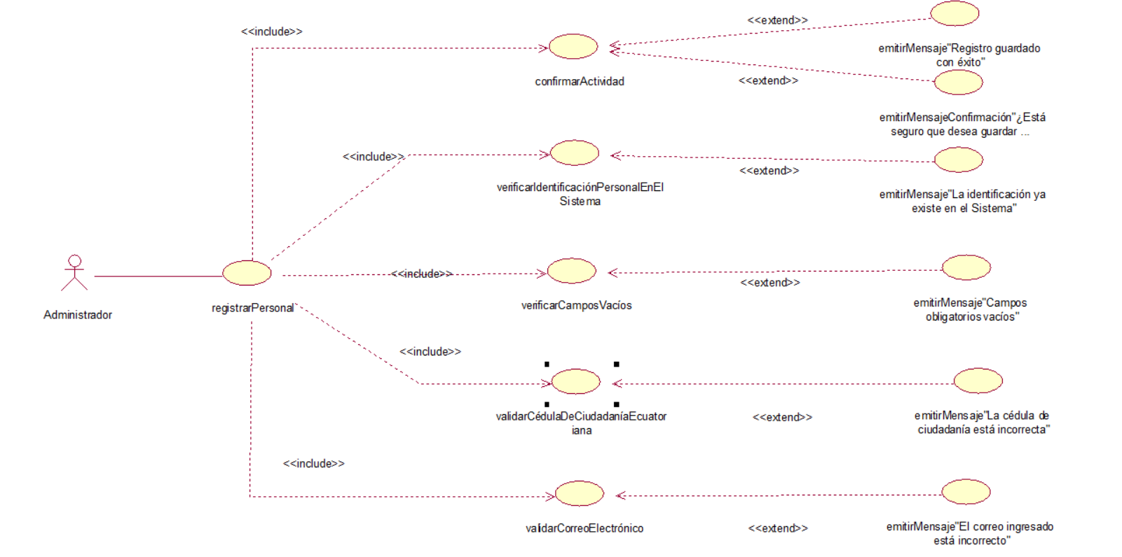

## Otros Diagramas

N/A

# actualizarPersonal.

## Descripción Breve

Permite modificar la información del personal Administrativo. Para esto, se verifica si los campos obligatorios a ser llenados están vacíos, para emitir un mensaje, caso contrario se actualizan los datos ingresados del personal administrativo.

## Flujo de Eventos

### Flujo Básico

1. El caso de uso comienza con el ingreso de los datos del Personal Administrativo:
   * Nombres
   * Apellidos
   * Lugar de nacimiento.
   * Dirección del domicilio.
   * Estado civil.
   * Teléfono Fijo
   * Teléfono Móvil
   * Tipo de sangre.
   * Correo electrónico.
   * Número de hijos.
   * Estudios realizados.
   * Tipo de contrato.
   * Fecha de inicio contrato.
   * Enfermedad

Datos del Referente familiar:

* + Nombres y Apellidos del referente familiar.
  + Número telefónico referente familiar.
  + Dirección domiciliaria referente familiar.

1. Se realiza el caso de uso *confirmarActividad.*
2. Se emite el mensaje de confirmación *“¿Está seguro que desea guardar los datos?”.*
3. Si el Administrador confirma la actividad ENTONCES se realiza el caso de uso *verificarCamposVacíos*.
4. Si los campos obligatorios no están vacíos ENTONCES se realiza el caso de uso *validarCorreoElectrónico.*
5. Si el correo electrónico es correcto ENTONCES se emite el mensaje *“Registro guardado con éxito”.*
6. El caso de uso termina con la modificación de los datos del Personal Administrativo en el Sistema.

### Flujos Alternativos

#### Cancelación de la actividad.

1. El caso de uso comienza con el ingreso de los datos del Personal Administrativo:
   * Nombres
   * Apellidos
   * Lugar de nacimiento.
   * Dirección del domicilio.
   * Estado civil.
   * Teléfono Fijo
   * Teléfono Móvil
   * Tipo de sangre.
   * Correo electrónico.
   * Número de hijos.
   * Estudios realizados.
   * Tipo de contrato.
   * Fecha de inicio contrato.
   * Enfermedad

Datos del Referente familiar:

* + Nombres y Apellidos del referente familiar.
  + Número telefónico referente familiar.
  + Dirección domiciliaria referente familiar.

1. Se realiza el caso de uso *verificarCamposVacíos*.
2. Si los campos obligatorios no están vacíos ENTONCES se realiza el caso de uso *confirmarActividad.*
3. Se emite el mensaje de confirmación *“¿Está seguro que desea guardar los datos?”.*
4. Si el Administrador no confirma la actividad ENTONCES el caso de uso termina sin modificar los datos del Personal Administrativo en el Sistema.

#### Campos obligatorios vacíos

1. El caso de uso comienza con el ingreso de los datos del Personal Administrativo:
   * Nombres
   * Apellidos
   * Lugar de nacimiento.
   * Dirección del domicilio.
   * Estado civil.
   * Teléfono Fijo
   * Teléfono Móvil
   * Tipo de sangre.
   * Correo electrónico.
   * Número de hijos.
   * Estudios realizados.
   * Tipo de contrato.
   * Fecha de inicio contrato.
   * Enfermedad

Datos del Referente familiar:

* + Nombres y Apellidos del referente familiar.
  + Número telefónico referente familiar.
  + Dirección domiciliaria referente familiar.

1. Se realiza el caso de uso *confirmarActividad.*
2. Se emite el mensaje de confirmación *“¿Está seguro que desea guardar los datos?”.*
3. Si el Administrador confirma la actividad ENTONCES el caso de uso termina sin modificar los datos del Personal Administrativo en el Sistema.

#### Correo electrónico incorrecto.

1. El caso de uso comienza con el ingreso de los datos del Personal Administrativo:
   * Nombres
   * Apellidos
   * Lugar de nacimiento.
   * Dirección del domicilio.
   * Estado civil.
   * Teléfono Fijo
   * Teléfono Móvil
   * Tipo de sangre.
   * Correo electrónico.
   * Número de hijos.
   * Estudios realizados.
   * Tipo de contrato.
   * Fecha de inicio contrato.
   * Enfermedad

Datos del Referente familiar:

* + Nombres y Apellidos del referente familiar.
  + Número telefónico referente familiar.
  + Dirección domiciliaria referente familiar.

1. Se realiza el caso de uso *confirmarActividad.*
2. Se emite el mensaje de confirmación *“¿Está seguro que desea guardar los datos?”.*
3. Si el Administrador confirma la actividad ENTONCES se realiza el caso de uso *verificarCamposVacíos*.
4. Si los campos obligatorios no están vacíos ENTONCES se realiza el caso de uso *validarCorreoElectrónico.*
5. Si el correo electrónico es incorrecto ENTONCES se emite el mensaje *“El correo electrónico está incorrecto”.*
6. El caso de uso termina sin almacenar los datos del Personal Administrativo en el Sistema.

## Requerimientos Especiales

N/A

## Pre-Condiciones

El Administrador ha buscado la información del Personal Administrativo que desea modificar.

## Post-Condiciones

### Condición de Éxito

Se modifican los datos del Personal Administrativo en el Sistema.

### Condición de Fallo

No se modifican los datos del Personal Administrativo en el Sistema.

## Puntos de extensión

N/A

## Relaciones

### <<include>>: verificarCamposVacíos.

En este caso de uso se verifican los campos obligatorios, en el caso de que alguno de ellos esté vacío, se emitirá un mensaje de error.

### <<include>>: validarCorreoElectrónico.

En este caso de uso se verifica el correo electrónico del Personal Administrativo en el Sistema, en el caso de que no sea válido, se emitirá un mensaje de error.

### <<include>>: confirmarActividad

En este caso de uso se confirma la actividad para que se realice, en el caso de que la respuesta sea [ACEPTAR] se emite un mensaje indicando que los datos se han almacenado correctamente, caso contrario se termina el caso de uso.

## Diagrama de Casos de Uso

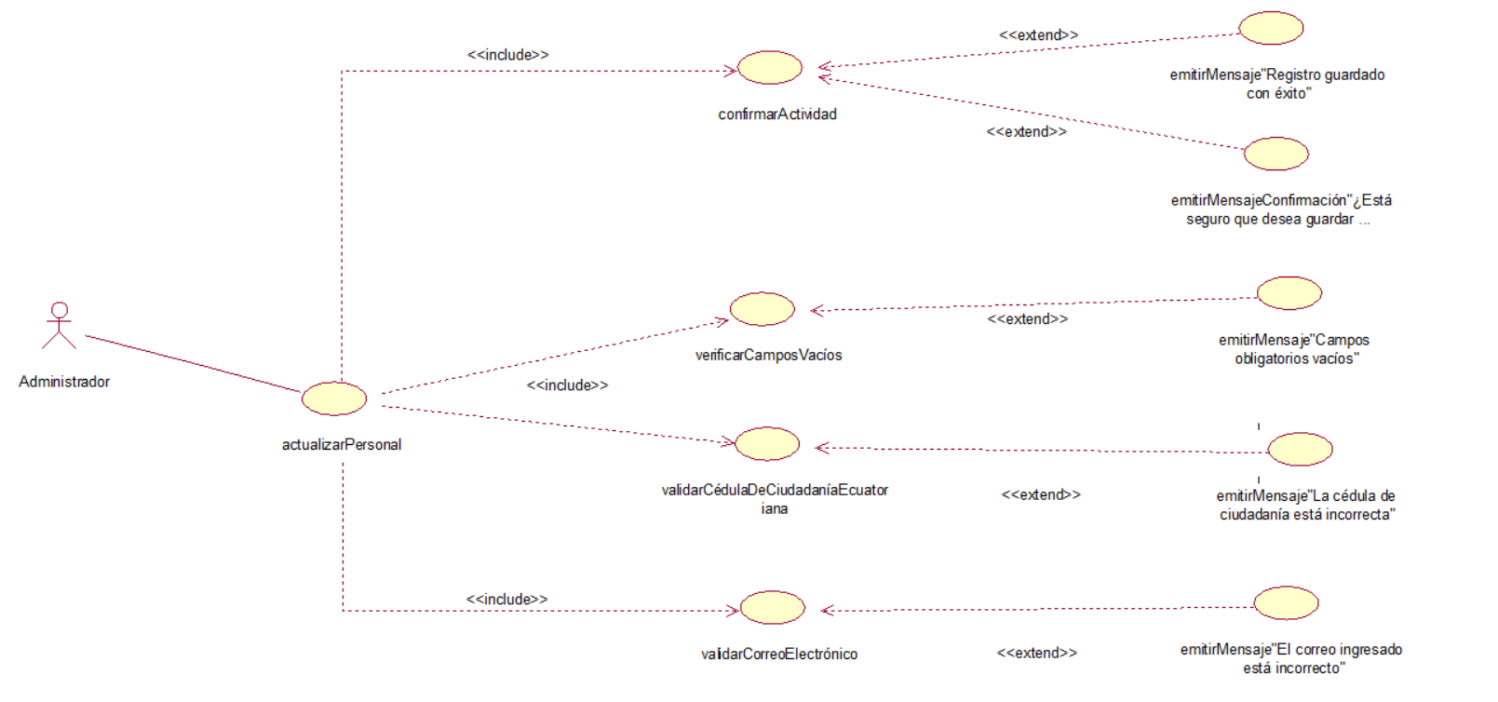

## Otros Diagramas

N/A

# consultarPersonal.

## Descripción Breve

Permite visualizar la información del personal Administrativo. Se permite consultar por identificación y por apellidos.

## Flujo de Eventos

### Flujo Básico

1. El caso de uso comienza con la elección de la opción por la que se va a buscar.
2. Si la opción es [Identificación] se realiza el caso de uso *consultarPersonalPorIdentificación.*
3. El caso de uso termina con la visualización de los datos requeridos del Personal Administrativo buscados por su identificación.

### Flujos Alternativos

#### Búsqueda por Apellidos

1. El caso de uso comienza con la elección de la opción por la que se va a buscar.
2. Si la opción es [Apellidos] se realiza el caso de uso *consultarPersonalPorApellidos.*
3. El caso de uso termina con la visualización de los datos requeridos del Personal Administrativo buscados por sus apellidos.

## Requerimientos Especiales

N/A

## Pre-Condiciones

El Administrador ha ingresado al Sistema.

## Post-Condiciones

### Condición de Éxito

Se visualizan los datos requeridos del Personal Administrativo en el Sistema.

### Condición de Fallo

No se visualizan los datos requeridos del Personal Administrativo en el Sistema.

## Puntos de extensión

N/A

## Relaciones

N/A

## Diagrama de Casos de Uso

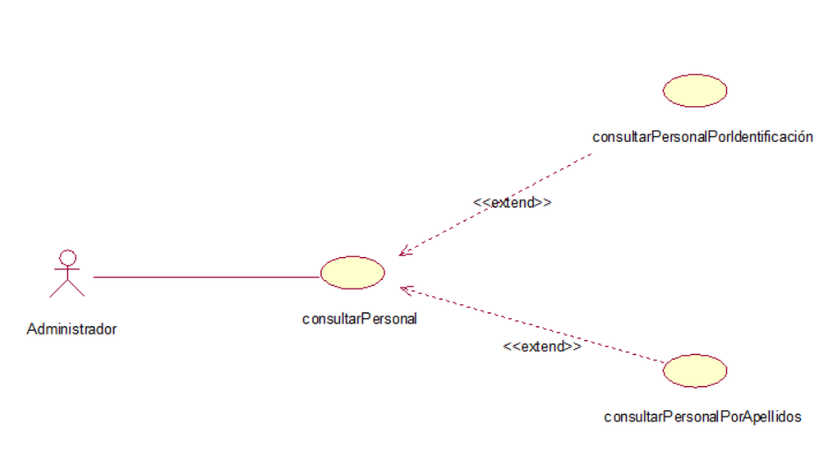

## Otros Diagramas

N/A

# consultarPersonalPorIdentificación.

## Descripción Breve

Permite visualizar la información del personal Administrativo. Para esto, se verifica si la cédula o pasaporte ingresado se encuentra en la base de datos en este caso se muestran los datos requeridos del personal administrativo ingresado. Caso contrario se emite un mensaje de error.

## Flujo de Eventos

### Flujo Básico

1. El caso de uso comienza con el ingreso de la identificación del Personal Administrativo ya sea la cédula de ciudadanía o el pasaporte.
2. Se verifica la identificación del Personal Administrativo.
3. Si la identificación está registrada en el sistema ENTONCES el Sistema recupera la información del Personal Administrativo.
4. El caso de uso termina con la visualización de los datos requeridos del Personal Administrativo.

### Flujos Alternativos

#### Identificación incorrecta.

1. El caso de uso comienza con el ingreso de la identificación del Personal Administrativo ya sea la cédula de ciudadanía o el pasaporte.
2. Se verifica la identificación del Personal Administrativo.
3. Si la cédula de ciudadanía no está registrada en el sistema ENTONCES se emite el mensaje *“Personal Administrativo no existe”.*
4. El caso de uso termina sin la visualización de los datos requeridos del Personal Administrativo.

## Requerimientos Especiales

N/A

## Pre-Condiciones

El Administrador ha ingresado al Sistema.

## Post-Condiciones

### Condición de Éxito

Se visualizan los datos requeridos del Personal Administrativo en el Sistema.

### Condición de Fallo

No se visualizan los datos requeridos del Personal Administrativo en el Sistema.

## Puntos de extensión

### emitirMensaje“Personal Administrativo no existe”

Si la identificación del Personal Administrativo no se encuentra en la base de datos, se realiza este caso de uso.

## Relaciones

### <<extend>>: emitirMensaje“Personal Administrativo no existe”

En este caso de uso se emite el mensaje “*Personal Administrativo no existe*”

## Diagrama de Casos de Uso

Se muestra en el diagrama de casos de uso de *consultarPersonal.*

## Otros Diagramas

N/A

# consultarPersonalPorApellidos.

## Descripción Breve

Permite visualizar la información del personal Administrativo. Para esto, se verifica si los apellidos ingresados se encuentran en la base de datos en este caso se muestran los datos requeridos del personal administrativo ingresado. Caso contrario se emite un mensaje de error.

## Flujo de Eventos

### Flujo Básico

1. El caso de uso comienza con el ingreso de los apellidos del Personal Administrativo:
2. Se realiza el caso de uso *buscarPersonalAdministrativoPorApellidos.*
3. Si los apellidos están registrados en el sistema ENTONCES el Sistema recupera la información del Personal Administrativo.
4. El caso de uso termina con la visualización de los datos requeridos del Personal Administrativo.

### Flujos Alternativos

#### Apellidos incorrectos.

1. El caso de uso comienza con el ingreso de los apellidos del Personal Administrativo:
2. Se realiza el caso de uso *buscarPersonalAdministrativoPorApellidos.*
3. Si los apellidos están registrados en el sistema ENTONCES se emite el mensaje de error *“Personal Administrativo no existe”*
4. El caso de uso termina sin la visualización de los datos requeridos del Personal Administrativo.

## Requerimientos Especiales

N/A

## Pre-Condiciones

El Administrador ha ingresado al Sistema.

## Post-Condiciones

### Condición de Éxito

Se visualizan los datos requeridos del Personal Administrativo en el Sistema.

### Condición de Fallo

No se visualizan los datos requeridos del Personal Administrativo en el Sistema.

## Puntos de extensión

### emitirMensaje“Personal Administrativo no existe”

Si la identificación del Personal Administrativo no se encuentra en la base de datos, se realiza este caso de uso.

## Relaciones

### <<extend>>: emitirMensaje“Personal Administrativo no existe”

En este caso de uso se emite el mensaje “*Personal Administrativo no existe*”

## Diagrama de Casos de Uso

Se muestra en el diagrama de casos de uso de *consultarPersonalPorIdentificación.*

## Otros Diagramas

N/A

# listarPersonal.

## Descripción Breve

Permite visualizar la lista del personal Administrativo. Para esto, se tienen varias opciones: buscar todo el personal administrativo o en grupos por Año de Nacimiento o año de inicio del contrato y estado civil.

## Flujo de Eventos

### Flujo Básico

1. El caso de uso comienza con la selección de la opción por la que se desea buscar.
2. Si se selecciona la opción [TODOS] ENTONCES se recupera la lista del Personal Administrativo de la base de datos.
3. El caso de uso termina con la visualización de la lista de todo el Personal Administrativo.

### Flujos Alternativos

#### Buscar por Año de Nacimiento.

1. El caso de uso comienza con la selección de la opción por la que se desea buscar.
2. Si se selecciona la opción [Fecha de Nacimiento] ENTONCES se realiza el caso de uso *listarPersonalPorAñoNacimiento.*
3. El caso de uso termina con la visualización de la lista del Personal Administrativo con el año de nacimiento en común.

#### Buscar por Año de Inicio del Contrato.

1. El caso de uso comienza con la selección de la opción por la que se desea buscar.
2. Si se selecciona la opción [Fecha de Inicio del Contrato] ENTONCES se realiza el caso de uso *listarPersonalPorAñoInicioContrato.*
3. El caso de uso termina con la visualización de la lista del Personal Administrativo con el año de inicio del contrato en común.

## Requerimientos Especiales

N/A

## Pre-Condiciones

El Administrador ha ingresado al Sistema.

## Post-Condiciones

### Condición de Éxito

Se visualizan la lista del Personal Administrativo en el Sistema.

### Condición de Fallo

No se visualizan la lista del Personal Administrativo en el Sistema.

## Puntos de extensión

### listarPersonalTodos.

Si la opción para buscar es [Año de Nacimiento], se realiza este caso de uso.

### listarPersonalPorAñoNacimiento.

Si la opción para buscar es [Todos], se realiza este caso de uso.

### listarPersonalPorAñoInicioContrato.

Si la opción para buscar es [Año de Inicio de Contrato], se realiza este caso de uso.

## Relaciones

### <<extend>>: listarPersonalTodos.

En este caso de uso se lista todo el Personal Administrativo.

### <<extend>>: listarPersonalPorAñoNacimiento.

En este caso de uso se lista todo el Personal Administrativo que tenga en común la fecha de nacimiento ingresada.

### <<extend>>: listarPersonalPorAñoInicioContrato.

En este caso de uso se lista todo el Personal Administrativo que tenga en común la fecha de inicio de contrato ingresada.

## Diagrama de Casos de Uso

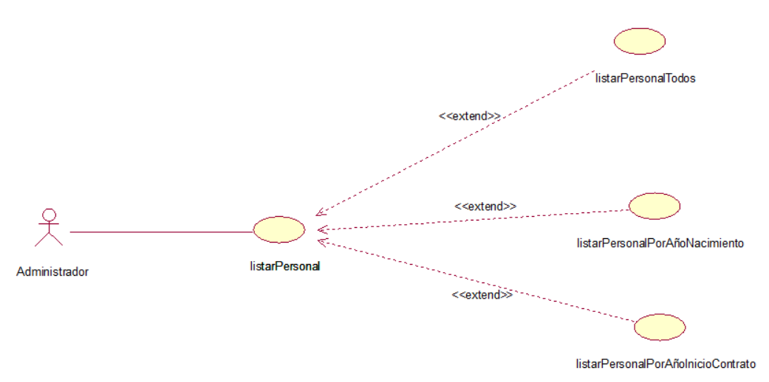

## Otros Diagramas

N/A

# listarPersonalTodos.

## Descripción Breve

Permite visualizar la lista de todo el Personal Administrativo.

## Flujo de Eventos

### Flujo Básico

1. El caso de uso termina con la visualización de la lista de todo el Personal Administrativo.

### Flujos Alternativos

N/A

## Requerimientos Especiales

N/A

## Pre-Condiciones

El Administrador ha elegido la opción *buscar por Año de Nacimiento*.

## Post-Condiciones

### Condición de Éxito

Se visualizan la lista de todo el Personal Administrativo en el Sistema.

### Condición de Fallo

No se visualizan la lista de todo el Personal Administrativo en el Sistema.

## Puntos de extensión

N/A

## Relaciones

N/A

## Diagrama de Casos de Uso

Se muestra en el diagrama de casos de uso de *listarPersonal.*

## Otros Diagramas

N/A

# listarPersonalPorAñoNacimiento.

## Descripción Breve

Permite visualizar la lista del personal Administrativo que tenga en común el año de nacimiento ingresado.

## Flujo de Eventos

### Flujo Básico

1. El caso de uso comienza con el ingreso de la fecha de nacimiento.
2. Se verifica la fecha de nacimiento.
3. Si la fecha de nacimiento está registrada en el Sistema ENTONCES se recupera de la base de datos, la lista del Personal Administrativo que tiene en común la fecha de nacimiento ingresada.
4. El caso de uso termina con la visualización de la lista del Personal Administrativo con el año de nacimiento en común.

### Flujos Alternativos

#### Año de Nacimiento Incorrecto.

1. El caso de uso comienza con el ingreso de la fecha de nacimiento.
2. Se verifica la fecha de nacimiento.
3. Si la fecha de nacimiento no está registrada en el Sistema ENTONCES se termina el caso de uso.
4. El caso de uso termina sin la visualización de la lista del Personal Administrativo con el año de nacimiento en común.

## Requerimientos Especiales

N/A

## Pre-Condiciones

El Administrador ha elegido la opción *buscar por Año de Nacimiento*.

## Post-Condiciones

### Condición de Éxito

Se visualizan la lista del Personal Administrativo con el año de nacimiento en común en el Sistema.

### Condición de Fallo

No se visualizan la lista del Personal Administrativo con el año de nacimiento en común en el Sistema.

## Puntos de extensión

N/A

## Relaciones

N/A

## Diagrama de Casos de Uso

Se muestra en el diagrama de casos de uso de *listarPersonal.*

## Otros Diagramas

N/A

# listarPersonalPorAñoInicioContrato.

## Descripción Breve

Permite visualizar la lista del personal Administrativo que tenga en común la fecha de inicio de contrato ingresada.

## Flujo de Eventos

### Flujo Básico

1. El caso de uso comienza con el ingreso de la fecha de inicio de contrato.
2. Se verifica la fecha de inicio de contrato.
3. Si la fecha de inicio de contrato está registrada en el Sistema ENTONCES se recupera de la base de datos, la lista del Personal Administrativo que tiene en común la fecha de inicio de contrato ingresada.
4. El caso de uso termina con la visualización de la lista del Personal Administrativo con el año de inicio de contrato en común.

### Flujos Alternativos

#### Año de Inicio de Contrato Incorrecto.

1. El caso de uso comienza con el ingreso de la fecha de inicio de contrato.
2. Se verifica la fecha de inicio de contrato.
3. Si la fecha de inicio de contrato no está registrada en el Sistema ENTONCES se termina el caso de uso.
4. El caso de uso termina sin la visualización de la lista del Personal Administrativo con el año de inicio de contrato en común.

## Requerimientos Especiales

N/A

## Pre-Condiciones

El Administrador ha elegido la opción *buscar por fecha de inicio de contrato*.

## Post-Condiciones

### Condición de Éxito

Se visualizan la lista del Personal Administrativo con el año de inicio de contrato en común en el Sistema.

### Condición de Fallo

No se visualizan la lista del Personal Administrativo con el año de inicio de contrato en común en el Sistema.

## Puntos de extensión

N/A

## Relaciones

N/A

## Diagrama de Casos de Uso

Se muestra en el diagrama de casos de uso de *listarPersonal.*

## Otros Diagramas

N/A

# registrarVacaciones.

## Descripción Breve

Permite registrar las vacaciones del personal Administrativo. Para esto, se busca el personal administrativo al cual se le va a registrar las vacaciones para esto se puede buscar por identificación o por apellidos. Si el Personal Administrativo se encuentra registrado se visualizan algunos de sus datos personales en el sistema y se procede a escoger la fecha de inicio y la fecha de fin de las vacaciones. Si estas fechas cumplen con las normas de la fundación se guardará el registro después de haber confirmado la actividad. Caso contrario se emitirá un mensaje de error.

## Flujo de Eventos

### Flujo Básico

1. El caso de uso comienza con la selección de la opción por la cual se desea buscar el Personal Administrativo y el tipo.
2. Si la opción es la identificación ENTONCES se realiza el caso de uso *consultarPersonalPorIdentificación.*
3. Si la identificación es correcta ENTONCES se visualizan los siguientes datos del Personal Administrativo:

* Tipo
* Identificación
* Nombres
* Apellidos

1. Se escoge la fecha inicial y la fecha final.
2. Se realiza el caso de uso *confirmarActividad.*
3. Se emite el mensaje de confirmación *“¿Está seguro que desea guardar los datos?”.*
4. Si el Administrador confirma la actividad ENTONCES se realiza el caso de uso *verificarFechasVacaciones.*
5. Si las fechas están correctas ENTONCES se emite el mensaje *“Registro guardado con éxito”.*
6. El caso de uso termina con el registro de las vacaciones del Personal Administrativo en el Sistema.

### Flujos Alternativos

### Cancelación de la actividad.

#### El caso de uso comienza con la selección de la opción por la cual se desea buscar el Personal Administrativo y el tipo.

1. Si la opción es la identificación ENTONCES se realiza el caso de uso *consultarPersonalPorIdentificación.*
2. Si la identificación es correcta ENTONCES se visualizan los siguientes datos del Personal Administrativo:

* Tipo
* Identificación
* Nombres
* Apellidos

1. Se escoge la fecha inicial y la fecha final.
2. Se realiza el caso de uso *confirmarActividad.*
3. Si se confirma la actividad ENTONCES el caso de uso termina sin el registro de las vacaciones del Personal Administrativo en el Sistema.

#### Identificación incorrecta.

1. El caso de uso comienza con la selección de la opción por la cual se desea buscar el Personal Administrativo y el tipo.
2. Si la opción es la identificación ENTONCES se realiza el caso de uso *consultarPersonalPorIdentificación.*
3. Si la identificación es incorrecta ENTONCES se termina el caso de uso sin el registro de las vacaciones del Personal Administrativo en el Sistema.

#### Fechas incorrectas del registro de vacaciones por Identificación.

1. El caso de uso comienza con la selección de la opción por la cual se desea buscar el Personal Administrativo y el tipo.
2. Si la opción es la identificación ENTONCES se realiza el caso de uso *consultarPersonalPorIdentificación.*
3. Si la identificación es correcta ENTONCES se visualizan los siguientes datos del Personal Administrativo:

* Tipo
* Identificación
* Nombres
* Apellidos

1. Se escoge la fecha inicial y la fecha final.
2. Se realiza el caso de uso *confirmarActividad.*
3. Se emite el mensaje de confirmación *“¿Está seguro que desea guardar los datos?”.*
4. Si el Administrador confirma la actividad ENTONCES se realiza el caso de uso *verificarFechasVacaciones.*
5. Si las fechas están incorrectas ENTONCES se emite el mensaje de error “*Las fechas están incorrectas*”.
6. El caso de uso termina sin el registro de las vacaciones del Personal Administrativo en el Sistema.

#### Registro por búsqueda de Apellidos.

1. El caso de uso comienza con la selección de la opción por la cual se desea buscar el Personal Administrativo y el tipo.
2. Si la opción es Apellidos ENTONCES se realiza el caso de uso *consultarPersonalPorApellidos.*
3. Si los apellidos son correctos ENTONCES se visualizan los siguientes datos del Personal Administrativo:

* Tipo
* Identificación
* Nombres
* Apellidos

1. Se escoge la fecha inicial y la fecha final.
2. Se realiza el caso de uso *confirmarActividad.*
3. Se emite el mensaje de confirmación *“¿Está seguro que desea guardar los datos?”.*
4. Si el Administrador confirma la actividad ENTONCES se realiza el caso de uso *verificarFechasVacaciones.*
5. Si las fechas están correctas ENTONCES se emite el mensaje *“Registro guardado con éxito”.*
6. El caso de uso termina con el registro de las vacaciones del Personal Administrativo en el Sistema.

#### Apellidos incorrectos.

1. El caso de uso comienza con la selección de la opción por la cual se desea buscar el Personal Administrativo y el tipo.
2. Si la opción es la identificación ENTONCES se realiza el caso de uso *consultarPersonalPorApellidos.*
3. Si los apellidos son incorrectos ENTONCES el caso de uso termina sin el registro de las vacaciones del Personal Administrativo en el Sistema.

#### Fechas incorrectas del registro de vacaciones por Apellidos.

1. El caso de uso comienza con la selección de la opción por la cual se desea buscar el Personal Administrativo y el tipo.
2. Si la opción es la identificación ENTONCES se realiza el caso de uso *consultarPersonalPorApellidos.*
3. Si los apellidos son incorrectos ENTONCES se visualizan los siguientes datos del Personal Administrativo:

* Tipo
* Identificación
* Nombres
* Apellidos

1. Se escoge la fecha inicial y la fecha final.
2. Se realiza el caso de uso *confirmarActividad.*
3. Se emite el mensaje de confirmación *“¿Está seguro que desea guardar los datos?”.*
4. Si el Administrador confirma la actividad ENTONCES se realiza el caso de uso *verificarFechasVacaciones.*
5. Si las fechas están incorrectas ENTONCES se emite el mensaje de error “*Las fechas están incorrectas*”.
6. El caso de uso termina sin el registro de las vacaciones del Personal Administrativo en el Sistema.

## Requerimientos Especiales

N/A

## Pre-Condiciones

El Administrador ha ingresado al Sistema.

## Post-Condiciones

### Condición de Éxito

Se registran las vacaciones del Personal Administrativo en el Sistema.

### Condición de Fallo

No registran las vacaciones del Personal Administrativo en el Sistema.

## Puntos de extensión

N/A

## Relaciones

### <<include>>: consultarPersonalPorIdentificación

En este caso de uso se realiza la búsqueda de los datos por Identificación del Personal Administrativo. En el caso de que no exista la identificación se emite un mensaje de error “Personal Administrativo no existe”.

### <<include>>: consultarPersonalPorApellidos.

En este caso de uso se realiza la búsqueda de los datos por Apellidos del Personal Administrativo. En el caso de que no exista la identificación se emite un mensaje de error “Personal Administrativo no existe”.

### <<include>>: confirmarActividad

En este caso de uso se confirma la actividad, en el caso de que la respuesta sea [ACEPTAR] se emite un mensaje indicando que los datos se han almacenado correctamente, caso contrario se termina el caso de uso.

### <<include>>: verificarFechasVacaciones

En este caso de uso se verifica si las fechas de inicio y fin de las vacaciones concuerdan con el reglamento establecido en la fundación.

## Diagrama de Casos de Uso

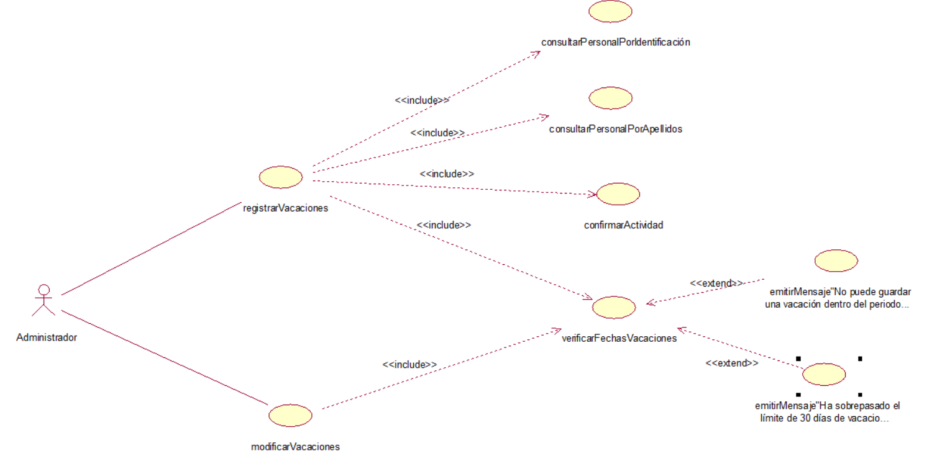

## Otros Diagramas

N/A

# emitirMensaje“*La fecha de inicio no puede estar dentro de las vacaciones anteriores*”

## Descripción Breve

Permite emitir un mensaje de error en el caso de que la fecha de inicio esté dentro del periodo anterior de vacaciones.

## Flujo de Eventos

### Flujo Básico

1. El caso de uso emite el mensaje “*La fecha de inicio no puede estar dentro de las vacaciones anteriores*”.

### Flujos Alternativos

N/A

## Requerimientos Especiales

N/A

## Pre-Condiciones

Verificar las fechas inicial y final en el registro de las vacaciones del Personal Administrativo.

## Post-Condiciones

### Condición de Éxito

Se emite el mensaje “*La fecha de inicio no puede estar dentro de las vacaciones anteriores*”.

## Puntos de extensión

N/A

## Relaciones

N/A

## Diagrama de Casos de Uso

Se muestra en el diagrama de casos de uso de *registrarVacaciones.*

## Otros Diagramas

N/A

# emitirMensaje”Ha sobrepasado el límite de 30 días de vacaciones para el año actual”

## Descripción Breve

Permite emitir un mensaje en el caso de que la diferencia de fechas no esté dentro del límite establecido.

## Flujo de Eventos

### Flujo Básico

1. El caso de uso emite el mensaje “*La diferencia de fechas no está dentro del límite establecido*”.

### Flujos Alternativos

N/A

## Requerimientos Especiales

N/A

## Pre-Condiciones

Verificar la diferencia entre las fechas inicial y final en el registro de las vacaciones del Personal Administrativo.

## Post-Condiciones

### Condición de Éxito

Se emite el mensaje “*La diferencia de fechas no está dentro del límite establecido*”.

## Puntos de extensión

N/A

## Relaciones

N/A

## Diagrama de Casos de Uso

Se muestra en el diagrama de casos de uso de *registrarVacaciones.*

## Otros Diagramas

N/A

# verificarFechasVacaciones.

## Descripción Breve

Permite verificar las fechas inicial y final de las vacaciones del Personal Administrativo según los reglamentos establecidos en la fundación.

## Flujo de Eventos

### Flujo Básico

1. El caso de uso comienza con la selección de las fechas inicial y final de las vacaciones del Personal Administrativo.
2. Si las fechas están dentro del año actual ENTONCES se verifica la diferencia entre las fechas.
3. Si la diferencia de fechas está correcta ENTONCES el caso de uso termina.

### Flujos Alternativos

#### La fecha de inicio no puede estar dentro de las vacaciones anteriores.

1. El caso de uso comienza con la selección de las fechas inicial y final de las vacaciones del Personal Administrativo.
2. Si La fecha de inicio no puede estar dentro de las vacaciones anteriores ENTONCES se emite el mensaje de error *“La fecha de inicio no puede estar dentro de las vacaciones anteriores”.*

#### La fecha de inicio no puede estar dentro de las vacaciones anteriores.

1. El caso de uso comienza con la selección de las fechas inicial y final de las vacaciones del Personal Administrativo.
2. Si las fechas están dentro del año actual ENTONCES se verifica la diferencia entre las fechas.
3. Si la diferencia de fechas está incorrecta ENTONCES se emite un mensaje de error *“La diferencia de fechas no está dentro del límite establecido”.*

## Requerimientos Especiales

N/A

## Pre-Condiciones

El Administrador ha ingresado al Sistema.

## Post-Condiciones

### Condición de Éxito

Se verifican las fechas inicial y final de las vacaciones del Personal Administrativo en el Sistema.

### Condición de Fallo

No se verifican las fechas inicial y final de las vacaciones del Personal Administrativo en el Sistema.

## Puntos de extensión

### emitirMensaje"La fecha de inicio no puede estar dentro de las vacaciones anteriores".

Si La fecha de inicio no puede estar dentro de las vacaciones anteriores se realiza este caso de uso.

### emitirMensaje”Ha sobrepasado el límite de 30 días de vacaciones para el año actual”.

Si la diferencia de fechas no está dentro del límite establecido se realiza este caso de uso.

## Relaciones

### <<extend>>: emitirMensaje"La fecha de inicio no puede estar dentro de las vacaciones anteriores".

En este caso de uso se emite el mensaje "La fecha de inicio no puede estar dentro de las vacaciones anteriores".

### <<extend>>: emitirMensaje”Ha sobrepasado el límite de 30 días de vacaciones para el año actual”.

En este caso de uso se emite el mensaje "La diferencia de fechas no está dentro del límite establecido".

## Diagrama de Casos de Uso

Se muestra en el diagrama de casos de uso de *registrarVacaciones.*

## Otros Diagramas

N/A

# verificarCódigoBeneficiariaEnElSistema.

## Descripción Breve

Permite verificar el código de la Beneficiaria en el Sistema el código ya está registrada se emitirá un mensaje de error informando que el código ya existe en el Sistema. Si no, permitirá que el caso de uso que lo realice continúe.

## Flujo de Eventos

### Flujo Básico

1. El caso de uso comienza con la verificación del código de la Beneficiaria en el Sistema.
2. Si el código no existe en el Sistema ENTONCES termina el caso de uso.

### Flujos Alternativos

#### Cédula de ciudadanía incorrecta

1. El caso de uso comienza con la verificación del código de la Beneficiaria en el Sistema.
2. Si el código ya existe en el Sistema ENTONCES se emite el mensaje de error *"El código ya existe en el Sistema".*

## Requerimientos Especiales

N/A

## Pre-Condiciones

Ingreso del código de la Beneficiaria.

## Post-Condiciones

### Condición de Éxito

El código es verificado.

### Condición de Fallo

El código no es verificado.

## Puntos de extensión

### emitirMensaje “El código ya existe en el Sistema”

Si el código de la Beneficiaria ya existe en el Sistema, se realiza este caso de uso.

## Relaciones

### <<extend>>: emitirMensaje“El código ya existe en el Sistema”

En este caso de uso se emite el mensaje de error “El código ya existe en el Sistema”

## Diagrama de Casos de Uso

Se muestra en el diagrama de casos de uso de *registrarBeneficiaria.*

## Otros Diagramas

N/A

# emitirMensaje*“*El código ya existe en el Sistema*”*

## Descripción Breve

Permite emitir un mensaje de error en el caso de que el código de la Beneficiaria ya se encuentre registrado en el Sistema.

## Flujo de Eventos

### Flujo Básico

1. El caso de uso emite el mensaje de error *“El código ya existe en el Sistema”.*

### Flujos Alternativos

N/A

## Requerimientos Especiales

N/A

## Pre-Condiciones

El código de la Beneficiaria ya se encuentre en el Sistema.

## Post-Condiciones

### Condición de Éxito

Se emite el mensaje de error “El código ya existe en el Sistema”.

## Puntos de extensión

N/A

## Relaciones

N/A

## Diagrama de Casos de Uso

Se muestra en el diagrama de casos de uso de *registrarBeneficiaria.*

## Otros Diagramas

N/A

# registrarBeneficiaria.

## Descripción Breve

Permite registrar los datos personales de las beneficiarias. Para esto, se verifica si los campos obligatorios a ser llenados están vacíos, para emitir un mensaje. Además, se verifica si el código de la beneficiaria es correcto caso contrario se emite un mensaje de error. En el caso de que la beneficiaria tenga cédula de ciudadanía o pasaporte se verificará. Si esta incorrecto se emite un mensaje de error caso contrario se registran los datos ingresados de la Beneficiaria.

## Flujo de Eventos

### Flujo Básico

1. El caso de uso comienza con el ingreso de los datos de la beneficiaria:

Datos Personales:

* Código
* Apellidos
* Nombres
* Cédula de ciudadanía o pasaporte.
* Fecha de nacimiento.
* Lugar de nacimiento.
* Sexo
* Correo electrónico.
* Estado civil.
* Fecha de entrada a Talita Kumi.
* Numero de causa.
* Observaciones.

Datos Familiares:

* Cédula de ciudadanía o pasaporte
* Nombres de contacto.
* Apellidos de contacto.
* Fecha de nacimiento.
* Nivel de estudio.
* Situación Laboral.
* Teléfonos de contacto.
* Dirección
* Parentesco
* Observaciones

Datos Educativos

* Institución Educativa.
* Dirección
* Teléfonos de contacto.
* Año en Curso.

1. Se realiza el caso de uso *confirmarActividad.*
2. Se emite el mensaje de confirmación “¿Está seguro que desea guardar los datos?”.
3. Si el Administrador confirma la actividad ENTONCES se realiza el caso de uso *verificarCamposVacíos*.
4. Si los campos obligatorios no están vacíos ENTONCES se realiza el caso de uso *verificarCódigoBeneficiariaEnElSistema.*
5. Si el código no existe en el Sistema ENTONCES se realiza el caso de uso *verificarIdentificaciónBeneficiariaEnElSistema.*
6. Si la identificación no existe en el Sistema ENTONCES se realiza el caso de uso *validarCédulaDeCiudadaníaEcuatoriana.*
7. Si la cédula de ciudadanía es correcta ENTONCES se realiza el caso de uso *validarCorreoElectrónico.*
8. Si el correo electrónico es correcto ENTONCES se emite el mensaje “Registro guardado con éxito”.
9. El caso de uso termina con el almacenamiento de los datos de la beneficiaria en el Sistema.

### Flujos Alternativos

#### Cancelación de la actividad.

1. El caso de uso comienza con el ingreso de los datos de la beneficiaria:

Datos Personales:

* Código
* Apellidos
* Nombres
* Cédula de ciudadanía o pasaporte.
* Fecha de nacimiento.
* Lugar de nacimiento.
* Sexo
* Correo electrónico.
* Estado civil.
* Fecha de entrada a Talita Kumi.
* Numero de causa.
* Observaciones.

Datos Familiares:

* Cédula de ciudadanía o pasaporte
* Nombres de contacto.
* Apellidos de contacto.
* Fecha de nacimiento.
* Nivel de estudio.
* Situación Laboral.
* Teléfonos de contacto.
* Dirección
* Parentesco
* Observaciones

Datos Educativos

* Institución Educativa.
* Dirección
* Teléfonos de contacto.
* Año en Curso.

1. Se realiza el caso de uso *confirmarActividad.*
2. Se emite el mensaje de confirmación “¿Está seguro que desea guardar los datos?”.
3. Si el Administrador confirma la actividad ENTONCES el caso de uso termina sin almacenar los datos de la beneficiaria en el Sistema.

#### Campos obligatorios vacíos

1. El caso de uso comienza con el ingreso de los datos de la beneficiaria:

Datos Personales:

* Código
* Apellidos
* Nombres
* Cédula de ciudadanía o pasaporte.
* Fecha de nacimiento.
* Lugar de nacimiento.
* Sexo
* Correo electrónico.
* Estado civil.
* Fecha de entrada a Talita Kumi.
* Numero de causa.
* Observaciones.

Datos Familiares:

* Cédula de ciudadanía o pasaporte
* Nombres de contacto.
* Apellidos de contacto.
* Fecha de nacimiento.
* Nivel de estudio.
* Situación Laboral.
* Teléfonos de contacto.
* Dirección
* Parentesco
* Observaciones

Datos Educativos

* Institución Educativa.
* Dirección
* Teléfonos de contacto.
* Año en Curso.

1. Se realiza el caso de uso *confirmarActividad.*
2. Se emite el mensaje de confirmación “¿Está seguro que desea guardar los datos?”.
3. Si el Administrador confirma la actividad ENTONCES se realiza el caso de uso verificarCamposVacíos.
4. Si los campos obligatorios están vacíos ENTONCES se emite el mensaje de error “Campos obligatorios vacíos”.
5. El caso de uso termina sin almacenar los datos de la beneficiaria en el Sistema.

#### Código incorrecto.

1. El caso de uso comienza con el ingreso de los datos de la beneficiaria:

Datos Personales:

* Código
* Apellidos
* Nombres
* Cédula de ciudadanía o pasaporte.
* Fecha de nacimiento.
* Lugar de nacimiento.
* Sexo
* Correo electrónico.
* Estado civil.
* Fecha de entrada a Talita Kumi.
* Numero de causa.
* Observaciones.

Datos Familiares:

* Cédula de ciudadanía o pasaporte
* Nombres de contacto.
* Apellidos de contacto.
* Fecha de nacimiento.
* Nivel de estudio.
* Situación Laboral.
* Teléfonos de contacto.
* Dirección
* Parentesco
* Observaciones

Datos Educativos

* Institución Educativa.
* Dirección
* Teléfonos de contacto.
* Año en Curso.

1. Se realiza el caso de uso *confirmarActividad.*
2. Se emite el mensaje de confirmación “¿Está seguro que desea guardar los datos?”.
3. Si el Administrador confirma la actividad ENTONCES se realiza el caso de uso *verificarCamposVacíos*.
4. Si los campos obligatorios no están vacíos ENTONCES se realiza el caso de uso *verificarCódigoBeneficiariaEnElSistema.*
5. Si el código ya existe en el Sistema ENTONCES se emite el mensaje *“El código ya existe en el Sistema”.*
6. El caso de uso termina sin almacenar los datos de la beneficiaria en el Sistema.

#### Identificación incorrecta.

1. El caso de uso comienza con el ingreso de los datos de la beneficiaria:

Datos Personales:

* Código
* Apellidos
* Nombres
* Cédula de ciudadanía o pasaporte.
* Fecha de nacimiento.
* Lugar de nacimiento.
* Sexo
* Correo electrónico.
* Estado civil.
* Fecha de entrada a Talita Kumi.
* Numero de causa.
* Observaciones.

Datos Familiares:

* Cédula de ciudadanía o pasaporte
* Nombres de contacto.
* Apellidos de contacto.
* Fecha de nacimiento.
* Nivel de estudio.
* Situación Laboral.
* Teléfonos de contacto.
* Dirección
* Parentesco
* Observaciones

Datos Educativos

* Institución Educativa.
* Dirección
* Teléfonos de contacto.
* Año en Curso.

1. Se realiza el caso de uso *confirmarActividad.*
2. Se emite el mensaje de confirmación “¿Está seguro que desea guardar los datos?”.
3. Si el Administrador confirma la actividad ENTONCES se realiza el caso de uso verificarCamposVacíos.
4. Si los campos obligatorios no están vacíos ENTONCES se realiza el caso de uso *verificarCódigoBeneficiariaEnElSistema.*
5. Si el código no existe en el Sistema ENTONCES se realiza el caso de uso *verificarIdentificaciónBeneficiariaEnElSistema.*
6. Si la identificación ya existe en el Sistema ENTONCES se emite el mensaje *“La identificación ya existe en el Sistema”.*
7. El caso de uso termina sin almacenar los datos de la beneficiaria en el Sistema.

#### Cédula de ciudadanía incorrecta.

1. El caso de uso comienza con el ingreso de los datos de la beneficiaria:

Datos Personales:

* Código
* Apellidos
* Nombres
* Cédula de ciudadanía o pasaporte.
* Fecha de nacimiento.
* Lugar de nacimiento.
* Sexo
* Correo electrónico.
* Estado civil.
* Fecha de entrada a Talita Kumi.
* Numero de causa.
* Observaciones.

Datos Familiares:

* Cédula de ciudadanía o pasaporte
* Nombres de contacto.
* Apellidos de contacto.
* Fecha de nacimiento.
* Nivel de estudio.
* Situación Laboral.
* Teléfonos de contacto.
* Dirección
* Parentesco
* Observaciones

Datos Educativos

* Institución Educativa.
* Dirección
* Teléfonos de contacto.
* Año en Curso.

1. Se realiza el caso de uso *confirmarActividad.*
2. Se emite el mensaje de confirmación “¿Está seguro que desea guardar los datos?”.
3. Si el Administrador confirma la actividad ENTONCES se realiza el caso de uso verificarCamposVacíos.
4. Si los campos obligatorios no están vacíos ENTONCES se realiza el caso de uso *verificarCódigoBeneficiariaEnElSistema.*
5. Si el código no existe en el Sistema ENTONCES se realiza el caso de uso *verificarIdentificaciónBeneficiariaEnElSistema.*
6. Si la identificación no existe en el Sistema ENTONCES se realiza el caso de uso *validarCédulaDeCiudadaníaEcuatoriana.*
7. Si la cédula de ciudadanía es incorrecta ENTONCES se emite el mensaje de error *“La cédula de ciudadanía está incorrecta”*
8. Si el Administrador no confirma la actividad ENTONCES el caso de uso termina sin almacenar los datos de la beneficiaria en el Sistema.

#### Correo electrónico incorrecto.

1. El caso de uso comienza con el ingreso de los datos de la beneficiaria:

Datos Personales:

* Código
* Apellidos
* Nombres
* Cédula de ciudadanía o pasaporte.
* Fecha de nacimiento.
* Lugar de nacimiento.
* Sexo
* Correo electrónico.
* Estado civil.
* Fecha de entrada a Talita Kumi.
* Numero de causa.
* Observaciones.

Datos Familiares:

* Cédula de ciudadanía o pasaporte
* Nombres de contacto.
* Apellidos de contacto.
* Fecha de nacimiento.
* Nivel de estudio.
* Situación Laboral.
* Teléfonos de contacto.
* Dirección
* Parentesco
* Observaciones

Datos Educativos

* Institución Educativa.
* Dirección
* Teléfonos de contacto.
* Año en Curso.

1. Se realiza el caso de uso *confirmarActividad.*
2. Se emite el mensaje de confirmación “¿Está seguro que desea guardar los datos?”.
3. Si el Administrador confirma la actividad ENTONCES se realiza el caso de uso verificarCamposVacíos.
4. Si los campos obligatorios no están vacíos ENTONCES se realiza el caso de uso *verificarCódigoBeneficiariaEnElSistema.*
5. Si el código no existe en el Sistema ENTONCES se realiza el caso de uso *verificarIdentificaciónBeneficiariaEnElSistema.*
6. Si la identificación no existe en el Sistema ENTONCES se realiza el caso de uso *validarCédulaDeCiudadaníaEcuatoriana.*
7. Si la cédula de ciudadanía es correcta ENTONCES se realiza el caso de uso *validarCorreoElectrónico.*
8. Si el correo electrónico es incorrecto ENTONCES se emite el mensaje de error *“El correo electrónico están incorrecto”*.
9. Si el Administrador no confirma la actividad ENTONCES el caso de uso termina sin almacenar los datos de la beneficiaria en el Sistema.

## Requerimientos Especiales

N/A

## Pre-Condiciones

El Administrador ha ingresado al Sistema.

## Post-Condiciones

### Condición de Éxito

Se almacenan los datos de la Beneficiaria en el Sistema.

### Condición de Fallo

No se almacenan los datos de la Beneficiaria en el Sistema.

## Puntos de extensión

N/A

## Relaciones

### <<include>>: verificarCamposVacíos.

En este caso de uso se verifican los campos obligatorios, en el caso de que alguno de ellos esté vacío, se emitirá un mensaje de error.

### <<include>>: verificarCódigoBeneficiariaEnElSistema.

En este caso de uso se verifica el código de la Beneficiaria en el Sistema, en el caso de que ya exista, se emitirá un mensaje de error.

### <<include>>: verificarIdentificaciónBeneficiariaEnElSistema.

En este caso de uso se verifica la identificación de la Beneficiaria en el Sistema, en el caso de que ya exista, se emitirá un mensaje de error.

### <<include>>: validarCédulaDeCiudadaníaEcuatoriana

En este caso de uso se verifica la cédula de ciudadanía ecuatoriana de la Beneficiaria, en el caso de que no sea válida, se emitirá un mensaje de error.

### <<include>>: validarCorreoElectrónico.

En este caso de uso se verifica el correo electrónico de la Beneficiaria, en el caso de que no sea válido, se emitirá un mensaje de error.

### <<include>>: confirmarActividad

En este caso de uso se confirma la actividad, en el caso de que la respuesta sea [ACEPTAR] se emite un mensaje indicando que los datos se han almacenado correctamente, caso contrario se termina el caso de uso.

## Diagrama de Casos de Uso

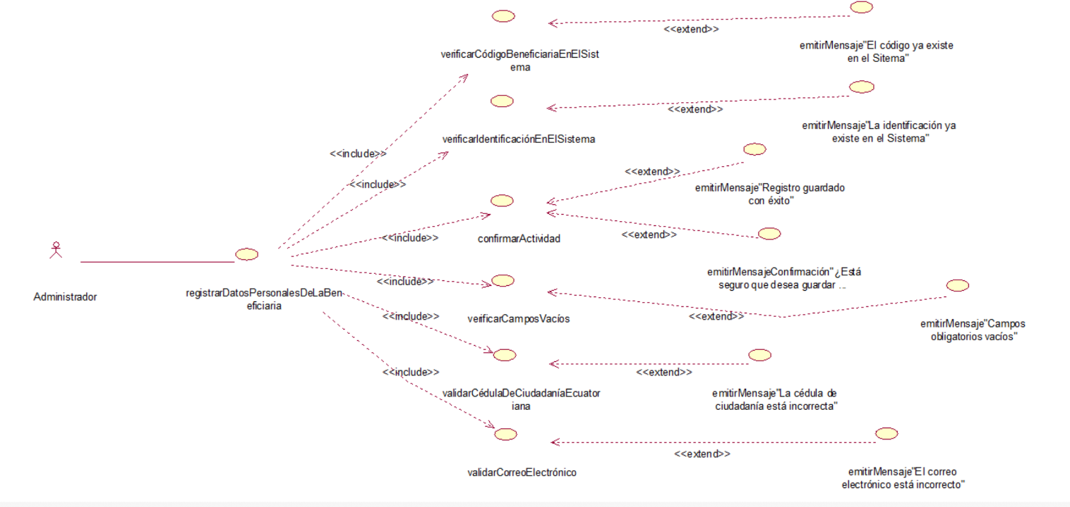

## Otros Diagramas

N/A

# actualizarBeneficiaria.

## Descripción Breve

Permite modificar los datos personales de las beneficiarias. Para esto, se verifica si los campos obligatorios a ser llenados están vacíos, para emitir un mensaje. Caso contrario se actualizan los datos ingresados de la Beneficiaria.

## Flujo de Eventos

### Flujo Básico

1. El caso de uso comienza con el ingreso de los datos de la beneficiaria:

Datos Personales:

* Apellidos
* Nombres
* Lugar de nacimiento.
* Correo electrónico.
* Estado civil.
* Observaciones.

Datos Familiares:

* Nombres de contacto.
* Apellidos de contacto.
* Nivel de estudio.
* Situación Laboral.
* Teléfonos de contacto.
* Dirección
* Parentesco
* Observaciones

Datos Educativos

* Institución Educativa.
* Dirección
* Teléfonos de contacto.
* Año en Curso.

1. Se realiza el caso de uso *confirmarActividad.*
2. Se emite el mensaje de confirmación “¿Está seguro que desea guardar los datos?”.
3. Si el Administrador confirma la actividad ENTONCES se realiza el caso de uso verificarCamposVacíos.
4. Si los campos obligatorios no están vacíos ENTONCES se realiza el caso de uso *validarCorreoElectrónico.*
5. Si el correo electrónico está correcto ENTONCES se emite el mensaje “Registro guardado con éxito”.
6. El caso de uso termina con la modificación de los datos de la beneficiaria en el Sistema.

### Flujos Alternativos

#### Cancelación de la actividad.

1. El caso de uso comienza con el ingreso de los datos de la beneficiaria:

Datos Personales:

* Apellidos
* Nombres
* Lugar de nacimiento.
* Correo electrónico.
* Estado civil.
* Observaciones.

Datos Familiares:

* Nombres de contacto.
* Apellidos de contacto.
* Nivel de estudio.
* Situación Laboral.
* Teléfonos de contacto.
* Dirección
* Parentesco
* Observaciones

Datos Educativos

* Institución Educativa.
* Dirección
* Teléfonos de contacto.
* Año en Curso.

1. Se realiza el caso de uso *confirmarActividad.*
2. Se emite el mensaje de confirmación “¿Está seguro que desea guardar los datos?”.
3. Si el Administrador confirma la actividad ENTONCES el caso de uso termina sin modificar los datos de la Beneficiaria en el Sistema.

#### Campos obligatorios vacíos

1. El caso de uso comienza con el ingreso de los datos de la beneficiaria:

Datos Personales:

* Apellidos
* Nombres
* Lugar de nacimiento.
* Correo electrónico.
* Estado civil.
* Observaciones.

Datos Familiares:

* Nombres de contacto.
* Apellidos de contacto.
* Nivel de estudio.
* Situación Laboral.
* Teléfonos de contacto.
* Dirección
* Parentesco
* Observaciones

Datos Educativos

* Institución Educativa.
* Dirección
* Teléfonos de contacto.
* Año en Curso.

1. Se realiza el caso de uso *confirmarActividad.*
2. Se emite el mensaje de confirmación “¿Está seguro que desea guardar los datos?”.
3. Si el Administrador confirma la actividad ENTONCES se realiza el caso de uso verificarCamposVacíos.
4. Si los campos obligatorios están vacíos ENTONCES se emite el mensaje de error “Campos obligatorios vacíos”.
5. El caso de uso termina sin modificar los datos de la beneficiaria en el Sistema.

#### Correo electrónico incorrecto.

1. El caso de uso comienza con el ingreso de los datos de la beneficiaria:

Datos Personales:

* Apellidos
* Nombres
* Lugar de nacimiento.
* Correo electrónico.
* Estado civil.
* Observaciones.

Datos Familiares:

* Nombres de contacto.
* Apellidos de contacto.
* Nivel de estudio.
* Situación Laboral.
* Teléfonos de contacto.
* Dirección
* Parentesco
* Observaciones

Datos Educativos

* Institución Educativa.
* Dirección
* Teléfonos de contacto.
* Año en Curso.

1. Se realiza el caso de uso *confirmarActividad.*
2. Se emite el mensaje de confirmación “¿Está seguro que desea guardar los datos?”.
3. Si el Administrador confirma la actividad ENTONCES se realiza el caso de uso verificarCamposVacíos.
4. Si los campos obligatorios no están vacíos ENTONCES se realiza el caso de uso *validarCorreoElectrónico.*
5. Si el correo electrónico es incorrecto ENTONCES se emite el mensaje de error *“El correo electrónico están incorrecto”*.
6. Si el Administrador no confirma la actividad ENTONCES el caso de uso termina sin almacenar los datos de la beneficiaria en el Sistema.

## Requerimientos Especiales

N/A

## Pre-Condiciones

El Administrador ha ingresado al Sistema.

## Post-Condiciones

### Condición de Éxito

Se modifican los datos de la Beneficiaria en el Sistema.

### Condición de Fallo

No se modifican los datos de la Beneficiaria en el Sistema.

## Puntos de extensión

N/A

## Relaciones

### <<include>>: verificarCamposVacíos.

En este caso de uso se verifican los campos obligatorios, en el caso de que alguno de ellos esté vacío, se emitirá un mensaje de error.

### <<include>>: validarCorreoElectrónico.

En este caso de uso se verifica el correo electrónico de la Beneficiaria, en el caso de que no sea válido, se emitirá un mensaje de error.

### <<include>>: confirmarActividad

En este caso de uso se confirma la actividad, en el caso de que la respuesta sea [ACEPTAR] se emite un mensaje indicando que los datos se han almacenado correctamente, caso contrario se termina el caso de uso.

## Diagrama de Casos de Uso

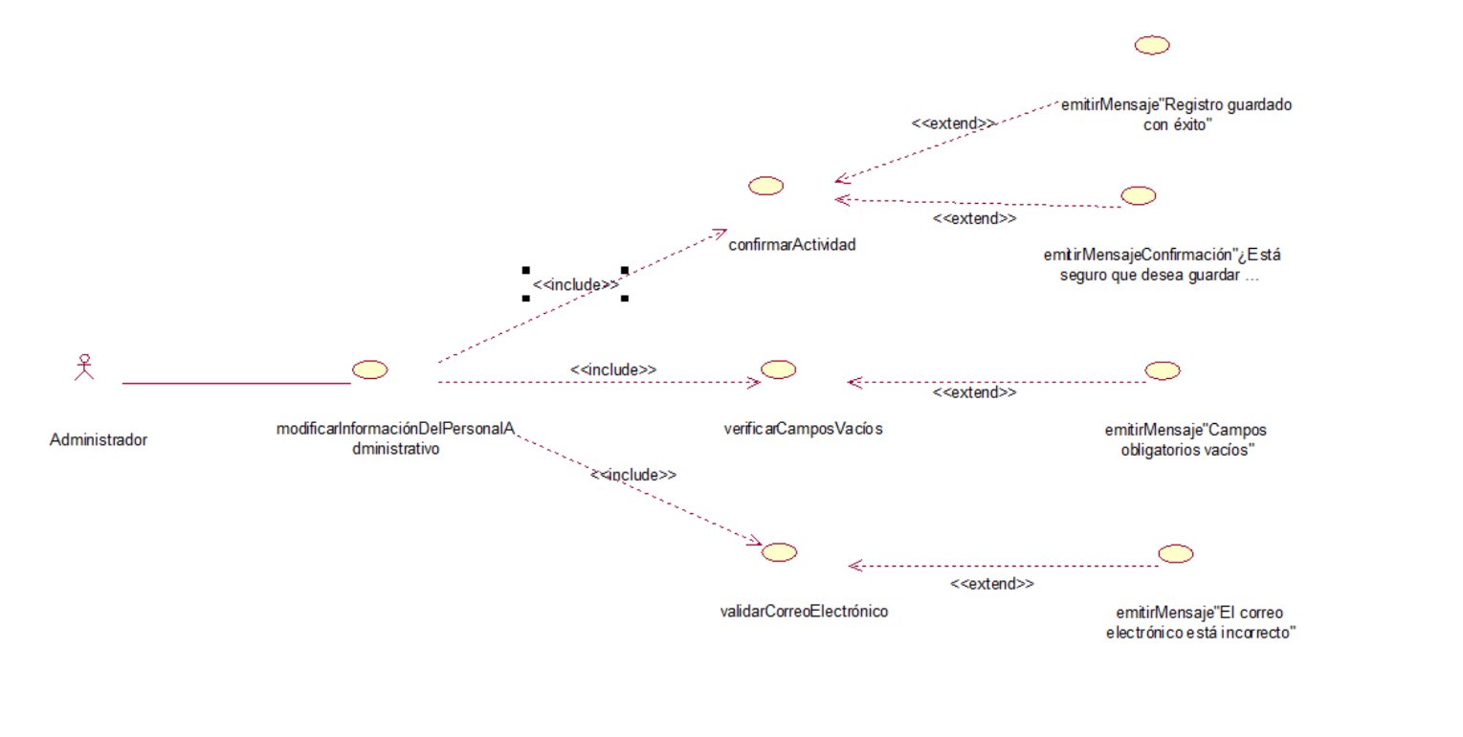

## Otros Diagramas

N/A

# verificarBeneficiariaEnElSistema.

## Descripción Breve

Permite verificar la beneficiaria en el Sistema si no está registrada se emitirá un mensaje de error informando la Beneficiaria no existe en el Sistema. Si no, permitirá que el caso de uso que lo realice continúe.

## Flujo de Eventos

### Flujo Básico

1. El caso de uso comienza con la verificación de la beneficiaria en el Sistema.
2. Si la beneficiaria existe en el Sistema ENTONCES termina el caso de uso.

### Flujos Alternativos

#### Beneficiaria no existe.

1. El caso de uso comienza con la verificación de la beneficiaria en el Sistema.
2. Si la beneficiaria no existe en el Sistema ENTONCES se emite el mensaje de error *"Beneficiaria no existe en el Sistema".*

## Requerimientos Especiales

N/A

## Pre-Condiciones

Ingreso del código de la beneficiaria.

## Post-Condiciones

### Condición de Éxito

La beneficiaria es verificada.

### Condición de Fallo

La beneficiaria no es verificada.

## Puntos de extensión

### emitirMensaje“Beneficiaria no existe en el Sistema

Si la beneficiaria no existe, se realiza este caso de uso.

## Relaciones

### <<extend>>: emitirMensaje“Beneficiaria no existe en el Sistema”

En este caso de uso se emite el mensaje de error “Beneficiaria no existe en el Sistema”

## Diagrama de Casos de Uso

Se muestra en el diagrama de casos de uso de *crearFichaDeAvanceDelTrabajo.*

## Otros Diagramas

N/A

# verificarCódigoFichaEnElSistema.

## Descripción Breve

Permite verificar el código de la ficha en el Sistema si no está registrada se emitirá un mensaje de error informando la ficha no existe en el Sistema. Si no, permitirá que el caso de uso que lo realice continúe.

## Flujo de Eventos

### Flujo Básico

1. El caso de uso comienza con la verificación del código de la ficha en el Sistema.
2. Si la ficha existe en el Sistema ENTONCES termina el caso de uso.

### Flujos Alternativos

#### Ficha no existe.

1. El caso de uso comienza con la verificación del código de la ficha en el Sistema.
2. Si la ficha no existe en el Sistema ENTONCES se emite el mensaje de error *"Ficha no existe en el Sistema".*

## Requerimientos Especiales

N/A

## Pre-Condiciones

Ingreso del código de la beneficiaria.

## Post-Condiciones

### Condición de Éxito

El código de la ficha es verificado.

### Condición de Fallo

El código de la ficha no es verificado.

## Puntos de extensión

### emitirMensaje“Beneficiaria no existe en el Sistema

Si la beneficiaria no existe, se realiza este caso de uso.

## Relaciones

### <<extend>>: emitirMensaje“Beneficiaria no existe en el Sistema”

En este caso de uso se emite el mensaje de error “Beneficiaria no existe en el Sistema”

## Diagrama de Casos de Uso

Se muestra en el diagrama de casos de uso de *crearFichaDeAvanceDelTrabajo.*

## Otros Diagramas

N/A

# crearFichaDeAvanceDelTrabajo.

## Descripción Breve

Permite registrar la información relacionada con la ficha de seguimiento del trabajo social de la Beneficiaria mediante el ingreso el código de la beneficiaria y su verificación en el Sistema.

## Flujo de Eventos

### Flujo Básico

1. El caso de uso comienza con el ingreso del código de la beneficiaria.
2. Se realiza el caso de uso *verificarBeneficiariaEnElSistema.*
3. Si la beneficiaria existe en el Sistema ENTONCES se ingresan los siguientes datos de la ficha de seguimiento del trabajo social de la beneficiaria:

* Código de la ficha
* Código de la beneficiaria
* Fecha de realización.
* Actividad
* Logro

1. Se realiza el caso de uso *verificarCamposVacíos*.
2. Si los campos obligatorios no están vacíos ENTONCES se realiza el caso de uso *confirmarActividad.*
3. Se emite el mensaje de confirmación “¿Está seguro que desea guardar los datos?”.
4. Si el Administrador confirma la actividad ENTONCES se emite el mensaje “Registro guardado con éxito”.
5. El caso de uso termina con el almacenamiento de los datos de la ficha de seguimiento del trabajo social en el Sistema.

### Flujos Alternativos

#### Beneficiaria no existe en el Sistema

1. El caso de uso comienza con el ingreso del código de la beneficiaria.
2. Se realiza el caso de uso *verificarBeneficiariaEnElSistema.*
3. Si la Beneficiaria no existe en el Sistema ENTONCES se emite el mensaje *“Beneficiaria no existe en el Sistema”*
4. El caso de uso termina sin almacenar los datos de la ficha de seguimiento del trabajo social en el Sistema.

#### Campos obligatorios vacíos

1. El caso de uso comienza con el ingreso del código de la beneficiaria.
2. Se realiza el caso de uso *verificarBeneficiariaEnElSistema.*
3. Si la beneficiaria existe en el Sistema ENTONCES se ingresan los siguientes datos de la ficha de seguimiento del trabajo social de la beneficiaria:

* Código de la ficha
* Código de la beneficiaria
* Fecha de realización.
* Actividad
* Logro

1. Se realiza el caso de uso *verificarCamposVacíos*.
2. Si los campos obligatorios están vacíos ENTONCES se emite el mensaje *“Campos obligatorios vacíos”.*
3. El caso de uso termina sin almacenar los datos de la ficha de seguimiento del trabajo social en el Sistema.

#### Cancelación de la actividad.

1. El caso de uso comienza con el ingreso del código de la beneficiaria.
2. Se realiza el caso de uso *verificarBeneficiariaEnElSistema.*
3. Si la beneficiaria existe en el Sistema ENTONCES se ingresan los siguientes datos de la ficha de seguimiento del trabajo social de la beneficiaria:

* Código de la ficha
* Código de la beneficiaria
* Fecha de realización.
* Actividad
* Logro

1. Se realiza el caso de uso *verificarCamposVacíos*.
2. Si los campos obligatorios no están vacíos ENTONCES se realiza el caso de uso *confirmarActividad.*
3. Se emite el mensaje de confirmación “¿Está seguro que desea guardar los datos?”.
4. Si el Administrador no confirma la actividad ENTONCES el caso de uso termina sin almacenar los datos de la ficha de seguimiento del trabajo social en el Sistema.

## Requerimientos Especiales

N/A

## Pre-Condiciones

La Gestora Social ha ingresado al Sistema.

La beneficiaria debe estar registrada.

## Post-Condiciones

### Condición de Éxito

Se almacenan los datos de la ficha de seguimiento del trabajo social en el Sistema.

### Condición de Fallo

No se almacenan los datos de la ficha de seguimiento del trabajo social en el Sistema.

## Puntos de extensión

N/A

## Relaciones

### <<include>>: verificarCamposVacíos.

En este caso de uso se verifican los campos obligatorios, en el caso de que alguno de ellos esté vacío, se emitirá un mensaje de error.

### <<include>>: verificarBeneficiariaEnElSistema.

En este caso de uso se verifica que la Beneficiaria exista en el Sistema.

### <<include>>: confirmarActividad

En este caso de uso se confirma la actividad, en el caso de que la respuesta sea [ACEPTAR] se emite un mensaje indicando que los datos se han almacenado correctamente, caso contrario se termina el caso de uso.

## Diagrama de Casos de Uso

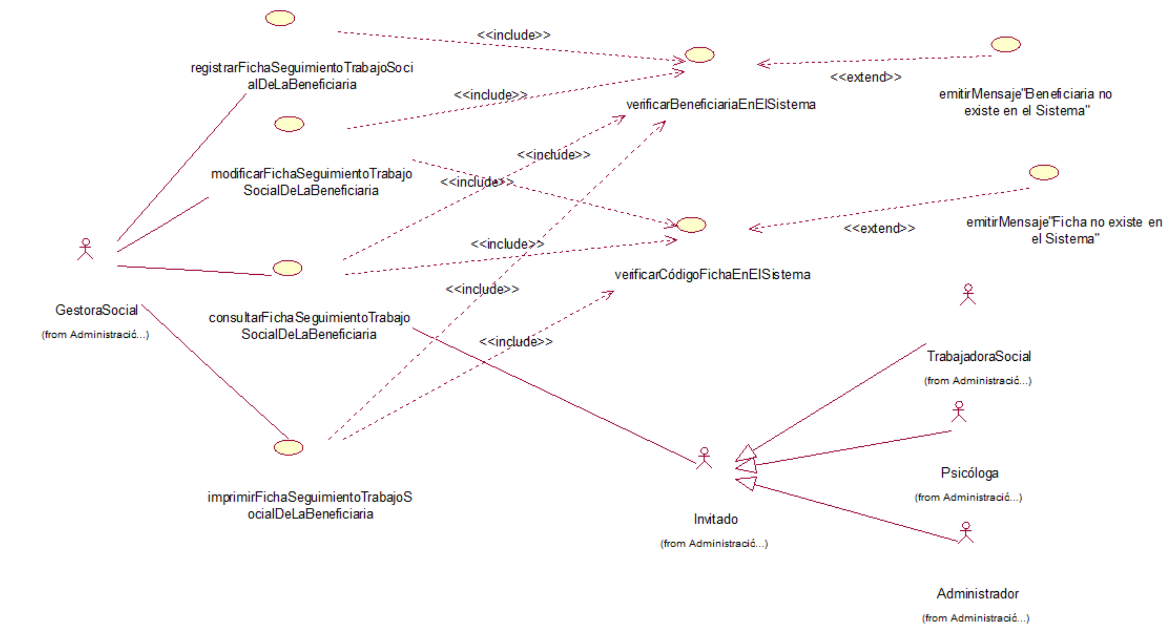

## Otros Diagramas

N/A

# actualizarFichaSeguimientoTrabajoSocialDeLaBeneficiaria.

## Descripción Breve

Permite actualizar la información relacionada con la ficha de seguimiento del trabajo social de la Beneficiaria mediante el ingreso el código de la beneficiaria y su verificación en el Sistema.

## Flujo de Eventos

### Flujo Básico

1. El caso de uso comienza con el ingreso del código de la beneficiaria.
2. Se realiza el caso de uso *verificarBeneficiariaEnElSistema.*
3. Si la beneficiaria existe en el Sistema ENTONCES se realiza el caso de uso *verificarCódigoFichaEnElSistema.*
4. Si la ficha existe ENTONCES se ingresa cualquiera de los datos de la ficha de seguimiento del trabajo social de la beneficiaria que se pueden actualizar:

* Fecha de realización.
* Actividad
* Logro

1. Se realiza el caso de uso *verificarCamposVacíos*.
2. Si los campos obligatorios no están vacíos ENTONCES se realiza el caso de uso *confirmarActividad.*
3. Se emite el mensaje de confirmación “¿Está seguro que desea guardar los datos?”.
4. Si el Administrador confirma la actividad ENTONCES se emite el mensaje “Registro guardado con éxito”.
5. El caso de uso termina con la actualización de los datos de la ficha de seguimiento del trabajo social en el Sistema.

### Flujos Alternativos

#### Beneficiaria no existe en el Sistema

1. El caso de uso comienza con el ingreso del código de la beneficiaria.
2. Se realiza el caso de uso *verificarBeneficiariaEnElSistema.*
3. Si la Beneficiaria no existe en el Sistema ENTONCES se emite el mensaje *“Beneficiaria no existe en el Sistema”*
4. El caso de uso termina sin actualizar los datos de la ficha de seguimiento del trabajo social en el Sistema.

#### Ficha no existe en el Sistema

1. El caso de uso comienza con el ingreso del código de la beneficiaria.
2. Se realiza el caso de uso *verificarBeneficiariaEnElSistema.*
3. Si la beneficiaria existe en el Sistema ENTONCES se realiza el caso de uso *verificarCódigoFichaEnElSistema.*
4. Si la ficha no existe ENTONCES se emite el mensaje *“Ficha no existe en el Sistema”.*
5. El caso de uso termina sin actualizar los datos de la ficha de seguimiento del trabajo social en el Sistema.

#### Campos obligatorios vacíos

1. El caso de uso comienza con el ingreso del código de la beneficiaria.
2. Se realiza el caso de uso *verificarBeneficiariaEnElSistema.*
3. Si la beneficiaria existe en el Sistema ENTONCES se realiza el caso de uso *verificarCódigoFichaEnElSistema.*
4. Si la ficha existe ENTONCES se ingresa cualquiera de los datos de la ficha de seguimiento del trabajo social de la beneficiaria que se pueden actualizar:

* Fecha de realización.
* Actividad
* Logro

1. Se realiza el caso de uso *verificarCamposVacíos*.
2. Si los campos obligatorios están vacíos ENTONCES se emite el mensaje *“Campos obligatorios vacíos”.*
3. El caso de uso termina sin actualizar los datos de la ficha de seguimiento del trabajo social en el Sistema.

#### Cancelación de la actividad.

1. El caso de uso comienza con el ingreso del código de la beneficiaria.
2. Se realiza el caso de uso *verificarBeneficiariaEnElSistema.*
3. Si la beneficiaria existe en el Sistema ENTONCES se realiza el caso de uso *verificarCódigoFichaEnElSistema.*
4. Si la ficha existe ENTONCES se ingresa cualquiera de los datos de la ficha de seguimiento del trabajo social de la beneficiaria que se pueden actualizar:

* Fecha de realización.
* Actividad
* Logro

1. Se realiza el caso de uso *verificarCamposVacíos*.
2. Si los campos obligatorios no están vacíos ENTONCES se realiza el caso de uso *confirmarActividad.*
3. Se emite el mensaje de confirmación “¿Está seguro que desea guardar los datos?”.
4. Si el Administrador no confirma la actividad ENTONCES el caso de uso termina sin actualizar los datos de la ficha de seguimiento del trabajo social en el Sistema.

## Requerimientos Especiales

N/A

## Pre-Condiciones

La Gestora Social ha ingresado al Sistema.

La beneficiaria debe estar registrada.

## Post-Condiciones

### Condición de Éxito

Se actualizan los datos de la ficha de seguimiento del trabajo social en el Sistema.

### Condición de Fallo

No se actualizan los datos de la ficha de seguimiento del trabajo social en el Sistema.

## Puntos de extensión

N/A

## Relaciones

### <<include>>: verificarCamposVacíos.

En este caso de uso se verifican los campos obligatorios, en el caso de que alguno de ellos esté vacío, se emitirá un mensaje de error.

### <<include>>: verificarBeneficiariaEnElSistema.

En este caso de uso se verifica que la Beneficiaria exista en el Sistema.

### <<include>>: verificarCódigoFichaEnElSistema.

En este caso de uso se verifica que la ficha de seguimiento del trabajo social de la Beneficiaria exista en el Sistema.

### <<include>>: confirmarActividad

En este caso de uso se confirma la actividad, en el caso de que la respuesta sea [ACEPTAR] se emite un mensaje indicando que los datos se han almacenado correctamente, caso contrario se termina el caso de uso.

## Diagrama de Casos de Uso

Se muestra en el diagrama de casos de uso de *crearFichaDeAvanceDelTrabajo.*

## Otros Diagramas

N/A

# consultarFichaSeguimientoTrabajoSocialDeLaBeneficiaria.

## Descripción Breve

Permite consultar la información relacionada con la ficha de seguimiento del trabajo social de la Beneficiaria mediante el ingreso el código de la beneficiaria y su verificación en el Sistema.

## Flujo de Eventos

### Flujo Básico

1. El caso de uso comienza con el ingreso del código de la beneficiaria.
2. Se realiza el caso de uso *verificarBeneficiariaEnElSistema.*
3. Si la beneficiaria existe en el Sistema ENTONCES se realiza el caso de uso *verificarCódigoFicha.*
4. Si la ficha existe ENTONCES se visualiza la informacion de la ficha de seguimiento del trabajo social de la beneficiaria en el Sistema.

### Flujos Alternativos

#### Beneficiaria no existe en el Sistema

1. El caso de uso comienza con el ingreso del código de la beneficiaria.
2. Se realiza el caso de uso *verificarBeneficiariaEnElSistema.*
3. Si la Beneficiaria no existe en el Sistema ENTONCES se emite el mensaje *“Beneficiaria no existe en el Sistema”*
4. El caso de uso termina sin visualizar los datos de la ficha de seguimiento del trabajo social en el Sistema.

#### Ficha no existe

1. El caso de uso comienza con el ingreso del código de la beneficiaria.
2. Se realiza el caso de uso *verificarBeneficiariaEnElSistema.*
3. Si la beneficiaria existe en el Sistema ENTONCES se realiza el caso de uso *verificarCódigoFicha.*
4. Si la ficha no existe ENTONCES se emite el mensaje *“Ficha no existe”.*
5. El caso de uso termina sin visualizar los datos de la ficha de seguimiento del trabajo social en el Sistema.

## Requerimientos Especiales

N/A

## Pre-Condiciones

El Usuario ha ingresado al Sistema.

La beneficiaria está registrada.

La ficha de seguimiento del trabajo social está registrada.

## Post-Condiciones

### Condición de Éxito

Se visualizan los datos de la ficha de seguimiento del trabajo social en el Sistema.

### Condición de Fallo

No se visualizan los datos de la ficha de seguimiento del trabajo social en el Sistema.

## Puntos de extensión

N/A

## Relaciones

### <<include>>: verificarBeneficiariaEnElSistema.

En este caso de uso se verifica que la Beneficiaria exista en el Sistema.

### <<include>>: verificarCódigoFichaEnElSistema.

En este caso de uso se verifica que la ficha de seguimiento del trabajo social de la Beneficiaria exista en el Sistema.

## Diagrama de Casos de Uso

Se muestra en el diagrama de casos de uso de *crearFichaDeAvanceDelTrabajo.*

## Otros Diagramas

N/A

# imprimirFichaSeguimientoTrabajoSocialDeLaBeneficiaria.

## Descripción Breve

Permite imprimir la ficha de seguimiento del trabajo social de la Beneficiaria mediante el ingreso el código de la beneficiaria y su verificación en el Sistema.

## Flujo de Eventos

### Flujo Básico

1. El caso de uso comienza con el ingreso del código de la beneficiaria.
2. Se realiza el caso de uso *verificarBeneficiariaEnElSistema.*
3. Si la beneficiaria existe en el Sistema ENTONCES se realiza el caso de uso *verificarCódigoFichaEnElSistema.*
4. Si la ficha existe ENTONCES se imprime la informacion de la ficha de seguimiento del trabajo social de la beneficiaria en el Sistema.

### Flujos Alternativos

#### Beneficiaria no existe en el Sistema

1. El caso de uso comienza con el ingreso del código de la beneficiaria.
2. Se realiza el caso de uso *verificarBeneficiariaEnElSistema.*
3. Si la Beneficiaria no existe en el Sistema ENTONCES se emite el mensaje *“Beneficiaria no existe en el Sistema”*
4. El caso de uso termina sin imprimir la ficha de seguimiento del trabajo social en el Sistema.

#### Ficha no existe

1. El caso de uso comienza con el ingreso del código de la beneficiaria.
2. Se realiza el caso de uso *verificarBeneficiariaEnElSistema.*
3. Si la beneficiaria existe en el Sistema ENTONCES se realiza el caso de uso *verificarCódigoFichaEnElSistema.*
4. Si la ficha no existe ENTONCES se emite el mensaje *“Ficha no existe”.*
5. El caso de uso termina sin imprimir la ficha de seguimiento del trabajo social en el Sistema.

## Requerimientos Especiales

N/A

## Pre-Condiciones

El Usuario ha ingresado al Sistema.

La beneficiaria está registrada.

La ficha de seguimiento del trabajo social está registrada.

## Post-Condiciones

### Condición de Éxito

Se imprime la ficha de seguimiento del trabajo social en el Sistema.

### Condición de Fallo

No se imprime la ficha de seguimiento del trabajo social en el Sistema.

## Puntos de extensión

N/A

## Relaciones

### <<include>>: verificarBeneficiariaEnElSistema.

En este caso de uso se verifica que la Beneficiaria exista en el Sistema.

### <<include>>: verificarCódigoFichaEnElSistema.

En este caso de uso se verifica que la ficha de seguimiento del trabajo social de la Beneficiaria exista en el Sistema.

## Diagrama de Casos de Uso

Se muestra en el diagrama de casos de uso de *crearFichaDeAvanceDelTrabajo.*

## Otros Diagramas

N/A

# registrarFichaSeguimientoLaboralDeLaBeneficiaria.

## Descripción Breve

Permite registrar la información relacionada con la ficha de seguimiento laboral de la Beneficiaria mediante el ingreso el código de la beneficiaria y su verificación en el Sistema.

## Flujo de Eventos

### Flujo Básico

1. El caso de uso comienza con el ingreso del código de la beneficiaria.
2. Se realiza el caso de uso *verificarBeneficiariaEnElSistema.*
3. Si la beneficiaria existe en el Sistema ENTONCES se ingresan los siguientes datos de la ficha de seguimiento laboral de la beneficiaria:

* Código de la ficha.
* Código de la beneficiaria.
* Fecha de realización.
* Responsabilidades de la beneficiaria en la empresa.
* Relación laboral con los compañeros.
* Obligaciones en la empresa (horarios, normas).
* Observaciones del empleador.
* Recomendaciones del empleador.
* Observaciones del área de gestión social.

1. Se realiza el caso de uso *verificarCamposVacíos*.
2. Si los campos obligatorios no están vacíos ENTONCES se realiza el caso de uso *confirmarActividad.*
3. Se emite el mensaje de confirmación “¿Está seguro que desea guardar los datos?”.
4. Si el Administrador confirma la actividad ENTONCES se emite el mensaje “Registro guardado con éxito”.
5. El caso de uso termina con el almacenamiento de los datos de la ficha de seguimiento laboral en el Sistema.

### Flujos Alternativos

#### Beneficiaria no existe en el Sistema

1. El caso de uso comienza con el ingreso del código de la beneficiaria.
2. Se realiza el caso de uso *verificarBeneficiariaEnElSistema.*
3. Si la Beneficiaria no existe en el Sistema ENTONCES se emite el mensaje *“Beneficiaria no existe en el Sistema”*
4. El caso de uso termina sin almacenar los datos de la ficha de seguimiento laboral en el Sistema.

#### Campos obligatorios vacíos

1. El caso de uso comienza con el ingreso del código de la beneficiaria.
2. Se realiza el caso de uso *verificarBeneficiariaEnElSistema.*
3. Si la beneficiaria existe en el Sistema ENTONCES se ingresan los siguientes datos de la ficha de seguimiento laboral de la beneficiaria:

* Código de la ficha.
* Código de la beneficiaria.
* Fecha de realización.
* Responsabilidades de la beneficiaria en la empresa.
* Relación laboral con los compañeros.
* Obligaciones en la empresa (horarios, normas).
* Observaciones del empleador.
* Recomendaciones del empleador.
* Observaciones del área de gestión social.

1. Se realiza el caso de uso *verificarCamposVacíos*.
2. Si los campos obligatorios están vacíos ENTONCES se emite el mensaje *“Campos obligatorios vacíos”.*
3. El caso de uso termina sin almacenar los datos de la ficha de seguimiento laboral en el Sistema.

#### Cancelación de la actividad.

1. El caso de uso comienza con el ingreso del código de la beneficiaria.
2. Se realiza el caso de uso *verificarBeneficiariaEnElSistema.*
3. Si la beneficiaria existe en el Sistema ENTONCES se ingresan los siguientes datos de la ficha de seguimiento laboral de la beneficiaria:

* Código de la ficha.
* Código de la beneficiaria.
* Fecha de realización.
* Responsabilidades de la beneficiaria en la empresa.
* Relación laboral con los compañeros.
* Obligaciones en la empresa (horarios, normas).
* Observaciones del empleador.
* Recomendaciones del empleador.
* Observaciones del área de gestión social.

1. Se realiza el caso de uso *verificarCamposVacíos*.
2. Si los campos obligatorios no están vacíos ENTONCES se realiza el caso de uso *confirmarActividad.*
3. Se emite el mensaje de confirmación “¿Está seguro que desea guardar los datos?”.
4. Si el Administrador no confirma la actividad ENTONCES el caso de uso termina sin almacenar los datos de la ficha de seguimiento laboral en el Sistema.

## Requerimientos Especiales

N/A

## Pre-Condiciones

La Gestora Social ha ingresado al Sistema.

La beneficiaria debe estar registrada.

## Post-Condiciones

### Condición de Éxito

Se almacenan los datos de la ficha de seguimiento laboral en el Sistema.

### Condición de Fallo

No se almacenan los datos de la ficha de seguimiento laboral en el Sistema.

## Puntos de extensión

N/A

## Relaciones

### <<include>>: verificarCamposVacíos.

En este caso de uso se verifican los campos obligatorios, en el caso de que alguno de ellos esté vacío, se emitirá un mensaje de error.

### <<include>>: verificarBeneficiariaEnElSistema.

En este caso de uso se verifica que la Beneficiaria exista en el Sistema.

### <<include>>: confirmarActividad

En este caso de uso se confirma la actividad, en el caso de que la respuesta sea [ACEPTAR] se emite un mensaje indicando que los datos se han almacenado correctamente, caso contrario se termina el caso de uso.

## Diagrama de Casos de Uso

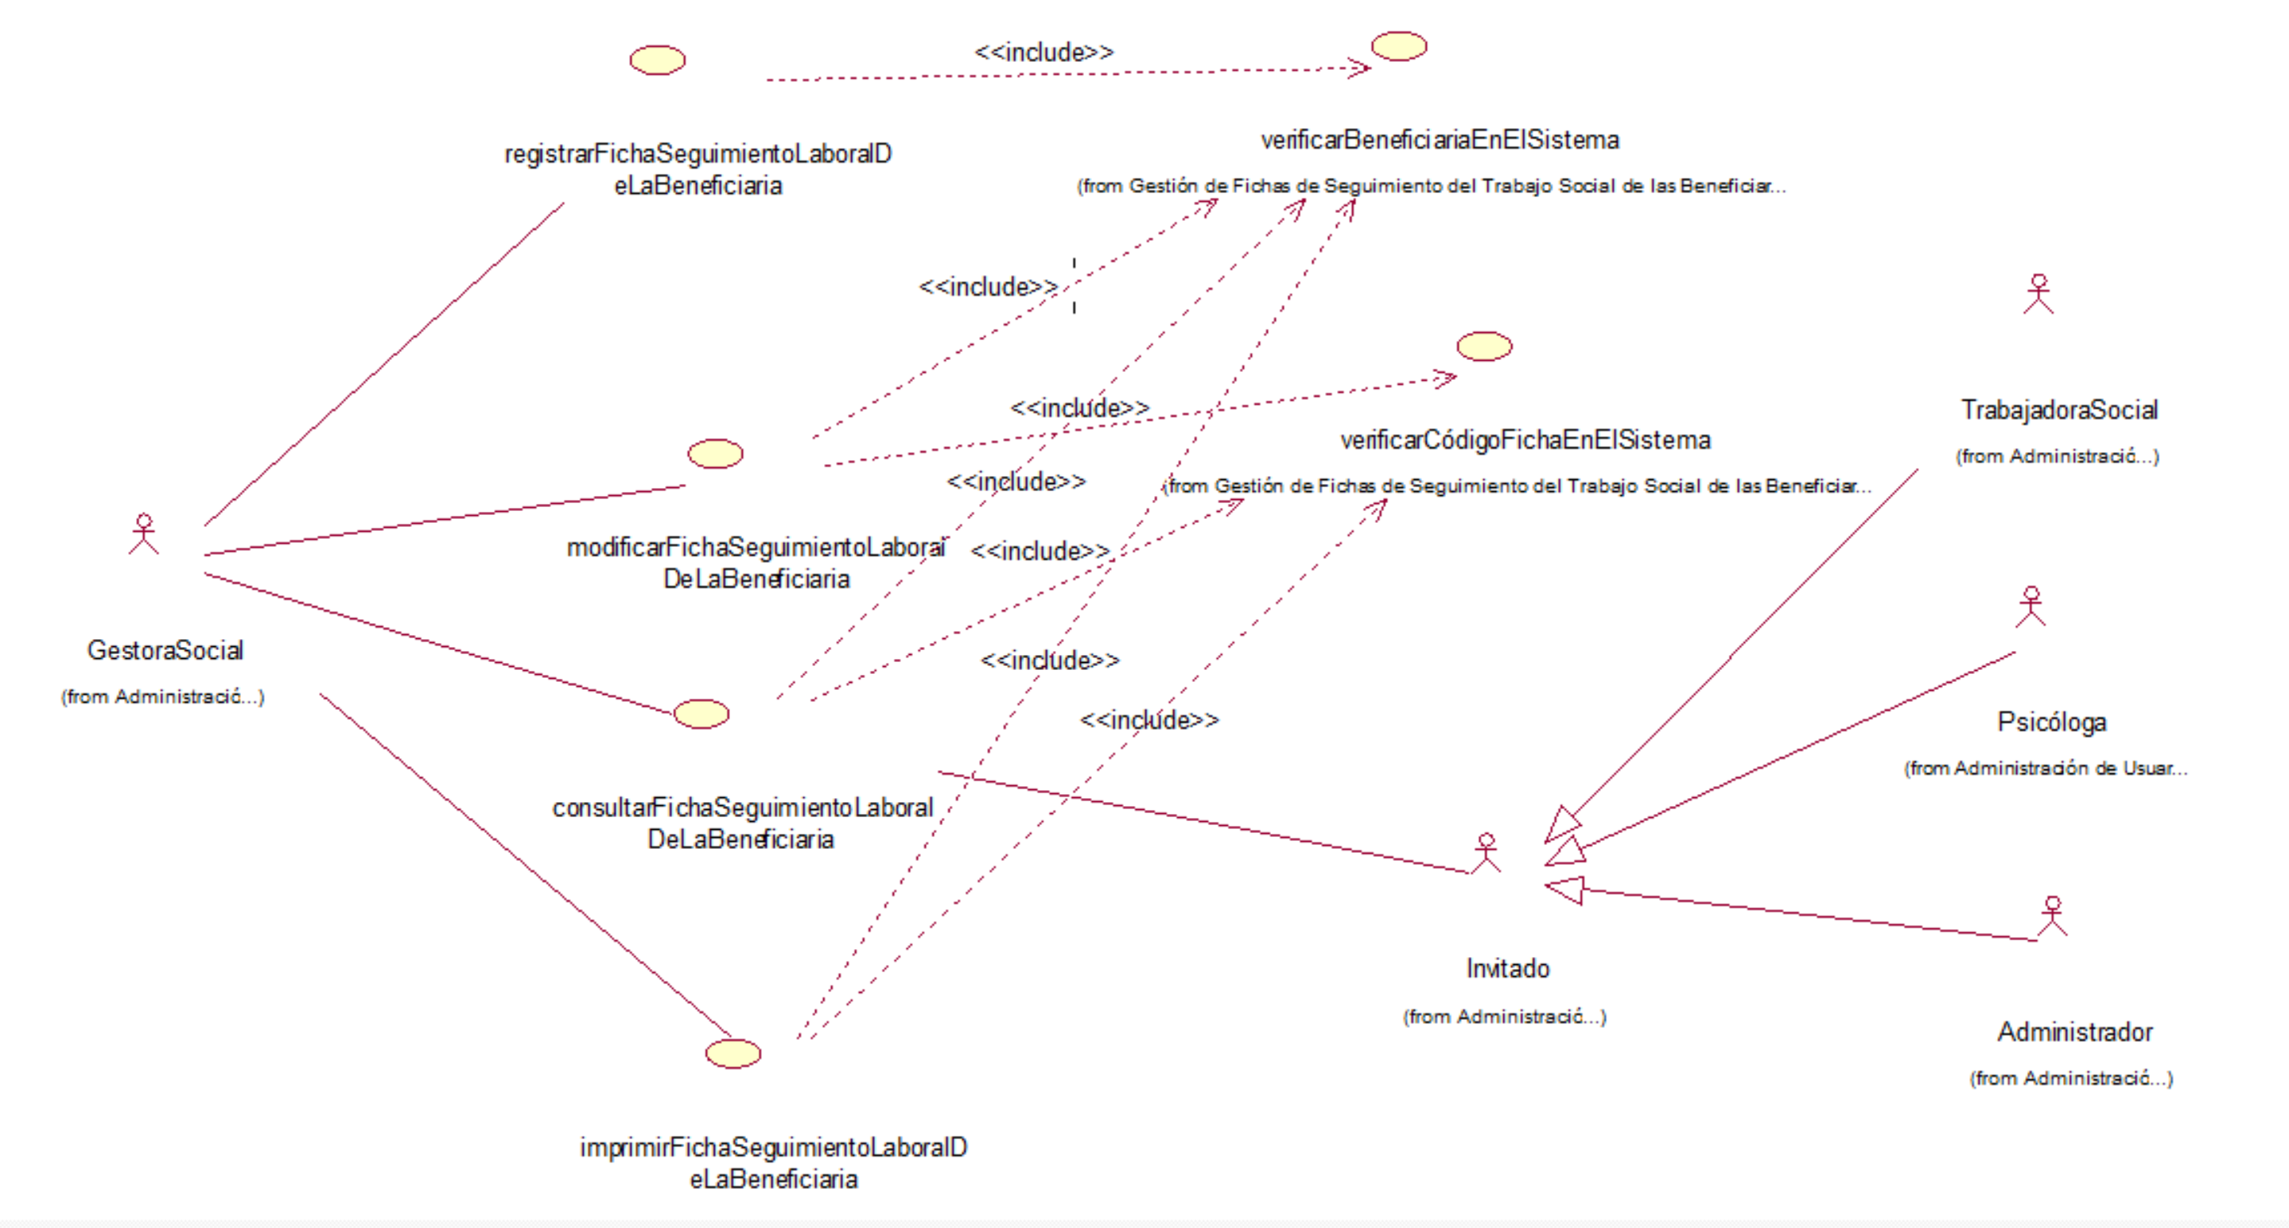

## 

## Otros Diagramas

N/A

# actualizarFichaSeguimientoLaboralDeLaBeneficiaria.

## Descripción Breve

Permite actualizar la información relacionada con la ficha de seguimiento laboral de la Beneficiaria mediante el ingreso el código de la beneficiaria y su verificación en el Sistema.

## Flujo de Eventos

### Flujo Básico

1. El caso de uso comienza con el ingreso del código de la beneficiaria.
2. Se realiza el caso de uso *verificarBeneficiariaEnElSistema.*
3. Si la beneficiaria existe en el Sistema ENTONCES se realiza el caso de uso *verificarCódigoFichaEnElSistema.*
4. Si la ficha existe ENTONCES se ingresa cualquiera de los datos de la ficha de seguimiento laboral de la beneficiaria que se pueden actualizar:

* Fecha de realización.
* Responsabilidades de la beneficiaria en la empresa.
* Relación laboral con los compañeros.
* Obligaciones en la empresa (horarios, normas).
* Observaciones del empleador.
* Recomendaciones del empleador.
* Observaciones del área de gestión social.

1. Se realiza el caso de uso *verificarCamposVacíos*.
2. Si los campos obligatorios no están vacíos ENTONCES se realiza el caso de uso *confirmarActividad.*
3. Se emite el mensaje de confirmación “¿Está seguro que desea guardar los datos?”.
4. Si el Administrador confirma la actividad ENTONCES se emite el mensaje “Registro guardado con éxito”.
5. El caso de uso termina con la actualización de los datos de la ficha de seguimiento laboral en el Sistema.

### Flujos Alternativos

#### Beneficiaria no existe en el Sistema

1. El caso de uso comienza con el ingreso del código de la beneficiaria.
2. Se realiza el caso de uso *verificarBeneficiariaEnElSistema.*
3. Si la Beneficiaria no existe en el Sistema ENTONCES se emite el mensaje *“Beneficiaria no existe en el Sistema”*
4. El caso de uso termina sin actualizar los datos de la ficha de seguimiento laboral en el Sistema.

#### Campos obligatorios vacíos

1. El caso de uso comienza con el ingreso del código de la beneficiaria.
2. Se realiza el caso de uso *verificarBeneficiariaEnElSistema.*
3. Si la beneficiaria existe en el Sistema ENTONCES se realiza el caso de uso *verificarCódigoFichaEnElSistema.*
4. Si la ficha existe ENTONCES se ingresa cualquiera de los datos de la ficha de seguimiento laboral de la beneficiaria que se pueden actualizar:

* Fecha de realización.
* Responsabilidades de la beneficiaria en la empresa.
* Relación laboral con los compañeros.
* Obligaciones en la empresa (horarios, normas).
* Observaciones del empleador.
* Recomendaciones del empleador.
* Observaciones del área de gestión social.

1. Se realiza el caso de uso *verificarCamposVacíos*.
2. Si los campos obligatorios están vacíos ENTONCES se emite el mensaje *“Campos obligatorios vacíos”.*
3. El caso de uso termina sin actualizar los datos de la ficha de seguimiento laboral en el Sistema.

#### Cancelación de la actividad.

1. El caso de uso comienza con el ingreso del código de la beneficiaria.
2. Se realiza el caso de uso *verificarBeneficiariaEnElSistema.*
3. Si la beneficiaria existe en el Sistema ENTONCES se ingresa cualquiera de los datos de la ficha de seguimiento laboral de la beneficiaria que se pueden actualizar:

* Fecha de realización.
* Responsabilidades de la beneficiaria en la empresa.
* Relación laboral con los compañeros.
* Obligaciones en la empresa (horarios, normas).
* Observaciones del empleador.
* Recomendaciones del empleador.
* Observaciones del área de gestión social.

1. Se realiza el caso de uso *verificarCamposVacíos*.
2. Si los campos obligatorios no están vacíos ENTONCES se realiza el caso de uso *confirmarActividad.*
3. Se emite el mensaje de confirmación “¿Está seguro que desea guardar los datos?”.
4. Si el Administrador no confirma la actividad ENTONCES el caso de uso termina sin actualizar los datos de la ficha de seguimiento laboral en el Sistema.

## Requerimientos Especiales

N/A

## Pre-Condiciones

La Gestora Social ha ingresado al Sistema.

La beneficiaria debe estar registrada.

## Post-Condiciones

### Condición de Éxito

Se actualizan los datos de la ficha de seguimiento laboral en el Sistema.

### Condición de Fallo

No se actualizan los datos de la ficha de seguimiento laboral en el Sistema.

## Puntos de extensión

N/A

## Relaciones

### <<include>>: verificarCamposVacíos.

En este caso de uso se verifican los campos obligatorios, en el caso de que alguno de ellos esté vacío, se emitirá un mensaje de error.

### <<include>>: verificarBeneficiariaEnElSistema.

En este caso de uso se verifica que la Beneficiaria exista en el Sistema.

### <<include>>: verificarCódigoFichaEnElSistema.

En este caso de uso se verifica que la ficha de seguimiento laboral de la Beneficiaria exista en el Sistema.

### <<include>>: confirmarActividad

En este caso de uso se confirma la actividad, en el caso de que la respuesta sea [ACEPTAR] se emite un mensaje indicando que los datos se han almacenado correctamente, caso contrario se termina el caso de uso.

## Diagrama de Casos de Uso

Se muestra en el diagrama de casos de uso de *registrarFichaSeguimientoLaboralDeLaBeneficiaria*

## Otros Diagramas

N/A

# consultarFichaSeguimientoLaboralDeLaBeneficiaria.

## Descripción Breve

Permite consultar la información relacionada con la ficha de seguimiento laboral de la Beneficiaria mediante el ingreso el código de la beneficiaria y su verificación en el Sistema.

## Flujo de Eventos

### Flujo Básico

1. El caso de uso comienza con el ingreso del código de la beneficiaria.
2. Se realiza el caso de uso *verificarBeneficiariaEnElSistema.*
3. Si la beneficiaria existe en el Sistema ENTONCES se realiza el caso de uso *verificarCódigoFichaEnElSistema.*
4. Si la ficha existe ENTONCES se visualiza la informacion de la ficha de seguimiento laboral de la beneficiaria en el Sistema.

### Flujos Alternativos

#### Beneficiaria no existe en el Sistema

1. El caso de uso comienza con el ingreso del código de la beneficiaria.
2. Se realiza el caso de uso *verificarBeneficiariaEnElSistema.*
3. Si la Beneficiaria no existe en el Sistema ENTONCES se emite el mensaje *“Beneficiaria no existe en el Sistema”*
4. El caso de uso termina sin visualizar los datos de la ficha de seguimiento laboral en el Sistema.

#### Ficha no existe

1. El caso de uso comienza con el ingreso del código de la beneficiaria.
2. Se realiza el caso de uso *verificarBeneficiariaEnElSistema.*
3. Si la beneficiaria existe en el Sistema ENTONCES se realiza el caso de uso *verificarCódigoFichaEnElSistema.*
4. Si la ficha no existe ENTONCES se emite el mensaje *“Ficha no existe”.*
5. El caso de uso termina sin visualizar los datos de la ficha de seguimiento laboral en el Sistema.

## Requerimientos Especiales

N/A

## Pre-Condiciones

El Usuario ha ingresado al Sistema.

La beneficiaria está registrada.

La ficha de seguimiento laboral está registrada.

## Post-Condiciones

### Condición de Éxito

Se visualizan los datos de la ficha de seguimiento laboral en el Sistema.

### Condición de Fallo

No se visualizan los datos de la ficha de seguimiento laboral en el Sistema.

## Puntos de extensión

N/A

## Relaciones

### <<include>>: verificarBeneficiariaEnElSistema.

En este caso de uso se verifica que la Beneficiaria exista en el Sistema.

### <<include>>: verificarCódigoFichaEnElSistema.

En este caso de uso se verifica que la ficha de seguimiento laboral de la Beneficiaria exista en el Sistema.

## Diagrama de Casos de Uso

Se muestra en el diagrama de casos de uso de *registrarFichaSeguimientoLaboralDeLaBeneficiaria*

## Otros Diagramas

N/A

# imprimirFichaSeguimientoLaboralDeLaBeneficiaria.

## Descripción Breve

Permite imprimir la ficha de seguimiento laboral de la Beneficiaria mediante el ingreso el código de la beneficiaria y su verificación en el Sistema.

## Flujo de Eventos

### Flujo Básico

1. El caso de uso comienza con el ingreso del código de la beneficiaria.
2. Se realiza el caso de uso *verificarBeneficiariaEnElSistema.*
3. Si la beneficiaria existe en el Sistema ENTONCES se realiza el caso de uso *verificarCódigoFichaEnElSistema.*
4. Si la ficha existe ENTONCES se imprime la informacion de la ficha de seguimiento laboral de la beneficiaria en el Sistema.

### Flujos Alternativos

#### Beneficiaria no existe en el Sistema

1. El caso de uso comienza con el ingreso del código de la beneficiaria.
2. Se realiza el caso de uso *verificarBeneficiariaEnElSistema.*
3. Si la Beneficiaria no existe en el Sistema ENTONCES se emite el mensaje *“Beneficiaria no existe en el Sistema”*
4. El caso de uso termina sin imprimir la ficha de seguimiento laboral en el Sistema.

#### Ficha no existe

1. El caso de uso comienza con el ingreso del código de la beneficiaria.
2. Se realiza el caso de uso *verificarBeneficiariaEnElSistema.*
3. Si la beneficiaria existe en el Sistema ENTONCES se realiza el caso de uso *verificarCódigoFichaEnElSistema.*
4. Si la ficha no existe ENTONCES se emite el mensaje *“Ficha no existe”.*
5. El caso de uso termina sin imprimir la ficha de seguimiento laboral en el Sistema.

## Requerimientos Especiales

N/A

## Pre-Condiciones

El Usuario ha ingresado al Sistema.

La beneficiaria está registrada.

La ficha de seguimiento laboral está registrada.

## Post-Condiciones

### Condición de Éxito

Se imprime la ficha de seguimiento laboral en el Sistema.

### Condición de Fallo

No se imprime la ficha de seguimiento laboral en el Sistema.

## Puntos de extensión

N/A

## Relaciones

### <<include>>: verificarBeneficiariaEnElSistema.

En este caso de uso se verifica que la Beneficiaria exista en el Sistema.

### <<include>>: verificarCódigoFichaEnElSistema.

En este caso de uso se verifica que la ficha de seguimiento laboral de la Beneficiaria exista en el Sistema.

## Diagrama de Casos de Uso

Se muestra en el diagrama de casos de uso de *registrarFichaSeguimientoLaboralDeLaBeneficiaria*

## Otros Diagramas

N/A

# registrarFichaClínicaDeLaBeneficiaria.

## Descripción Breve

Permite registrar la información relacionada con la ficha de resumen clínico de las sesiones de psicoterapia de la Beneficiaria mediante el ingreso el código de la beneficiaria y su verificación en el Sistema.

## Flujo de Eventos

### Flujo Básico

1. El caso de uso comienza con el ingreso del código de la beneficiaria.
2. Se realiza el caso de uso *verificarBeneficiariaEnElSistema.*
3. Si la beneficiaria existe en el Sistema ENTONCES se ingresan los siguientes datos de la ficha clínica de la beneficiaria:

* Código de la ficha
* Código de la beneficiaria
* Fecha de realización.
* Resumen clínico (observaciones).
* Intervención
* Indicaciones
* Fecha de la siguiente sesión.

1. Se realiza el caso de uso *verificarCamposVacíos*.
2. Si los campos obligatorios no están vacíos ENTONCES se realiza el caso de uso *confirmarActividad.*
3. Se emite el mensaje de confirmación “¿Está seguro que desea guardar los datos?”.
4. Si el Administrador confirma la actividad ENTONCES se emite el mensaje “Registro guardado con éxito”.
5. El caso de uso termina con el almacenamiento de los datos de la ficha clínica en el Sistema.

### Flujos Alternativos

#### Beneficiaria no existe en el Sistema

1. El caso de uso comienza con el ingreso del código de la beneficiaria.
2. Se realiza el caso de uso *verificarBeneficiariaEnElSistema.*
3. Si la Beneficiaria no existe en el Sistema ENTONCES se emite el mensaje *“Beneficiaria no existe en el Sistema”*
4. El caso de uso termina sin almacenar los datos de la ficha clínica en el Sistema.

#### Campos obligatorios vacíos

1. El caso de uso comienza con el ingreso del código de la beneficiaria.
2. Se realiza el caso de uso *verificarBeneficiariaEnElSistema.*
3. Si la beneficiaria existe en el Sistema ENTONCES se ingresan los siguientes datos de la ficha clínica de la beneficiaria:

* Código de la ficha
* Código de la beneficiaria
* Fecha de realización.
* Resumen clínico (observaciones).
* Intervención
* Indicaciones
* Fecha de la siguiente sesión.

1. Se realiza el caso de uso *verificarCamposVacíos*.
2. Si los campos obligatorios están vacíos ENTONCES se emite el mensaje *“Campos obligatorios vacíos”.*
3. El caso de uso termina sin almacenar los datos de la ficha clínica en el Sistema.

#### Cancelación de la actividad.

1. El caso de uso comienza con el ingreso del código de la beneficiaria.
2. Se realiza el caso de uso *verificarBeneficiariaEnElSistema.*
3. Si la beneficiaria existe en el Sistema ENTONCES se ingresan los siguientes datos de la ficha clínica de la beneficiaria:

* Código de la ficha
* Código de la beneficiaria
* Fecha de realización.
* Resumen clínico (observaciones).
* Intervención
* Indicaciones
* Fecha de la siguiente sesión.

1. Se realiza el caso de uso *verificarCamposVacíos*.
2. Si los campos obligatorios no están vacíos ENTONCES se realiza el caso de uso *confirmarActividad.*
3. Se emite el mensaje de confirmación “¿Está seguro que desea guardar los datos?”.
4. Si el Administrador no confirma la actividad ENTONCES el caso de uso termina sin almacenar los datos de la ficha clínica en el Sistema.

## Requerimientos Especiales

N/A

## Pre-Condiciones

La Psicóloga ha ingresado al Sistema.

La beneficiaria debe estar registrada.

## Post-Condiciones

### Condición de Éxito

Se almacenan los datos de la ficha clínica en el Sistema.

### Condición de Fallo

No se almacenan los datos de la ficha clínica en el Sistema.

## Puntos de extensión

N/A

## Relaciones

### <<include>>: verificarCamposVacíos.

En este caso de uso se verifican los campos obligatorios, en el caso de que alguno de ellos esté vacío, se emitirá un mensaje de error.

### <<include>>: verificarBeneficiariaEnElSistema.

En este caso de uso se verifica que la Beneficiaria exista en el Sistema.

### <<include>>: confirmarActividad

En este caso de uso se confirma la actividad, en el caso de que la respuesta sea [ACEPTAR] se emite un mensaje indicando que los datos se han almacenado correctamente, caso contrario se termina el caso de uso.

## Diagrama de Casos de Uso

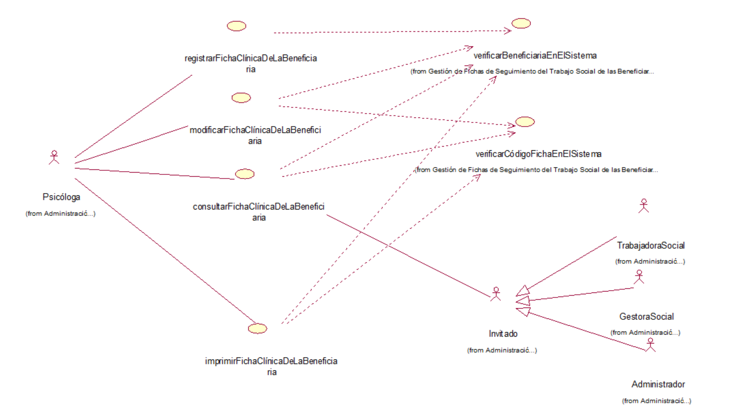

## 

## Otros Diagramas

N/A

# actualizarFichaClínicaDeLaBeneficiaria.

## Descripción Breve

Permite actualizar la información relacionada con la ficha de resumen clínico de las sesiones de psicoterapia de la Beneficiaria mediante el ingreso el código de la beneficiaria y su verificación en el Sistema.

## Flujo de Eventos

### Flujo Básico

1. El caso de uso comienza con el ingreso del código de la beneficiaria.
2. Se realiza el caso de uso *verificarBeneficiariaEnElSistema.*
3. Si la beneficiaria existe en el Sistema ENTONCES se realiza el caso de uso *verificarCódigoFichaEnElSistema.*
4. Si la ficha existe ENTONCES se ingresa cualquiera de los datos de la ficha clínica de la beneficiaria que se pueden actualizar:

* Fecha de realización.
* Resumen clínico (observaciones).
* Intervención
* Indicaciones
* Fecha de la siguiente sesión.

1. Se realiza el caso de uso *verificarCamposVacíos*.
2. Si los campos obligatorios no están vacíos ENTONCES se realiza el caso de uso *confirmarActividad.*
3. Se emite el mensaje de confirmación “¿Está seguro que desea guardar los datos?”.
4. Si el Administrador confirma la actividad ENTONCES se emite el mensaje “Registro guardado con éxito”.
5. El caso de uso termina con la actualización de los datos de la ficha clínica en el Sistema.

### Flujos Alternativos

#### Beneficiaria no existe en el Sistema

1. El caso de uso comienza con el ingreso del código de la beneficiaria.
2. Se realiza el caso de uso *verificarBeneficiariaEnElSistema.*
3. Si la Beneficiaria no existe en el Sistema ENTONCES se emite el mensaje *“Beneficiaria no existe en el Sistema”*
4. El caso de uso termina sin actualizar los datos de la ficha clínica en el Sistema.

#### Campos obligatorios vacíos

1. El caso de uso comienza con el ingreso del código de la beneficiaria.
2. Se realiza el caso de uso *verificarBeneficiariaEnElSistema.*
3. Si la beneficiaria existe en el Sistema ENTONCES se realiza el caso de uso *verificarCódigoFichaEnElSistema.*
4. Si la ficha existe ENTONCES se ingresa cualquiera de los datos de la ficha clínica de la beneficiaria que se pueden actualizar:

* Fecha de realización.
* Resumen clínico (observaciones).
* Intervención
* Indicaciones
* Fecha de la siguiente sesión.

1. Se realiza el caso de uso *verificarCamposVacíos*.
2. Si los campos obligatorios están vacíos ENTONCES se emite el mensaje *“Campos obligatorios vacíos”.*
3. El caso de uso termina sin actualizar los datos de la ficha clínica en el Sistema.

#### Cancelación de la actividad.

1. El caso de uso comienza con el ingreso del código de la beneficiaria.
2. Se realiza el caso de uso *verificarBeneficiariaEnElSistema.*
3. Si la beneficiaria existe en el Sistema ENTONCES se realiza el caso de uso *verificarCódigoFichaEnElSistema.*
4. Si la ficha existe ENTONCES se ingresa cualquiera de los datos de la ficha clínica de la beneficiaria que se pueden actualizar:

* Fecha de realización.
* Resumen clínico (observaciones).
* Intervención
* Indicaciones
* Fecha de la siguiente sesión.

1. Se realiza el caso de uso *verificarCamposVacíos*.
2. Si los campos obligatorios no están vacíos ENTONCES se realiza el caso de uso *confirmarActividad.*
3. Se emite el mensaje de confirmación “¿Está seguro que desea guardar los datos?”.
4. Si el Administrador no confirma la actividad ENTONCES el caso de uso termina sin actualizar los datos de la ficha clínica en el Sistema.

## Requerimientos Especiales

N/A

## Pre-Condiciones

La Gestora Social ha ingresado al Sistema.

La beneficiaria debe estar registrada.

## Post-Condiciones

### Condición de Éxito

Se actualizan los datos de la ficha clínica en el Sistema.

### Condición de Fallo

No se actualizan los datos de la ficha clínica en el Sistema.

## Puntos de extensión

N/A

## Relaciones

### <<include>>: verificarCamposVacíos.

En este caso de uso se verifican los campos obligatorios, en el caso de que alguno de ellos esté vacío, se emitirá un mensaje de error.

### <<include>>: verificarBeneficiariaEnElSistema.

En este caso de uso se verifica que la Beneficiaria exista en el Sistema.

### <<include>>: verificarCódigoFichaEnElSistema.

En este caso de uso se verifica que la ficha clínica de la Beneficiaria exista en el Sistema.

### <<include>>: confirmarActividad

En este caso de uso se confirma la actividad, en el caso de que la respuesta sea [ACEPTAR] se emite un mensaje indicando que los datos se han almacenado correctamente, caso contrario se termina el caso de uso.

## Diagrama de Casos de Uso

Se muestra en el diagrama de casos de uso de *registrarFichaClínicaDeLaBeneficiaria*

## Otros Diagramas

N/A

# consultarFichaClínicaDeLaBeneficiaria.

## Descripción Breve

Permite consultar la información relacionada con la ficha de resumen clínico de las sesiones de psicoterapia de la Beneficiaria mediante el ingreso el código de la beneficiaria y su verificación en el Sistema.

## Flujo de Eventos

### Flujo Básico

1. El caso de uso comienza con el ingreso del código de la beneficiaria.
2. Se realiza el caso de uso *verificarBeneficiariaEnElSistema.*
3. Si la beneficiaria existe en el Sistema ENTONCES se realiza el caso de uso *verificarCódigoFichaEnElSistema.*
4. Si la ficha existe ENTONCES se visualiza la informacion de la ficha clínica de la beneficiaria en el Sistema.

### Flujos Alternativos

#### Beneficiaria no existe en el Sistema

1. El caso de uso comienza con el ingreso del código de la beneficiaria.
2. Se realiza el caso de uso *verificarBeneficiariaEnElSistema.*
3. Si la Beneficiaria no existe en el Sistema ENTONCES se emite el mensaje *“Beneficiaria no existe en el Sistema”*
4. El caso de uso termina sin visualizar los datos de la ficha clínica en el Sistema.

#### Ficha no existe

1. El caso de uso comienza con el ingreso del código de la beneficiaria.
2. Se realiza el caso de uso *verificarBeneficiariaEnElSistema.*
3. Si la beneficiaria existe en el Sistema ENTONCES se realiza el caso de uso *verificarCódigoFichaEnElSistema.*
4. Si la ficha no existe ENTONCES se emite el mensaje *“Ficha no existe”.*
5. El caso de uso termina sin visualizar los datos de la ficha clínica en el Sistema.

## Requerimientos Especiales

N/A

## Pre-Condiciones

El Usuario ha ingresado al Sistema.

La beneficiaria está registrada.

La ficha clínica está registrada.

## Post-Condiciones

### Condición de Éxito

Se visualizan los datos de la ficha clínica en el Sistema.

### Condición de Fallo

No se visualizan los datos de la ficha clínica en el Sistema.

## Puntos de extensión

N/A

## Relaciones

### <<include>>: verificarBeneficiariaEnElSistema.

En este caso de uso se verifica que la Beneficiaria exista en el Sistema.

### <<include>>: verificarCódigoFichaEnElSistema.

En este caso de uso se verifica que la ficha clínica de la Beneficiaria exista en el Sistema.

## Diagrama de Casos de Uso

Se muestra en el diagrama de casos de uso de *registrarFichaClínicaDeLaBeneficiaria*

## Otros Diagramas

N/A

# imprimirFichaClínicaDeLaBeneficiaria.

## Descripción Breve

Permite imprimir la ficha de resumen clínico de las sesiones de psicoterapia de la Beneficiaria mediante el ingreso el código de la beneficiaria y su verificación en el Sistema.

## Flujo de Eventos

### Flujo Básico

1. El caso de uso comienza con el ingreso del código de la beneficiaria.
2. Se realiza el caso de uso *verificarBeneficiariaEnElSistema.*
3. Si la beneficiaria existe en el Sistema ENTONCES se realiza el caso de uso *verificarCódigoFichaEnElSistema.*
4. Si la ficha existe ENTONCES se imprime la informacion de la ficha clínica de la beneficiaria en el Sistema.

### Flujos Alternativos

#### Beneficiaria no existe en el Sistema

1. El caso de uso comienza con el ingreso del código de la beneficiaria.
2. Se realiza el caso de uso *verificarBeneficiariaEnElSistema.*
3. Si la Beneficiaria no existe en el Sistema ENTONCES se emite el mensaje *“Beneficiaria no existe en el Sistema”*
4. El caso de uso termina sin imprimir la ficha clínica en el Sistema.

#### Ficha no existe en el Sistema.

1. El caso de uso comienza con el ingreso del código de la beneficiaria.
2. Se realiza el caso de uso *verificarBeneficiariaEnElSistema.*
3. Si la beneficiaria existe en el Sistema ENTONCES se realiza el caso de uso *verificarCódigoFichaEnElSistema.*
4. Si la ficha no existe ENTONCES se emite el mensaje *“Ficha no existe”.*
5. El caso de uso termina sin imprimir la ficha clínica en el Sistema.

## Requerimientos Especiales

N/A

## Pre-Condiciones

El Usuario ha ingresado al Sistema.

La beneficiaria está registrada.

La ficha clínica está registrada.

## Post-Condiciones

### Condición de Éxito

Se imprime la ficha clínica en el Sistema.

### Condición de Fallo

No se imprime la ficha clínica en el Sistema.

## Puntos de extensión

N/A

## Relaciones

### <<include>>: verificarBeneficiariaEnElSistema.

En este caso de uso se verifica que la Beneficiaria exista en el Sistema.

### <<include>>: verificarCódigoFichaEnElSistema.

En este caso de uso se verifica que la ficha clínica de la Beneficiaria exista en el Sistema.

## Diagrama de Casos de Uso

Se muestra en el diagrama de casos de uso de *registrarFichaClínicaDeLaBeneficiaria*

## Otros Diagramas

N/A

# registrarFichaInformaciónGeneralDeLaBeneficiaria.

## Descripción Breve

Permite registrar la información relacionada con la ficha de información general de la Beneficiaria mediante el ingreso el código de la beneficiaria y su verificación en el Sistema.

## Flujo de Eventos

### Flujo Básico

1. El caso de uso comienza con el ingreso del código de la beneficiaria.
2. Se realiza el caso de uso *verificarBeneficiariaEnElSistema.*
3. Si la beneficiaria existe en el Sistema ENTONCES se ingresan los siguientes datos de la ficha clínica de la beneficiaria:

* Código de la ficha
* Código de la beneficiaria
* Observaciones

1. Se realiza el caso de uso *verificarCamposVacíos*.
2. Si los campos obligatorios no están vacíos ENTONCES se realiza el caso de uso *confirmarActividad.*
3. Se emite el mensaje de confirmación “¿Está seguro que desea guardar los datos?”.
4. Si el Administrador confirma la actividad ENTONCES se emite el mensaje “Registro guardado con éxito”.
5. El caso de uso termina con el almacenamiento de los datos de la ficha clínica en el Sistema.

### Flujos Alternativos

#### Beneficiaria no existe en el Sistema

1. El caso de uso comienza con el ingreso del código de la beneficiaria.
2. Se realiza el caso de uso *verificarBeneficiariaEnElSistema.*
3. Si la Beneficiaria no existe en el Sistema ENTONCES se emite el mensaje *“Beneficiaria no existe en el Sistema”*
4. El caso de uso termina sin almacenar los datos de la ficha clínica en el Sistema.

#### Campos obligatorios vacíos

1. El caso de uso comienza con el ingreso del código de la beneficiaria.
2. Se realiza el caso de uso *verificarBeneficiariaEnElSistema.*
3. Si la beneficiaria existe en el Sistema ENTONCES se ingresan los siguientes datos de la ficha clínica de la beneficiaria:

* Código de la ficha
* Código de la beneficiaria
* Observaciones

1. Se realiza el caso de uso *verificarCamposVacíos*.
2. Si los campos obligatorios están vacíos ENTONCES se emite el mensaje *“Campos obligatorios vacíos”.*
3. El caso de uso termina sin almacenar los datos de la ficha clínica en el Sistema.

#### Cancelación de la actividad.

1. El caso de uso comienza con el ingreso del código de la beneficiaria.
2. Se realiza el caso de uso *verificarBeneficiariaEnElSistema.*
3. Si la beneficiaria existe en el Sistema ENTONCES se ingresan los siguientes datos de la ficha clínica de la beneficiaria:

* Código de la ficha
* Código de la beneficiaria
* Observaciones

1. Se realiza el caso de uso *verificarCamposVacíos*.
2. Si los campos obligatorios no están vacíos ENTONCES se realiza el caso de uso *confirmarActividad.*
3. Se emite el mensaje de confirmación “¿Está seguro que desea guardar los datos?”.
4. Si el Administrador no confirma la actividad ENTONCES el caso de uso termina sin almacenar los datos de la ficha clínica en el Sistema.

## Requerimientos Especiales

N/A

## Pre-Condiciones

La Psicóloga ha ingresado al Sistema.

La beneficiaria debe estar registrada.

## Post-Condiciones

### Condición de Éxito

Se almacenan los datos de la ficha clínica en el Sistema.

### Condición de Fallo

No se almacenan los datos de la ficha clínica en el Sistema.

## Puntos de extensión

N/A

## Relaciones

### <<include>>: verificarCamposVacíos.

En este caso de uso se verifican los campos obligatorios, en el caso de que alguno de ellos esté vacío, se emitirá un mensaje de error.

### <<include>>: verificarBeneficiariaEnElSistema.

En este caso de uso se verifica que la Beneficiaria exista en el Sistema.

### <<include>>: confirmarActividad

En este caso de uso se confirma la actividad, en el caso de que la respuesta sea [ACEPTAR] se emite un mensaje indicando que los datos se han almacenado correctamente, caso contrario se termina el caso de uso.

## Diagrama de Casos de Uso

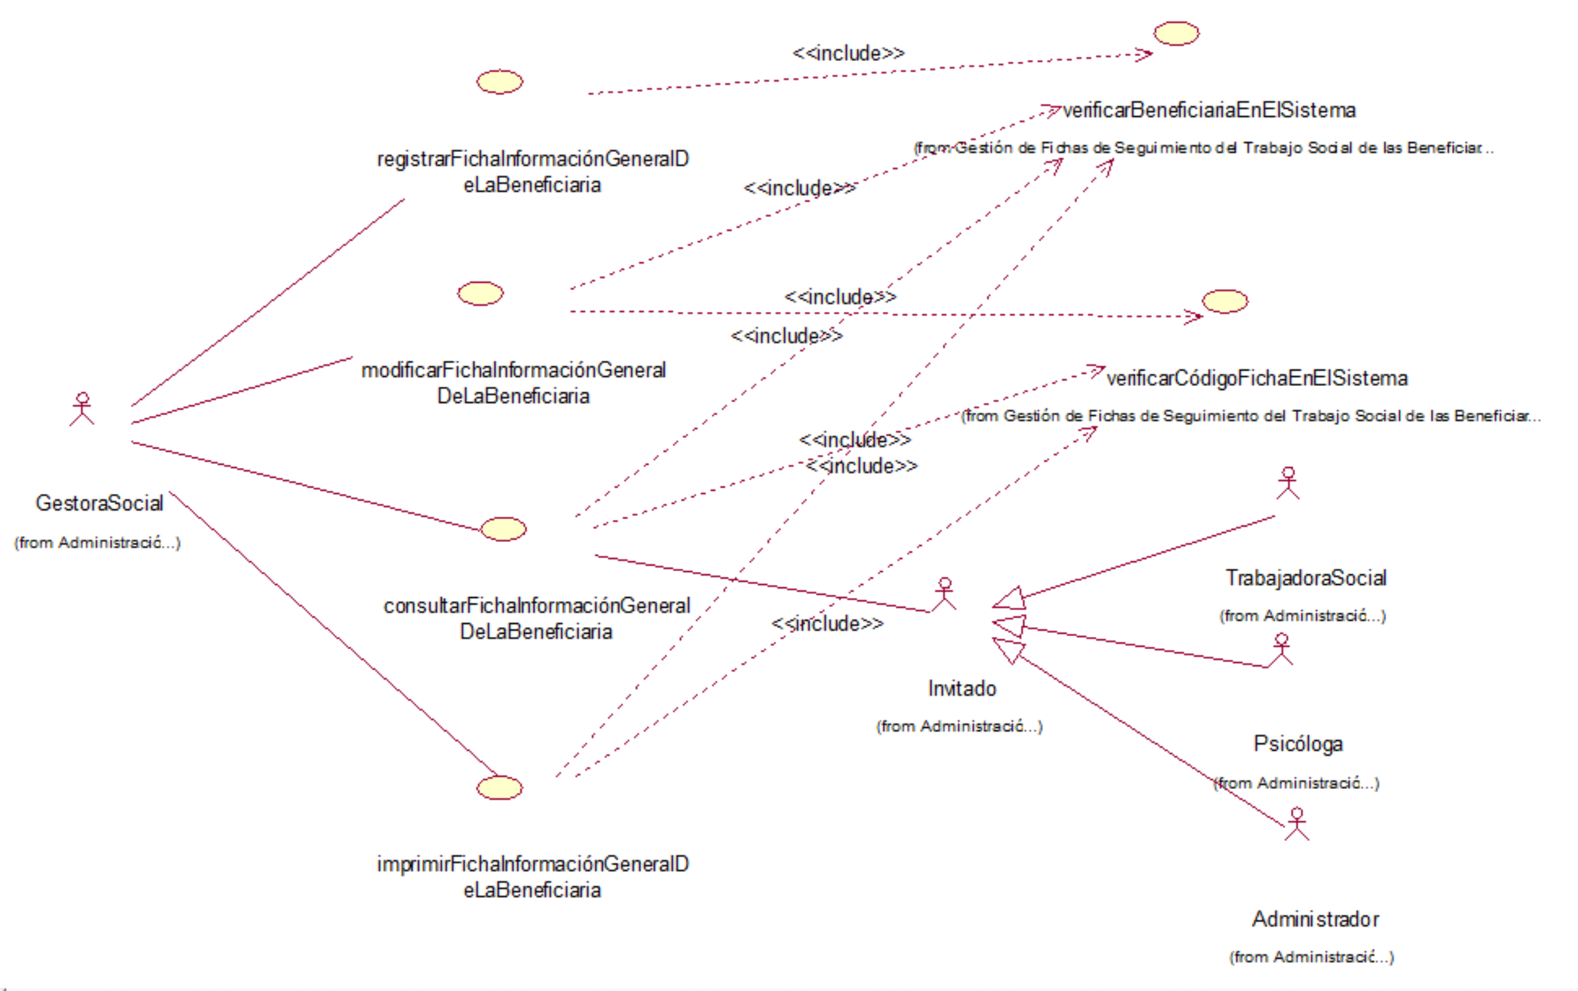

## Otros Diagramas

N/A

# actualizarFichaInformaciónGeneralDeLaBeneficiaria.

## Descripción Breve

Permite actualizar la información relacionada con la ficha de información general de la Beneficiaria mediante el ingreso el código de la beneficiaria y su verificación en el Sistema.

## Flujo de Eventos

### Flujo Básico

1. El caso de uso comienza con el ingreso del código de la beneficiaria.
2. Se realiza el caso de uso *verificarBeneficiariaEnElSistema.*
3. Si la beneficiaria existe en el Sistema ENTONCES se realiza el caso de uso *verificarCódigoFichaEnElSistema.*
4. Si la ficha existe ENTONCES se ingresa cualquiera de los datos de la ficha clínica de la beneficiaria que se pueden actualizar:

* Observaciones

1. Se realiza el caso de uso *verificarCamposVacíos*.
2. Si los campos obligatorios no están vacíos ENTONCES se realiza el caso de uso *confirmarActividad.*
3. Se emite el mensaje de confirmación “¿Está seguro que desea guardar los datos?”.
4. Si el Administrador confirma la actividad ENTONCES se emite el mensaje “Registro guardado con éxito”.
5. El caso de uso termina con la actualización de los datos de la ficha de información general en el Sistema.

### Flujos Alternativos

#### Beneficiaria no existe en el Sistema

1. El caso de uso comienza con el ingreso del código de la beneficiaria.
2. Se realiza el caso de uso *verificarBeneficiariaEnElSistema.*
3. Si la Beneficiaria no existe en el Sistema ENTONCES se emite el mensaje *“Beneficiaria no existe en el Sistema”*
4. El caso de uso termina sin actualizar los datos de la ficha de información general en el Sistema.

#### Campos obligatorios vacíos

1. El caso de uso comienza con el ingreso del código de la beneficiaria.
2. Se realiza el caso de uso *verificarBeneficiariaEnElSistema.*
3. Si la beneficiaria existe en el Sistema ENTONCES se realiza el caso de uso *verificarCódigoFichaEnElSistema.*
4. Si la ficha existe ENTONCES se ingresa cualquiera de los datos de la ficha de información general de la beneficiaria que se pueden actualizar:

* Observaciones.

1. Se realiza el caso de uso *verificarCamposVacíos*.
2. Si los campos obligatorios están vacíos ENTONCES se emite el mensaje *“Campos obligatorios vacíos”.*
3. El caso de uso termina sin actualizar los datos de la ficha de información general en el Sistema.

#### Cancelación de la actividad.

1. El caso de uso comienza con el ingreso del código de la beneficiaria.
2. Se realiza el caso de uso *verificarBeneficiariaEnElSistema.*
3. Si la beneficiaria existe en el Sistema ENTONCES se realiza el caso de uso *verificarCódigoFichaEnElSistema.*
4. Si la ficha existe ENTONCES se ingresa cualquiera de los datos de la ficha de información general de la beneficiaria que se pueden actualizar:

* Observaciones

1. Se realiza el caso de uso *verificarCamposVacíos*.
2. Si los campos obligatorios no están vacíos ENTONCES se realiza el caso de uso *confirmarActividad.*
3. Se emite el mensaje de confirmación “¿Está seguro que desea guardar los datos?”.
4. Si el Administrador no confirma la actividad ENTONCES el caso de uso termina sin actualizar los datos de la ficha de información general en el Sistema.

## Requerimientos Especiales

N/A

## Pre-Condiciones

La Gestora Social ha ingresado al Sistema.

La beneficiaria debe estar registrada.

## Post-Condiciones

### Condición de Éxito

Se actualizan los datos de la ficha de información general en el Sistema.

### Condición de Fallo

No se actualizan los datos de la ficha de información general en el Sistema.

## Puntos de extensión

N/A

## Relaciones

### <<include>>: verificarCamposVacíos.

En este caso de uso se verifican los campos obligatorios, en el caso de que alguno de ellos esté vacío, se emitirá un mensaje de error.

### <<include>>: verificarBeneficiariaEnElSistema.

En este caso de uso se verifica que la Beneficiaria exista en el Sistema.

### <<include>>: verificarCódigoFichaEnElSistema.

En este caso de uso se verifica que la ficha de información general de la Beneficiaria exista en el Sistema.

### <<include>>: confirmarActividad

En este caso de uso se confirma la actividad, en el caso de que la respuesta sea [ACEPTAR] se emite un mensaje indicando que los datos se han almacenado correctamente, caso contrario se termina el caso de uso.

## Diagrama de Casos de Uso

Se muestra en el diagrama de casos de uso de *registrarFichaInformaciónGeneralDeLaBeneficiaria*

## Otros Diagramas

N/A

# consultarFichaInformaciónGeneralDeLaBeneficiaria.

## Descripción Breve

Permite consultar la información relacionada con la ficha de información general de la Beneficiaria mediante el ingreso el código de la beneficiaria y su verificación en el Sistema.

## Flujo de Eventos

### Flujo Básico

1. El caso de uso comienza con el ingreso del código de la beneficiaria.
2. Se realiza el caso de uso *verificarBeneficiariaEnElSistema.*
3. Si la beneficiaria existe en el Sistema ENTONCES se realiza el caso de uso *verificarCódigoFichaEnElSistema.*
4. Si la ficha existe ENTONCES se visualiza la informacion de la ficha de información general de la beneficiaria en el Sistema.

### Flujos Alternativos

#### Beneficiaria no existe en el Sistema

1. El caso de uso comienza con el ingreso del código de la beneficiaria.
2. Se realiza el caso de uso *verificarBeneficiariaEnElSistema.*
3. Si la Beneficiaria no existe en el Sistema ENTONCES se emite el mensaje *“Beneficiaria no existe en el Sistema”*
4. El caso de uso termina sin visualizar los datos de la ficha de información general en el Sistema.

#### Ficha no existe

1. El caso de uso comienza con el ingreso del código de la beneficiaria.
2. Se realiza el caso de uso *verificarBeneficiariaEnElSistema.*
3. Si la beneficiaria existe en el Sistema ENTONCES se realiza el caso de uso *verificarCódigoFichaEnElSistema.*
4. Si la ficha no existe ENTONCES se emite el mensaje *“Ficha no existe”.*
5. El caso de uso termina sin visualizar los datos de la ficha de información general en el Sistema.

## Requerimientos Especiales

N/A

## Pre-Condiciones

El Usuario ha ingresado al Sistema.

La beneficiaria está registrada.

La ficha de información general está registrada.

## Post-Condiciones

### Condición de Éxito

Se visualizan los datos de la ficha de información general en el Sistema.

### Condición de Fallo

No se visualizan los datos de la ficha de información general en el Sistema.

## Puntos de extensión

N/A

## Relaciones

### <<include>>: verificarBeneficiariaEnElSistema.

En este caso de uso se verifica que la Beneficiaria exista en el Sistema.

### <<include>>: verificarCódigoFichaEnElSistema.

En este caso de uso se verifica que la ficha de información general de la Beneficiaria exista en el Sistema.

## Diagrama de Casos de Uso

Se muestra en el diagrama de casos de uso de *registrarFichaInformaciónGeneralDeLaBeneficiaria*

## Otros Diagramas

N/A

# imprimirFichaInformaciónGeneralDeLaBeneficiaria.

## Descripción Breve

Permite imprimir la la ficha de información general de la Beneficiaria mediante el ingreso el código de la beneficiaria y su verificación en el Sistema.

## Flujo de Eventos

### Flujo Básico

1. El caso de uso comienza con el ingreso del código de la beneficiaria.
2. Se realiza el caso de uso *verificarBeneficiariaEnElSistema.*
3. Si la beneficiaria existe en el Sistema ENTONCES se realiza el caso de uso *verificarCódigoFichaEnElSistema.*
4. Si la ficha existe ENTONCES se imprime la informacion de la ficha de información general de la beneficiaria en el Sistema.

### Flujos Alternativos

#### Beneficiaria no existe en el Sistema

1. El caso de uso comienza con el ingreso del código de la beneficiaria.
2. Se realiza el caso de uso *verificarBeneficiariaEnElSistema.*
3. Si la Beneficiaria no existe en el Sistema ENTONCES se emite el mensaje *“Beneficiaria no existe en el Sistema”*
4. El caso de uso termina sin imprimir la ficha de información general en el Sistema.

#### Ficha no existe en el Sistema.

1. El caso de uso comienza con el ingreso del código de la beneficiaria.
2. Se realiza el caso de uso *verificarBeneficiariaEnElSistema.*
3. Si la beneficiaria existe en el Sistema ENTONCES se realiza el caso de uso *verificarCódigoFichaEnElSistema.*
4. Si la ficha no existe ENTONCES se emite el mensaje *“Ficha no existe”.*
5. El caso de uso termina sin imprimir la ficha de información general en el Sistema.

## Requerimientos Especiales

N/A

## Pre-Condiciones

El Usuario ha ingresado al Sistema.

La beneficiaria está registrada.

La ficha de información general está registrada.

## Post-Condiciones

### Condición de Éxito

Se imprime la ficha de información general en el Sistema.

### Condición de Fallo

No se imprime la ficha de información general en el Sistema.

## Puntos de extensión

N/A

## Relaciones

### <<include>>: verificarBeneficiariaEnElSistema.

En este caso de uso se verifica que la Beneficiaria exista en el Sistema.

### <<include>>: verificarCódigoFichaEnElSistema.

En este caso de uso se verifica que la ficha de información general de la Beneficiaria exista en el Sistema.

## Diagrama de Casos de Uso

Se muestra en el diagrama de casos de uso de *registrarFichaInformaciónGeneralDeLaBeneficiaria*

## Otros Diagramas

N/A

# verificarCódigoInformeEnElSistema.

## Descripción Breve

Permite verificar el código del informe en el Sistema si no está registrada se emitirá un mensaje de error informando la Informe no existe en el Sistema. Si no, permitirá que el caso de uso que lo realice continúe.

## Flujo de Eventos

### Flujo Básico

1. El caso de uso comienza con la verificación del código del informe en el Sistema.
2. Si la Informe existe en el Sistema ENTONCES termina el caso de uso.

### Flujos Alternativos

#### Informe no existe.

1. El caso de uso comienza con la verificación del código del informe en el Sistema.
2. Si la Informe no existe en el Sistema ENTONCES se emite el mensaje de error *"Informe no existe en el Sistema".*

## Requerimientos Especiales

N/A

## Pre-Condiciones

Ingreso del código de la beneficiaria.

## Post-Condiciones

### Condición de Éxito

El código del informe es verificado.

### Condición de Fallo

El código del informe no es verificado.

## Puntos de extensión

### emitirMensaje“Beneficiaria no existe en el Sistema

Si la beneficiaria no existe, se realiza este caso de uso.

## Relaciones

### <<extend>>: emitirMensaje“Beneficiaria no existe en el Sistema”

En este caso de uso se emite el mensaje de error “Beneficiaria no existe en el Sistema”

## Diagrama de Casos de Uso

Se muestra en el diagrama de casos de uso de *registrarFichaSeguimientoLaboralDeLaBeneficiaria*

## Otros Diagramas

N/A

# emitirMensaje*“Informe no existe en el Sistema”*

## Descripción Breve

Permite emitir un mensaje de error en el caso de que el informe no se encuentre registrada en el Sistema.

## Flujo de Eventos

### Flujo Básico

1. El caso de uso emite el mensaje de error “Informe no existe en el Sistema”.

### Flujos Alternativos

N/A

## Requerimientos Especiales

N/A

## Pre-Condiciones

El informe no se encuentre en el Sistema.

## Post-Condiciones

### Condición de Éxito

Se emite el mensaje de error “Informe no existe en el Sistema”.

## Puntos de extensión

N/A

## Relaciones

N/A

## Diagrama de Casos de Uso

Se muestra en el diagrama de casos de uso de *registrarFichaInformaciónGeneralDeLaBeneficiaria*

## Otros Diagramas

N/A

# registrarInformeSocialDeLaBeneficiaria.

## Descripción Breve

Permite registrar la información relacionada con El Informe Social Preliminar de la Beneficiaria mediante el ingreso el código de la beneficiaria y su verificación en el Sistema.

## Flujo de Eventos

### Flujo Básico

1. El caso de uso comienza con el ingreso del código de la beneficiaria.
2. Se realiza el caso de uso *verificarBeneficiariaEnElSistema.*
3. Si la beneficiaria existe en el Sistema ENTONCES se ingresan los siguientes datos del Informe Social Preliminar de la beneficiaria:

* Código del informe
* Código de la beneficiaria
* Fecha de realización.
* Historia de las relaciones familiares
* Valor de alimentación, salud, educación, transaporte, recreación, luz, agua, teléfono, TV, Internet, etc.
* Salud del grupo familiar.
* Enfermedades
* Conclusiones
* Recomendaciones
* Elaborado por.
* Revisado por.

1. Se realiza el caso de uso *verificarCamposVacíos*.
2. Si los campos obligatorios no están vacíos ENTONCES se realiza el caso de uso *confirmarActividad.*
3. Se emite el mensaje de confirmación “¿Está seguro que desea guardar los datos?”.
4. Si el Administrador confirma la actividad ENTONCES se emite el mensaje “Registro guardado con éxito”.
5. El caso de uso termina con el almacenamiento de los datos del Informe Social Preliminar en el Sistema.

### Flujos Alternativos

#### Beneficiaria no existe en el Sistema

1. El caso de uso comienza con el ingreso del código de la beneficiaria.
2. Se realiza el caso de uso *verificarBeneficiariaEnElSistema.*
3. Si la Beneficiaria no existe en el Sistema ENTONCES se emite el mensaje *“Beneficiaria no existe en el Sistema”*
4. El caso de uso termina sin almacenar los datos del Informe Social Preliminar en el Sistema.

#### Campos obligatorios vacíos

1. El caso de uso comienza con el ingreso del código de la beneficiaria.
2. Se realiza el caso de uso *verificarBeneficiariaEnElSistema.*
3. Si la beneficiaria existe en el Sistema ENTONCES se ingresan los siguientes datos del Informe Social Preliminar de la beneficiaria:

* Código del informe
* Código de la beneficiaria
* Fecha de realización.
* Historia de las relaciones familiares
* Valor de alimentación, salud, educación, transaporte, recreación, luz, agua, teléfono, TV, Internet, etc.
* Salud del grupo familiar.
* Enfermedades
* Conclusiones
* Recomendaciones
* Elaborado por.
* Revisado por.

1. Se realiza el caso de uso *verificarCamposVacíos*.
2. Si los campos obligatorios están vacíos ENTONCES se emite el mensaje *“Campos obligatorios vacíos”.*
3. El caso de uso termina sin almacenar los datos del Informe Social Preliminar en el Sistema.

#### Cancelación de la actividad.

1. El caso de uso comienza con el ingreso del código de la beneficiaria.
2. Se realiza el caso de uso *verificarBeneficiariaEnElSistema.*
3. Si la beneficiaria existe en el Sistema ENTONCES se ingresan los siguientes datos del Informe Social Preliminar de la beneficiaria:

* Código del informe
* Código de la beneficiaria
* Fecha de realización.
* Historia de las relaciones familiares
* Valor de alimentación, salud, educación, transaporte, recreación, luz, agua, teléfono, TV, Internet, etc.
* Salud del grupo familiar.
* Enfermedades
* Conclusiones
* Recomendaciones
* Elaborado por.
* Revisado por.

1. Se realiza el caso de uso *verificarCamposVacíos*.
2. Si los campos obligatorios no están vacíos ENTONCES se realiza el caso de uso *confirmarActividad.*
3. Se emite el mensaje de confirmación “¿Está seguro que desea guardar los datos?”.
4. Si el Administrador no confirma la actividad ENTONCES el caso de uso termina sin almacenar los datos del Informe Social Preliminar en el Sistema.

## Requerimientos Especiales

N/A

## Pre-Condiciones

La Gestora Social ha ingresado al Sistema.

La beneficiaria debe estar registrada.

## Post-Condiciones

### Condición de Éxito

Se almacenan los datos del Informe Social Preliminar en el Sistema.

### Condición de Fallo

No se almacenan los datos del Informe Social Preliminar en el Sistema.

## Puntos de extensión

N/A

## Relaciones

### <<include>>: verificarCamposVacíos.

En este caso de uso se verifican los campos obligatorios, en el caso de que alguno de ellos esté vacío, se emitirá un mensaje de error.

### <<include>>: verificarBeneficiariaEnElSistema.

En este caso de uso se verifica que la Beneficiaria exista en el Sistema.

### <<include>>: confirmarActividad

En este caso de uso se confirma la actividad, en el caso de que la respuesta sea [ACEPTAR] se emite un mensaje indicando que los datos se han almacenado correctamente, caso contrario se termina el caso de uso.

## Diagrama de Casos de Uso

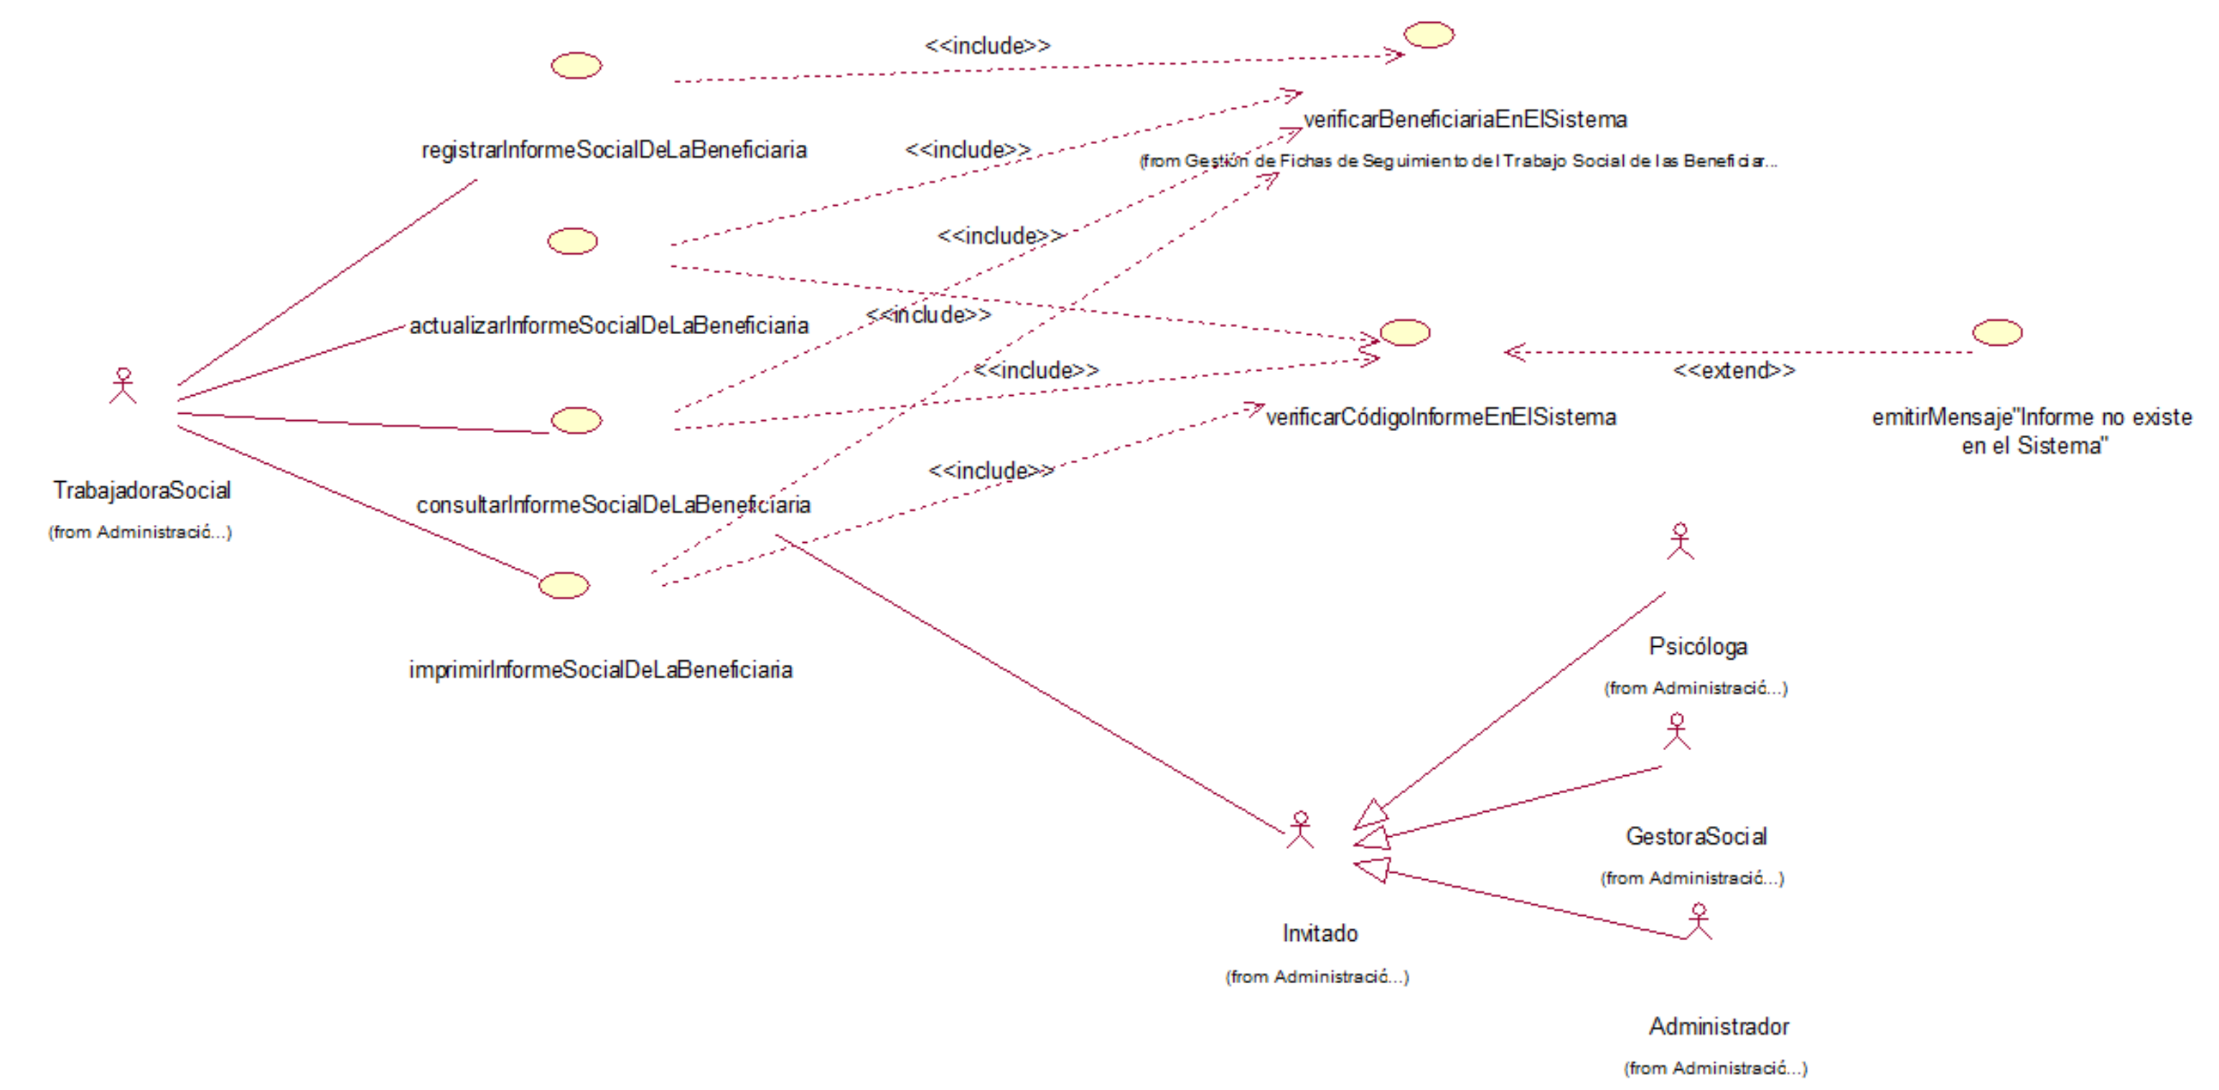

## Otros Diagramas

N/A

# actualizarInformeSocialDeLaBeneficiaria.

## Descripción Breve

Permite actualizar la información relacionada con el Informe Social Preliminar de la Beneficiaria mediante el ingreso el código de la beneficiaria y su verificación en el Sistema.

## Flujo de Eventos

### Flujo Básico

1. El caso de uso comienza con el ingreso del código de la beneficiaria.
2. Se realiza el caso de uso *verificarBeneficiariaEnElSistema.*
3. Si la beneficiaria existe en el Sistema ENTONCES se realiza el caso de uso *verificarCódigoFichaEnElSistema.*
4. Si el informe existe ENTONCES se ingresa cualquiera de los datos del Informe Social Preliminar de la beneficiaria que se pueden actualizar:

* Fecha de realización.
* Historia de las relaciones familiares
* Valor de alimentación, salud, educación, transaporte, recreación, luz, agua, teléfono, TV, Internet, etc.
* Salud del grupo familiar.
* Enfermedades
* Conclusiones
* Recomendaciones
* Elaborado por.
* Revisado por.

1. Se realiza el caso de uso *verificarCamposVacíos*.
2. Si los campos obligatorios no están vacíos ENTONCES se realiza el caso de uso *confirmarActividad.*
3. Se emite el mensaje de confirmación “¿Está seguro que desea guardar los datos?”.
4. Si el Administrador confirma la actividad ENTONCES se emite el mensaje “Registro guardado con éxito”.
5. El caso de uso termina con la actualización de los datos del Informe Social Preliminar en el Sistema.

### Flujos Alternativos

#### Beneficiaria no existe en el Sistema

1. El caso de uso comienza con el ingreso del código de la beneficiaria.
2. Se realiza el caso de uso *verificarBeneficiariaEnElSistema.*
3. Si la Beneficiaria no existe en el Sistema ENTONCES se emite el mensaje *“Beneficiaria no existe en el Sistema”*
4. El caso de uso termina sin actualizar los datos del Informe Social Preliminar en el Sistema.

#### Campos obligatorios vacíos

1. El caso de uso comienza con el ingreso del código de la beneficiaria.
2. Se realiza el caso de uso *verificarBeneficiariaEnElSistema.*
3. Si la beneficiaria existe en el Sistema ENTONCES se ingresa cualquiera de los datos del Informe Social Preliminar de la beneficiaria que se pueden actualizar:

* Fecha de realización.
* Historia de las relaciones familiares
* Valor de alimentación, salud, educación, transaporte, recreación, luz, agua, teléfono, TV, Internet, etc.
* Salud del grupo familiar.
* Enfermedades
* Conclusiones
* Recomendaciones
* Elaborado por.
* Revisado por.

1. Se realiza el caso de uso *verificarCamposVacíos*.
2. Si los campos obligatorios están vacíos ENTONCES se emite el mensaje *“Campos obligatorios vacíos”.*
3. El caso de uso termina sin actualizar los datos del Informe Social Preliminar en el Sistema.

#### Cancelación de la actividad.

1. El caso de uso comienza con el ingreso del código de la beneficiaria.
2. Se realiza el caso de uso *verificarBeneficiariaEnElSistema.*
3. Si la beneficiaria existe en el Sistema ENTONCES se ingresa cualquiera de los datos del Informe Social Preliminar de la beneficiaria que se pueden actualizar:

* Fecha de realización.
* Historia de las relaciones familiares
* Valor de alimentación, salud, educación, transaporte, recreación, luz, agua, teléfono, TV, Internet, etc.
* Salud del grupo familiar.
* Enfermedades
* Conclusiones
* Recomendaciones
* Elaborado por.
* Revisado por.

1. Se realiza el caso de uso *verificarCamposVacíos*.
2. Si los campos obligatorios no están vacíos ENTONCES se realiza el caso de uso *confirmarActividad.*
3. Se emite el mensaje de confirmación “¿Está seguro que desea guardar los datos?”.
4. Si el Administrador no confirma la actividad ENTONCES el caso de uso termina sin actualizar los datos del Informe Social Preliminar en el Sistema.

## Requerimientos Especiales

N/A

## Pre-Condiciones

La Gestora Social ha ingresado al Sistema.

La beneficiaria debe estar registrada.

## Post-Condiciones

### Condición de Éxito

Se actualizan los datos del Informe Social Preliminar en el Sistema.

### Condición de Fallo

No se actualizan los datos del Informe Social Preliminar en el Sistema.

## Puntos de extensión

N/A

## Relaciones

### <<include>>: verificarCamposVacíos.

En este caso de uso se verifican los campos obligatorios, en el caso de que alguno de ellos esté vacío, se emitirá un mensaje de error.

### <<include>>: verificarBeneficiariaEnElSistema.

En este caso de uso se verifica que la Beneficiaria exista en el Sistema.

### <<include>>: verificarCódigoInformeEnElSistema.

En este caso de uso se verifica que el Informe Social Preliminar exista en el Sistema.

### <<include>>: confirmarActividad

En este caso de uso se confirma la actividad, en el caso de que la respuesta sea [ACEPTAR] se emite un mensaje indicando que los datos se han almacenado correctamente, caso contrario se termina el caso de uso.

## Diagrama de Casos de Uso

Se muestra en el diagrama de casos de uso de *registrarInformeSocialDeLaBeneficiaria*

## Otros Diagramas

N/A

# consultarInformeSocialDeLaBeneficiaria.

## Descripción Breve

Permite consultar la información relacionada con el Informe Social Preliminar de la Beneficiaria mediante el ingreso el código de la beneficiaria y su verificación en el Sistema.

## Flujo de Eventos

### Flujo Básico

1. El caso de uso comienza con el ingreso del código de la beneficiaria.
2. Se realiza el caso de uso *verificarBeneficiariaEnElSistema.*
3. Si la beneficiaria existe en el Sistema ENTONCES se realiza el caso de uso *verificarCódigoInformeEnElSistema*
4. Si el informe existe ENTONCES se visualiza la informacion del Informe Social Preliminar de la beneficiaria en el Sistema.

### Flujos Alternativos

#### Beneficiaria no existe en el Sistema

1. El caso de uso comienza con el ingreso del código de la beneficiaria.
2. Se realiza el caso de uso *verificarBeneficiariaEnElSistema.*
3. Si la Beneficiaria no existe en el Sistema ENTONCES se emite el mensaje *“Beneficiaria no existe en el Sistema”*
4. El caso de uso termina sin visualizar los datos del Informe Social Preliminar en el Sistema.

#### Informe no existe

1. El caso de uso comienza con el ingreso del código de la beneficiaria.
2. Se realiza el caso de uso *verificarBeneficiariaEnElSistema.*
3. Si la beneficiaria existe en el Sistema ENTONCES se realiza el caso de uso *verificarCódigoInformeEnElSistema*
4. Si el informe no existe ENTONCES se emite el mensaje *“Informe no existe”.*
5. El caso de uso termina sin visualizar los datos del Informe Social Preliminar en el Sistema.

## Requerimientos Especiales

N/A

## Pre-Condiciones

El Usuario ha ingresado al Sistema.

La beneficiaria está registrada.

El Informe Social Preliminar está registrado.

## Post-Condiciones

### Condición de Éxito

Se visualizan los datos del Informe Social Preliminar en el Sistema.

### Condición de Fallo

No se visualizan los datos del Informe Social Preliminar en el Sistema.

## Puntos de extensión

N/A

## Relaciones

### <<include>>: verificarBeneficiariaEnElSistema.

En este caso de uso se verifica que la Beneficiaria exista en el Sistema.

### <<include>>: verificarCódigoInformeEnElSistema

En este caso de uso se verifica que el Informe Social Preliminar de la Beneficiaria exista en el Sistema.

## Diagrama de Casos de Uso

Se muestra en el diagrama de casos de uso de *registrarInformeSocialDeLaBeneficiaria*

## Otros Diagramas

N/A

# imprimirInformeSocialDeLaBeneficiaria.

## Descripción Breve

Permite imprimir el Informe Social Preliminar de la Beneficiaria mediante el ingreso el código de la beneficiaria y su verificación en el Sistema.

## Flujo de Eventos

### Flujo Básico

1. El caso de uso comienza con el ingreso del código de la beneficiaria.
2. Se realiza el caso de uso *verificarBeneficiariaEnElSistema.*
3. Si la beneficiaria existe en el Sistema ENTONCES se realiza el caso de uso *verificarCódigoInformeEnElSistema*
4. Si el informe existe ENTONCES se imprime la informacion del Informe Social Preliminar de la beneficiaria en el Sistema.

### Flujos Alternativos

#### Beneficiaria no existe en el Sistema

1. El caso de uso comienza con el ingreso del código de la beneficiaria.
2. Se realiza el caso de uso *verificarBeneficiariaEnElSistema.*
3. Si la Beneficiaria no existe en el Sistema ENTONCES se emite el mensaje *“Beneficiaria no existe en el Sistema”*
4. El caso de uso termina sin imprimir el Informe Social Preliminar en el Sistema.

#### Informe no existe

1. El caso de uso comienza con el ingreso del código de la beneficiaria.
2. Se realiza el caso de uso *verificarBeneficiariaEnElSistema.*
3. Si la beneficiaria existe en el Sistema ENTONCES se realiza el caso de uso *verificarCódigoInformeEnElSistema*
4. Si el informe no existe ENTONCES se emite el mensaje *“Informe no existe”.*
5. El caso de uso termina sin imprimir el Informe Social Preliminar en el Sistema.

## Requerimientos Especiales

N/A

## Pre-Condiciones

El Usuario ha ingresado al Sistema.

La beneficiaria está registrada.

El Informe Social Preliminar está registrado.

## Post-Condiciones

### Condición de Éxito

Se imprime el Informe Social Preliminar en el Sistema.

### Condición de Fallo

No se imprime el Informe Social Preliminar en el Sistema.

## Puntos de extensión

N/A

## Relaciones

### <<include>>: verificarBeneficiariaEnElSistema.

En este caso de uso se verifica que la Beneficiaria exista en el Sistema.

### <<include>>: verificarCódigoInformeEnElSistema

En este caso de uso se verifica que el Informe Social Preliminar de la Beneficiaria exista en el Sistema.

## Diagrama de Casos de Uso

Se muestra en el diagrama de casos de uso de *registrarInformeSocialDeLaBeneficiaria*

## Otros Diagramas

N/A

# registrarInformePAINADeLaBeneficiaria.

## Descripción Breve

Permite registrar la información relacionada con el informe PAINA de la Beneficiaria mediante el ingreso el código de la beneficiaria y su verificación en el Sistema.

## Flujo de Eventos

### Flujo Básico

1. El caso de uso comienza con el ingreso del código de la beneficiaria.
2. Se realiza el caso de uso *verificarBeneficiariaEnElSistema.*
3. Si la beneficiaria existe en el Sistema ENTONCES se ingresan los siguientes datos del informe PAINA de la beneficiaria:

* Código de la beneficiaria.
* Código del informe.
* Fecha de realización.
* Fecha de la próxima evaluación.
* Objetivo general.
* Desarrollo personal.
* Desarrollo social.

1. Se realiza el caso de uso *verificarCamposVacíos*.
2. Si los campos obligatorios no están vacíos ENTONCES se realiza el caso de uso *confirmarActividad.*
3. Se emite el mensaje de confirmación “¿Está seguro que desea guardar los datos?”.
4. Si el Administrador confirma la actividad ENTONCES se emite el mensaje “Registro guardado con éxito”.
5. El caso de uso termina con el almacenamiento de los datos del informe PAINA en el Sistema.

### Flujos Alternativos

#### Beneficiaria no existe en el Sistema

1. El caso de uso comienza con el ingreso del código de la beneficiaria.
2. Se realiza el caso de uso *verificarBeneficiariaEnElSistema.*
3. Si la Beneficiaria no existe en el Sistema ENTONCES se emite el mensaje *“Beneficiaria no existe en el Sistema”*
4. El caso de uso termina sin almacenar los datos del informe PAINA en el Sistema.

#### Campos obligatorios vacíos

1. El caso de uso comienza con el ingreso del código de la beneficiaria.
2. Se realiza el caso de uso *verificarBeneficiariaEnElSistema.*
3. Si la beneficiaria existe en el Sistema ENTONCES se ingresan los siguientes datos del informe PAINA de la beneficiaria:

* Código de la beneficiaria.
* Código del informe.
* Fecha de realización.
* Fecha de la próxima evaluación.
* Objetivo general.
* Desarrollo personal.
* Desarrollo social.

1. Se realiza el caso de uso *verificarCamposVacíos*.
2. Si los campos obligatorios están vacíos ENTONCES se emite el mensaje *“Campos obligatorios vacíos”.*
3. El caso de uso termina sin almacenar los datos del informe PAINA en el Sistema.

#### Cancelación de la actividad.

1. El caso de uso comienza con el ingreso del código de la beneficiaria.
2. Se realiza el caso de uso *verificarBeneficiariaEnElSistema.*
3. Si la beneficiaria existe en el Sistema ENTONCES se ingresan los siguientes datos del informe PAINA de la beneficiaria:

* Código de la beneficiaria.
* Código del informe.
* Fecha de realización.
* Fecha de la próxima evaluación.
* Objetivo general.
* Desarrollo personal.
* Desarrollo social.

1. Se realiza el caso de uso *verificarCamposVacíos*.
2. Si los campos obligatorios no están vacíos ENTONCES se realiza el caso de uso *confirmarActividad.*
3. Se emite el mensaje de confirmación “¿Está seguro que desea guardar los datos?”.
4. Si el Administrador no confirma la actividad ENTONCES el caso de uso termina sin almacenar los datos del informe PAINA en el Sistema.

## Requerimientos Especiales

N/A

## Pre-Condiciones

La Gestora PAINA ha ingresado al Sistema.

La beneficiaria debe estar registrada.

## Post-Condiciones

### Condición de Éxito

Se almacenan los datos del informe PAINA en el Sistema.

### Condición de Fallo

No se almacenan los datos del informe PAINA en el Sistema.

## Puntos de extensión

N/A

## Relaciones

### <<include>>: verificarCamposVacíos.

En este caso de uso se verifican los campos obligatorios, en el caso de que alguno de ellos esté vacío, se emitirá un mensaje de error.

### <<include>>: verificarBeneficiariaEnElSistema.

En este caso de uso se verifica que la Beneficiaria exista en el Sistema.

### <<include>>: confirmarActividad

En este caso de uso se confirma la actividad, en el caso de que la respuesta sea [ACEPTAR] se emite un mensaje indicando que los datos se han almacenado correctamente, caso contrario se termina el caso de uso.

## Diagrama de Casos de Uso

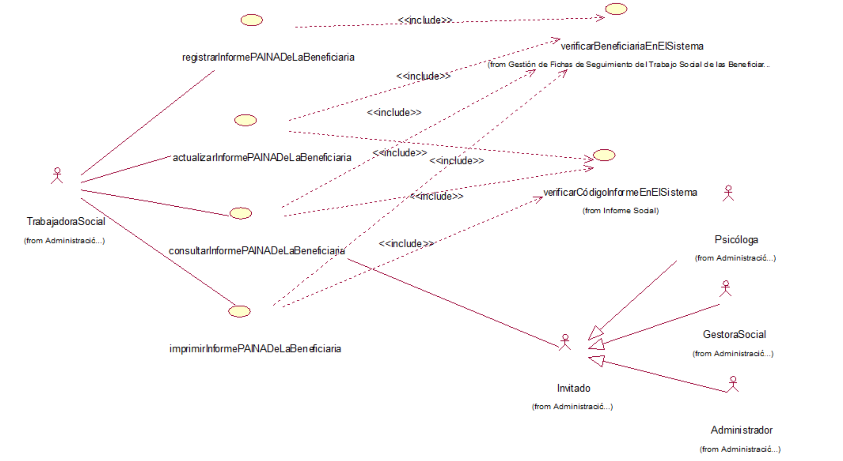

## Otros Diagramas

N/A

# actualizarInformePAINADeLaBeneficiaria.

## Descripción Breve

Permite actualizar la información relacionada con el informe PAINA de la Beneficiaria mediante el ingreso el código de la beneficiaria y su verificación en el Sistema.

## Flujo de Eventos

### Flujo Básico

1. El caso de uso comienza con el ingreso del código de la beneficiaria.
2. Se realiza el caso de uso *verificarBeneficiariaEnElSistema.*
3. Si la beneficiaria existe en el Sistema ENTONCES se realiza el caso de uso *verificarCódigoFichaEnElSistema.*
4. Si el informe existe ENTONCES se ingresa cualquiera de los datos del informe PAINA de la beneficiaria que se pueden actualizar:

* Código de la beneficiaria.
* Código del informe.
* Fecha de realización.
* Fecha de la próxima evaluación.
* Objetivo general.
* Desarrollo personal.
* Desarrollo social.

1. Se realiza el caso de uso *verificarCamposVacíos*.
2. Si los campos obligatorios no están vacíos ENTONCES se realiza el caso de uso *confirmarActividad.*
3. Se emite el mensaje de confirmación “¿Está seguro que desea guardar los datos?”.
4. Si el Administrador confirma la actividad ENTONCES se emite el mensaje “Registro guardado con éxito”.
5. El caso de uso termina con la actualización de los datos del informe PAINA en el Sistema.

### Flujos Alternativos

#### Beneficiaria no existe en el Sistema

1. El caso de uso comienza con el ingreso del código de la beneficiaria.
2. Se realiza el caso de uso *verificarBeneficiariaEnElSistema.*
3. Si la Beneficiaria no existe en el Sistema ENTONCES se emite el mensaje *“Beneficiaria no existe en el Sistema”*
4. El caso de uso termina sin actualizar los datos del informe PAINA en el Sistema.

#### Campos obligatorios vacíos

1. El caso de uso comienza con el ingreso del código de la beneficiaria.
2. Se realiza el caso de uso *verificarBeneficiariaEnElSistema.*
3. Si la beneficiaria existe en el Sistema ENTONCES se ingresa cualquiera de los datos del informe PAINA de la beneficiaria que se pueden actualizar:

* Código de la beneficiaria.
* Código del informe.
* Fecha de realización.
* Fecha de la próxima evaluación.
* Objetivo general.
* Desarrollo personal.
* Desarrollo social.

1. Se realiza el caso de uso *verificarCamposVacíos*.
2. Si los campos obligatorios están vacíos ENTONCES se emite el mensaje *“Campos obligatorios vacíos”.*
3. El caso de uso termina sin actualizar los datos del informe PAINA en el Sistema.

#### Cancelación de la actividad.

1. El caso de uso comienza con el ingreso del código de la beneficiaria.
2. Se realiza el caso de uso *verificarBeneficiariaEnElSistema.*
3. Si la beneficiaria existe en el Sistema ENTONCES se ingresa cualquiera de los datos del informe PAINA de la beneficiaria que se pueden actualizar:

* Código de la beneficiaria.
* Código del informe.
* Fecha de realización.
* Fecha de la próxima evaluación.
* Objetivo general.
* Desarrollo personal.
* Desarrollo social.

1. Se realiza el caso de uso *verificarCamposVacíos*.
2. Si los campos obligatorios no están vacíos ENTONCES se realiza el caso de uso *confirmarActividad.*
3. Se emite el mensaje de confirmación “¿Está seguro que desea guardar los datos?”.
4. Si el Administrador no confirma la actividad ENTONCES el caso de uso termina sin actualizar los datos del informe PAINA en el Sistema.

## Requerimientos Especiales

N/A

## Pre-Condiciones

La Gestora PAINA ha ingresado al Sistema.

La beneficiaria debe estar registrada.

## Post-Condiciones

### Condición de Éxito

Se actualizan los datos del informe PAINA en el Sistema.

### Condición de Fallo

No se actualizan los datos del informe PAINA en el Sistema.

## Puntos de extensión

N/A

## Relaciones

### <<include>>: verificarCamposVacíos.

En este caso de uso se verifican los campos obligatorios, en el caso de que alguno de ellos esté vacío, se emitirá un mensaje de error.

### <<include>>: verificarBeneficiariaEnElSistema.

En este caso de uso se verifica que la Beneficiaria exista en el Sistema.

### <<include>>: verificarCódigoInformeEnElSistema.

En este caso de uso se verifica que el informe PAINA exista en el Sistema.

### <<include>>: confirmarActividad

En este caso de uso se confirma la actividad, en el caso de que la respuesta sea [ACEPTAR] se emite un mensaje indicando que los datos se han almacenado correctamente, caso contrario se termina el caso de uso.

## Diagrama de Casos de Uso

Se muestra en el diagrama de casos de uso de *registrarInformePAINADeLaBeneficiaria*

## Otros Diagramas

N/A

# consultarInformePAINADeLaBeneficiaria.

## Descripción Breve

Permite consultar la información relacionada con el informe PAINA de la Beneficiaria mediante el ingreso el código de la beneficiaria y su verificación en el Sistema.

## Flujo de Eventos

### Flujo Básico

1. El caso de uso comienza con el ingreso del código de la beneficiaria.
2. Se realiza el caso de uso *verificarBeneficiariaEnElSistema.*
3. Si la beneficiaria existe en el Sistema ENTONCES se realiza el caso de uso *verificarCódigoInformeEnElSistema*
4. Si el informe existe ENTONCES se visualiza la informacion del informe PAINA de la beneficiaria en el Sistema.

### Flujos Alternativos

#### Beneficiaria no existe en el Sistema

1. El caso de uso comienza con el ingreso del código de la beneficiaria.
2. Se realiza el caso de uso *verificarBeneficiariaEnElSistema.*
3. Si la Beneficiaria no existe en el Sistema ENTONCES se emite el mensaje *“Beneficiaria no existe en el Sistema”*
4. El caso de uso termina sin visualizar los datos del informe PAINA en el Sistema.

#### Informe no existe

1. El caso de uso comienza con el ingreso del código de la beneficiaria.
2. Se realiza el caso de uso *verificarBeneficiariaEnElSistema.*
3. Si la beneficiaria existe en el Sistema ENTONCES se realiza el caso de uso *verificarCódigoInformeEnElSistema*
4. Si el informe no existe ENTONCES se emite el mensaje *“Informe no existe”.*
5. El caso de uso termina sin visualizar los datos del informe PAINA en el Sistema.

## Requerimientos Especiales

N/A

## Pre-Condiciones

El Usuario ha ingresado al Sistema.

La beneficiaria está registrada.

El informe PAINA está registrada.

## Post-Condiciones

### Condición de Éxito

Se visualizan los datos del informe PAINA en el Sistema.

### Condición de Fallo

No se visualizan los datos del informe PAINA en el Sistema.

## Puntos de extensión

N/A

## Relaciones

### <<include>>: verificarBeneficiariaEnElSistema.

En este caso de uso se verifica que la Beneficiaria exista en el Sistema.

### <<include>>: verificarCódigoInformeEnElSistema

En este caso de uso se verifica que el informe PAINA de la Beneficiaria exista en el Sistema.

## Diagrama de Casos de Uso

Se muestra en el diagrama de casos de uso de *registrarInformePAINADeLaBeneficiaria*

## Otros Diagramas

N/A

# imprimirInformePAINADeLaBeneficiaria.

## Descripción Breve

Permite imprimir el informe PAINA de la Beneficiaria mediante el ingreso el código de la beneficiaria y su verificación en el Sistema.

## Flujo de Eventos

### Flujo Básico

1. El caso de uso comienza con el ingreso del código de la beneficiaria.
2. Se realiza el caso de uso *verificarBeneficiariaEnElSistema.*
3. Si la beneficiaria existe en el Sistema ENTONCES se realiza el caso de uso *verificarCódigoInformeEnElSistema*
4. Si el informe existe ENTONCES se imprime la informacion del informe PAINA de la beneficiaria en el Sistema.

### Flujos Alternativos

#### Beneficiaria no existe en el Sistema

1. El caso de uso comienza con el ingreso del código de la beneficiaria.
2. Se realiza el caso de uso *verificarBeneficiariaEnElSistema.*
3. Si la Beneficiaria no existe en el Sistema ENTONCES se emite el mensaje *“Beneficiaria no existe en el Sistema”*
4. El caso de uso termina sin imprimir el informe PAINA en el Sistema.

#### Informe no existe

1. El caso de uso comienza con el ingreso del código de la beneficiaria.
2. Se realiza el caso de uso *verificarBeneficiariaEnElSistema.*
3. Si la beneficiaria existe en el Sistema ENTONCES se realiza el caso de uso *verificarCódigoInformeEnElSistema*
4. Si el informe no existe ENTONCES se emite el mensaje *“Informe no existe”.*
5. El caso de uso termina sin imprimir el informe PAINA en el Sistema.

## Requerimientos Especiales

N/A

## Pre-Condiciones

El Usuario ha ingresado al Sistema.

La beneficiaria está registrada.

El informe PAINA está registrada.

## Post-Condiciones

### Condición de Éxito

Se imprime el informe PAINA en el Sistema.

### Condición de Fallo

No se imprime el informe PAINA en el Sistema.

## Puntos de extensión

N/A

## Relaciones

### <<include>>: verificarBeneficiariaEnElSistema.

En este caso de uso se verifica que la Beneficiaria exista en el Sistema.

### <<include>>: verificarCódigoInformeEnElSistema

En este caso de uso se verifica que el informe PAINA de la Beneficiaria exista en el Sistema.

## Diagrama de Casos de Uso

Se muestra en el diagrama de casos de uso de *registrarInformePAINADeLaBeneficiaria*

## Otros Diagramas

N/A

# registrarInformeNNAInstitucionalizadoDeLaBeneficiaria.

## Descripción Breve

Permite registrar la información relacionada con el informe NNA INSTITUCIONALIZADO de la Beneficiaria mediante el ingreso el código de la beneficiaria y su verificación en el Sistema.

## Flujo de Eventos

### Flujo Básico

1. El caso de uso comienza con el ingreso del código de la beneficiaria.
2. Se realiza el caso de uso *verificarBeneficiariaEnElSistema.*
3. Si la beneficiaria existe en el Sistema ENTONCES se ingresan los siguientes datos del informe NNA INSTITUCIONALIZADO de la beneficiaria:

* Código del informe.
* Código de la beneficiaria.
* Fecha de realización.
* Tipo de informe.
* Nombre y apellidos de la entidad.
* Dirección, provincia, teléfono.
* Representante legal
* Situación familiar.
* Conclusiones
* Recomendaciones

1. Se realiza el caso de uso *verificarCamposVacíos*.
2. Si los campos obligatorios no están vacíos ENTONCES se realiza el caso de uso *confirmarActividad.*
3. Se emite el mensaje de confirmación “¿Está seguro que desea guardar los datos?”.
4. Si el Administrador confirma la actividad ENTONCES se emite el mensaje “Registro guardado con éxito”.
5. El caso de uso termina con el almacenamiento de los datos del informe NNA INSTITUCIONALIZADO en el Sistema.

### Flujos Alternativos

#### Beneficiaria no existe en el Sistema

1. El caso de uso comienza con el ingreso del código de la beneficiaria.
2. Se realiza el caso de uso *verificarBeneficiariaEnElSistema.*
3. Si la Beneficiaria no existe en el Sistema ENTONCES se emite el mensaje *“Beneficiaria no existe en el Sistema”*
4. El caso de uso termina sin almacenar los datos del informe NNA INSTITUCIONALIZADO en el Sistema.

#### Campos obligatorios vacíos

1. El caso de uso comienza con el ingreso del código de la beneficiaria.
2. Se realiza el caso de uso *verificarBeneficiariaEnElSistema.*
3. Si la beneficiaria existe en el Sistema ENTONCES se ingresan los siguientes datos del informe NNA INSTITUCIONALIZADO de la beneficiaria:

* Código del informe.
* Código de la beneficiaria.
* Fecha de realización.
* Tipo de informe.
* Nombre y apellidos de la entidad.
* Dirección, provincia, teléfono.
* Representante legal
* Situación familiar.
* Conclusiones
* Recomendaciones

1. Se realiza el caso de uso *verificarCamposVacíos*.
2. Si los campos obligatorios están vacíos ENTONCES se emite el mensaje *“Campos obligatorios vacíos”.*
3. El caso de uso termina sin almacenar los datos del informe NNA INSTITUCIONALIZADO en el Sistema.

#### Cancelación de la actividad.

1. El caso de uso comienza con el ingreso del código de la beneficiaria.
2. Se realiza el caso de uso *verificarBeneficiariaEnElSistema.*
3. Si la beneficiaria existe en el Sistema ENTONCES se ingresan los siguientes datos del informe NNA INSTITUCIONALIZADO de la beneficiaria:

* Código del informe.
* Código de la beneficiaria.
* Fecha de realización.
* Tipo de informe.
* Nombre y apellidos de la entidad.
* Dirección, provincia, teléfono.
* Representante legal
* Situación familiar.
* Conclusiones
* Recomendaciones

1. Se realiza el caso de uso *verificarCamposVacíos*.
2. Si los campos obligatorios no están vacíos ENTONCES se realiza el caso de uso *confirmarActividad.*
3. Se emite el mensaje de confirmación “¿Está seguro que desea guardar los datos?”.
4. Si el Administrador no confirma la actividad ENTONCES el caso de uso termina sin almacenar los datos del informe NNA INSTITUCIONALIZADO en el Sistema.

## Requerimientos Especiales

N/A

## Pre-Condiciones

La Gestora NNA INSTITUCIONALIZADO ha ingresado al Sistema.

La beneficiaria debe estar registrada.

## Post-Condiciones

### Condición de Éxito

Se almacenan los datos del informe NNA INSTITUCIONALIZADO en el Sistema.

### Condición de Fallo

No se almacenan los datos del informe NNA INSTITUCIONALIZADO en el Sistema.

## Puntos de extensión

N/A

## Relaciones

### <<include>>: verificarCamposVacíos.

En este caso de uso se verifican los campos obligatorios, en el caso de que alguno de ellos esté vacío, se emitirá un mensaje de error.

### <<include>>: verificarBeneficiariaEnElSistema.

En este caso de uso se verifica que la Beneficiaria exista en el Sistema.

### <<include>>: confirmarActividad

En este caso de uso se confirma la actividad, en el caso de que la respuesta sea [ACEPTAR] se emite un mensaje indicando que los datos se han almacenado correctamente, caso contrario se termina el caso de uso.

## Diagrama de Casos de Uso

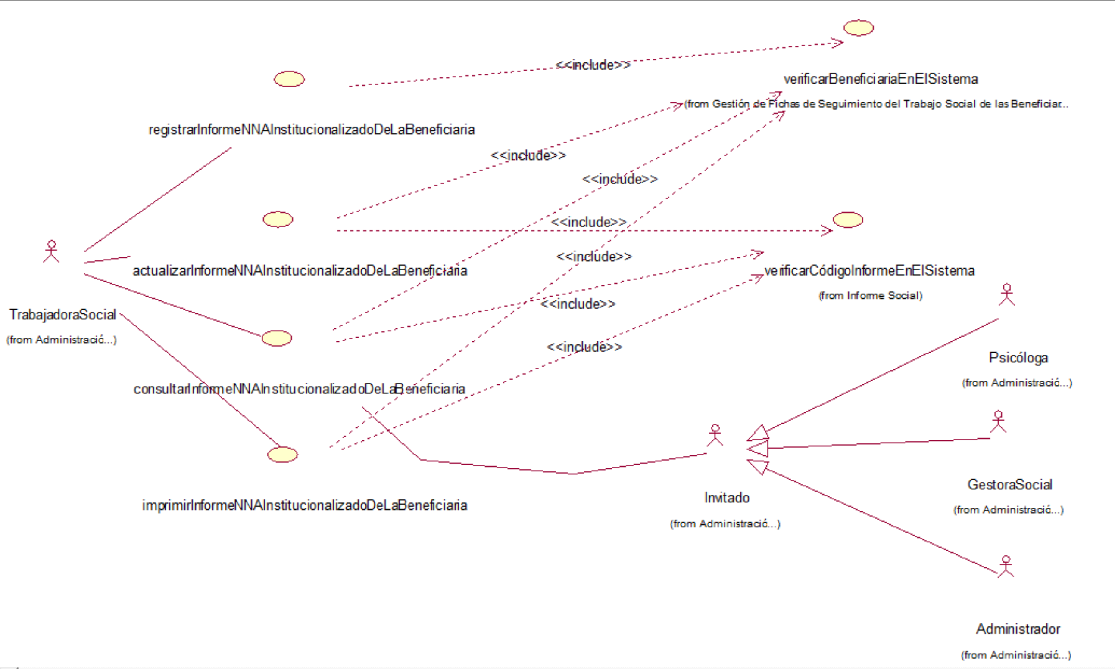

## Otros Diagramas

N/A

# actualizarInformeNNAInstitucionalizadoDeLaBeneficiaria.

## Descripción Breve

Permite actualizar la información relacionada con el informe NNA INSTITUCIONALIZADO de la Beneficiaria mediante el ingreso el código de la beneficiaria y su verificación en el Sistema.

## Flujo de Eventos

### Flujo Básico

1. El caso de uso comienza con el ingreso del código de la beneficiaria.
2. Se realiza el caso de uso *verificarBeneficiariaEnElSistema.*
3. Si la beneficiaria existe en el Sistema ENTONCES se realiza el caso de uso *verificarCódigoFichaEnElSistema.*
4. Si el informe existe ENTONCES se ingresa cualquiera de los datos del informe NNA INSTITUCIONALIZADO de la beneficiaria que se pueden actualizar:

* Fecha de realización.
* Tipo de informe.
* Nombre y apellidos de la entidad.
* Dirección, provincia, teléfono.
* Representante legal
* Situación familiar.
* Conclusiones
* Recomendaciones

1. Se realiza el caso de uso *verificarCamposVacíos*.
2. Si los campos obligatorios no están vacíos ENTONCES se realiza el caso de uso *confirmarActividad.*
3. Se emite el mensaje de confirmación “¿Está seguro que desea guardar los datos?”.
4. Si el Administrador confirma la actividad ENTONCES se emite el mensaje “Registro guardado con éxito”.
5. El caso de uso termina con la actualización de los datos del informe NNA INSTITUCIONALIZADO en el Sistema.

### Flujos Alternativos

#### Beneficiaria no existe en el Sistema

1. El caso de uso comienza con el ingreso del código de la beneficiaria.
2. Se realiza el caso de uso *verificarBeneficiariaEnElSistema.*
3. Si la Beneficiaria no existe en el Sistema ENTONCES se emite el mensaje *“Beneficiaria no existe en el Sistema”*
4. El caso de uso termina sin actualizar los datos del informe NNA INSTITUCIONALIZADO en el Sistema.

#### Campos obligatorios vacíos

1. El caso de uso comienza con el ingreso del código de la beneficiaria.
2. Se realiza el caso de uso *verificarBeneficiariaEnElSistema.*
3. Si la beneficiaria existe en el Sistema ENTONCES se ingresa cualquiera de los datos del informe NNA INSTITUCIONALIZADO de la beneficiaria que se pueden actualizar:

* Fecha de realización.
* Tipo de informe.
* Nombre y apellidos de la entidad.
* Dirección, provincia, teléfono.
* Representante legal
* Situación familiar.
* Conclusiones
* Recomendaciones

1. Se realiza el caso de uso *verificarCamposVacíos*.
2. Si los campos obligatorios están vacíos ENTONCES se emite el mensaje *“Campos obligatorios vacíos”.*
3. El caso de uso termina sin actualizar los datos del informe NNA INSTITUCIONALIZADO en el Sistema.

#### Cancelación de la actividad.

1. El caso de uso comienza con el ingreso del código de la beneficiaria.
2. Se realiza el caso de uso *verificarBeneficiariaEnElSistema.*
3. Si la beneficiaria existe en el Sistema ENTONCES se ingresa cualquiera de los datos del informe NNA INSTITUCIONALIZADO de la beneficiaria que se pueden actualizar:

* Fecha de realización.
* Tipo de informe.
* Nombre y apellidos de la entidad.
* Dirección, provincia, teléfono.
* Representante legal
* Situación familiar.
* Conclusiones
* Recomendaciones

1. Se realiza el caso de uso *verificarCamposVacíos*.
2. Si los campos obligatorios no están vacíos ENTONCES se realiza el caso de uso *confirmarActividad.*
3. Se emite el mensaje de confirmación “¿Está seguro que desea guardar los datos?”.
4. Si el Administrador no confirma la actividad ENTONCES el caso de uso termina sin actualizar los datos del informe NNA INSTITUCIONALIZADO en el Sistema.

## Requerimientos Especiales

N/A

## Pre-Condiciones

La Gestora NNA INSTITUCIONALIZADO ha ingresado al Sistema.

La beneficiaria debe estar registrada.

## Post-Condiciones

### Condición de Éxito

Se actualizan los datos del informe NNA INSTITUCIONALIZADO en el Sistema.

### Condición de Fallo

No se actualizan los datos del informe NNA INSTITUCIONALIZADO en el Sistema.

## Puntos de extensión

N/A

## Relaciones

### <<include>>: verificarCamposVacíos.

En este caso de uso se verifican los campos obligatorios, en el caso de que alguno de ellos esté vacío, se emitirá un mensaje de error.

### <<include>>: verificarBeneficiariaEnElSistema.

En este caso de uso se verifica que la Beneficiaria exista en el Sistema.

### <<include>>: verificarCódigoInformeEnElSistema.

En este caso de uso se verifica que el informe NNA INSTITUCIONALIZADO exista en el Sistema.

### <<include>>: confirmarActividad

En este caso de uso se confirma la actividad, en el caso de que la respuesta sea [ACEPTAR] se emite un mensaje indicando que los datos se han almacenado correctamente, caso contrario se termina el caso de uso.

## Diagrama de Casos de Uso

Se muestra en el diagrama de casos de uso de *registrarInformeNNAInstitucionalizadoDeLaBeneficiaria*

## Otros Diagramas

N/A

# consultarInformeNNAInstitucionalizadoDeLaBeneficiaria.

## Descripción Breve

Permite consultar la información relacionada con el informe NNA INSTITUCIONALIZADO de la Beneficiaria mediante el ingreso el código de la beneficiaria y su verificación en el Sistema.

## Flujo de Eventos

### Flujo Básico

1. El caso de uso comienza con el ingreso del código de la beneficiaria.
2. Se realiza el caso de uso *verificarBeneficiariaEnElSistema.*
3. Si la beneficiaria existe en el Sistema ENTONCES se realiza el caso de uso *verificarCódigoInformeEnElSistema*
4. Si el informe existe ENTONCES se visualiza la informacion del informe NNA INSTITUCIONALIZADO de la beneficiaria en el Sistema.

### Flujos Alternativos

#### Beneficiaria no existe en el Sistema

1. El caso de uso comienza con el ingreso del código de la beneficiaria.
2. Se realiza el caso de uso *verificarBeneficiariaEnElSistema.*
3. Si la Beneficiaria no existe en el Sistema ENTONCES se emite el mensaje *“Beneficiaria no existe en el Sistema”*
4. El caso de uso termina sin visualizar los datos del informe NNA INSTITUCIONALIZADO en el Sistema.

#### Informe no existe

1. El caso de uso comienza con el ingreso del código de la beneficiaria.
2. Se realiza el caso de uso *verificarBeneficiariaEnElSistema.*
3. Si la beneficiaria existe en el Sistema ENTONCES se realiza el caso de uso *verificarCódigoInformeEnElSistema*
4. Si el informe no existe ENTONCES se emite el mensaje *“Informe no existe”.*
5. El caso de uso termina sin visualizar los datos del informe NNA INSTITUCIONALIZADO en el Sistema.

## Requerimientos Especiales

N/A

## Pre-Condiciones

El Usuario ha ingresado al Sistema.

La beneficiaria está registrada.

El informe NNA INSTITUCIONALIZADO está registrada.

## Post-Condiciones

### Condición de Éxito

Se visualizan los datos del informe NNA INSTITUCIONALIZADO en el Sistema.

### Condición de Fallo

No se visualizan los datos del informe NNA INSTITUCIONALIZADO en el Sistema.

## Puntos de extensión

N/A

## Relaciones

### <<include>>: verificarBeneficiariaEnElSistema.

En este caso de uso se verifica que la Beneficiaria exista en el Sistema.

### <<include>>: verificarCódigoInformeEnElSistema

En este caso de uso se verifica que el informe NNA INSTITUCIONALIZADO de la Beneficiaria exista en el Sistema.

## Diagrama de Casos de Uso

Se muestra en el diagrama de casos de uso de *registrarInformeNNAInstitucionalizadoDeLaBeneficiaria*

## Otros Diagramas

N/A

# imprimirInformeNNAInstitucionalizadoDeLaBeneficiaria.

## Descripción Breve

Permite imprimir el informe NNA INSTITUCIONALIZADO de la Beneficiaria mediante el ingreso el código de la beneficiaria y su verificación en el Sistema.

## Flujo de Eventos

### Flujo Básico

1. El caso de uso comienza con el ingreso del código de la beneficiaria.
2. Se realiza el caso de uso *verificarBeneficiariaEnElSistema.*
3. Si la beneficiaria existe en el Sistema ENTONCES se realiza el caso de uso *verificarCódigoInformeEnElSistema*
4. Si el informe existe ENTONCES se imprime la informacion del informe NNA INSTITUCIONALIZADO de la beneficiaria en el Sistema.

### Flujos Alternativos

#### Beneficiaria no existe en el Sistema

1. El caso de uso comienza con el ingreso del código de la beneficiaria.
2. Se realiza el caso de uso *verificarBeneficiariaEnElSistema.*
3. Si la Beneficiaria no existe en el Sistema ENTONCES se emite el mensaje *“Beneficiaria no existe en el Sistema”*
4. El caso de uso termina sin imprimir el informe NNA INSTITUCIONALIZADO en el Sistema.

#### Informe no existe

1. El caso de uso comienza con el ingreso del código de la beneficiaria.
2. Se realiza el caso de uso *verificarBeneficiariaEnElSistema.*
3. Si la beneficiaria existe en el Sistema ENTONCES se realiza el caso de uso *verificarCódigoInformeEnElSistema*
4. Si el informe no existe ENTONCES se emite el mensaje *“Informe no existe”.*
5. El caso de uso termina sin imprimir el informe NNA INSTITUCIONALIZADO en el Sistema.

## Requerimientos Especiales

N/A

## Pre-Condiciones

El Usuario ha ingresado al Sistema.

La beneficiaria está registrada.

El informe NNA INSTITUCIONALIZADO está registrada.

## Post-Condiciones

### Condición de Éxito

Se imprime el informe NNA INSTITUCIONALIZADO en el Sistema.

### Condición de Fallo

No se imprime el informe NNA INSTITUCIONALIZADO en el Sistema.

## Puntos de extensión

N/A

## Relaciones

### <<include>>: verificarBeneficiariaEnElSistema.

En este caso de uso se verifica que la Beneficiaria exista en el Sistema.

### <<include>>: verificarCódigoInformeEnElSistema

En este caso de uso se verifica que el informe NNA INSTITUCIONALIZADO de la Beneficiaria exista en el Sistema.

## Diagrama de Casos de Uso

Se muestra en el diagrama de casos de uso de *registrarInformeNNAInstitucionalizadoDeLaBeneficiaria*

## Otros Diagramas

N/A